

HỌC VIỆN CÔNG NGHỆ BƯU CHÍNH VIỄN THÔNG

KHOA CÔNG NGHỆ THÔNG TIN I

ĐỒ ÁN TỐT NGHIỆP

Đề tài:
XÂY DỰNG HỆ THỐNG QUẢN LÝ TRUNG TÂM NGOẠI NGỮ TRỰC TUYẾN
Giảng viên hướng dẫn: | ThS. Vũ Hoài Thư
Sinh viên thực hiện:
Trần Thị Phương Nhung | B21DCCN579
Nguyễn Thị Mai Ly | B21DCCN603
Khóa: | 2021-2026
Hệ: | Đại học chính quy

Hà Nội - 2025

LỜI CẢM ƠN
Lời đầu tiên, chúng em xin gửi lời cảm ơn sâu sắc tới ThS Vũ Hoài Thư, giảng viên Khoa Công nghệ thông tin, Học viện Công nghệ Bưu chính Viễn thông, người đã luôn tận tâm, nhiệt tình hướng dẫn và chỉ bảo chúng em trong suốt quá trình thực hiện đồ án này. Những lời khuyên, sự chỉ dẫn quý báu của cô đã giúp chúng em vượt qua rất nhiều khó khăn và hoàn thiện đồ án một cách tốt nhất.
Tuy nhiên, do vẫn còn nhiều thiếu sót về kiến thức, kỹ năng cũng như kinh nghiệm thực tế, bài báo cáo của chúng em không thể tránh khỏi những sai sót. Chúng em rất mong nhận được sự đóng góp, phê bình từ quý thầy cô để có thể hoàn thiện hơn trong những nghiên cứu và dự án sau này.
Quá trình thực hiện đồ án lần này đã giúp chúng em nhận ra được tầm quan trọng của sự tự giác và chủ động trong công việc. Chúng em hiểu rằng để đạt được kết quả tốt, cần phải tự mình tìm hiểu, nghiên cứu và không ngừng rèn luyện những kỹ năng còn thiếu sót.
Một lần nữa, chúng em xin bày tỏ lòng biết ơn sâu sắc và sự cảm kích đối với sự tận tâm, nhiệt huyết của cô, đã giúp chúng em vượt qua khó khăn và tiến bộ trong quá trình học tập.
Chúng em xin chân thành cảm ơn!

NHẬN XÉT, ĐÁNH GIÁ, CHO ĐIỂM
(Của giảng viên phản biện)

Điểm: ……………………...………(Bằng chữ:………………………………)
Đồng ý/ Không đồng ý cho sinh viên bảo vệ trước hội đồng chấm đồ án tốt nghiệp?
Hà Nội, ngày ….. tháng …. năm …..
Giảng viên phản biện
(Ký, ghi rõ họ tên)
NHẬN XÉT, ĐÁNH GIÁ, CHO ĐIỂM
(Của giảng viên hướng dẫn)

Điểm: ……………………...………(Bằng chữ:………………………………)
Đồng ý/ Không đồng ý cho sinh viên bảo vệ trước hội đồng chấm đồ án tốt nghiệp?
Hà Nội, ngày ….. tháng …. năm …..
Giảng viên hướng dẫn
(Ký, ghi rõ họ tên)

MỤC LỤC

LỜI CẢM ƠN 1
NHẬN XÉT, ĐÁNH GIÁ, CHO ĐIỂM 2
MỤC LỤC 4
DANH MỤC CÁC HÌNH VẼ 6
DANH MỤC CÁC THUẬT NGỮ, CHỮ VIẾT TẮT 9
CHƯƠNG 1: TỔNG QUAN ĐỀ TÀI 10
1.1. Giới thiệu đề tài 10
1.1.1. Lý do lựa chọn đề tài 10
1.1.2. Khảo sát các hệ thống tương tự 11
1.1.3. Mục tiêu và phạm vi thực hiện 11
1.1.4. Cấu trúc đồ án 12
1.2. Công nghệ sử dụng 12
1.2.1. Front-end 13
1.2.2. Back-end 13
1.3. Kết luận chương 13
CHƯƠNG 2: PHÂN TÍCH VÀ THIẾT KẾ HỆ THỐNG 15
2.1. Phân tích hệ thống 15
2.1.1 Các tác nhân của hệ thống 15
2.1.2 Yêu cầu chức năng 15
2.1.3 Yêu cầu phi chức năng 17
2.1.4. Sơ đồ use-case và đặc tả chi tiết 17
2.1.5 Xây dựng sơ đồ luồng nghiệp vụ hệ thống 68
2.1.6. Xây dựng biểu đồ lớp phân tích 70
2.2. Thiết kế hệ thống 71
2.2.1. Sơ đồ thực thể liên kết 71
2.2.2. Thiết kế CSDL 72
2.2.3 Sơ đồ tuần tự từng usecase 73
2.3 Kết luận chương 78
CHƯƠNG 3: TRIỂN KHAI HỆ THỐNG VÀ THỬ NGHIỆM 79
3.1 Kiến trúc hệ thống 79
3.1.1 Kiến trúc tổng quan 79
3.1.2 Kiến trúc Backend (Django) 80
3.2 Môi trường triển khai hệ thống 80
3.2.1 Môi trường phần cứng 80
3.2.2 Môi trường phần mềm 80
3.3 Các kết quả cài đặt hệ thống 81
3.4 Kết luận chương 95
CHƯƠNG 4: KẾT LUẬN 96
4.1 Đánh giá kết quả của đồ án 96
4.2 Phương hướng phát triển tiếp theo 96
TÀI LIỆU THAM KHẢO 97
PHỤ LỤC 98

DANH MỤC CÁC HÌNH VẼ
Hình 1.1 : Hệ thống tham khảo - Riki
Hình 2.1 : Use-case tổng quát
Hình 2.2 : Use-case chi tiết chức năng đăng nhập
Hình 2.3 : Use-case chi tiết chức năng đăng ký tài khoản
Hình 2.4 : Use-case chi tiết chức năng đánh giá năng lực
Hình 2.5 : Use-case chi tiết chức năng đăng ký lớp học
Hình 2.6 : Use-case chi tiết chức năng làm bài tập về nhà
Hình 2.7 : Use-case chi tiết chức năng làm bài kiểm tra
Hình 2.8 : Use-case chi tiết chức năng xin nghỉ học
Hình 2.9 : Use-case chi tiết chức năng bảo lưu khoá học
Hình 2.10 : Use-case chi tiết chức năng đăng ký lớp dạy
Hình 2.11 : Use-case chi tiết chức năng điểm danh
Hình 2.12 : Use-case chi tiết chức năng quản lý bài tập
Hình 2.13 : Use-case chi tiết chức năng phê duyệt đơn xin nghỉ
Hình 2.14 : Use-case chi tiết chức năng quản lý lớp học tại cơ sở
Hình 2.15 : Use-case chi tiết chức năng quản lý học viên
Hình 2.16 : Use-case chi tiết chức năng quản lý giáo viên
Hình 2.17 : Use-case chi tiết chức năng quản lý cơ sở
Hình 2.18 : Use-case chi tiết chức năng quản lý khoá học
Hình 2.19 : Use-case chi tiết chức năng quản lý bài kiểm tra
Hình 2.20 : Use-case chi tiết chức năng quản lý ngân hàng câu hỏi
Hình 2.21 : Use-case chi tiết chức năng báo cáo kết quả bài kiểm tra
Hình 2.22 : Use-case chi tiết chức năng phê duyệt bảo lưu
Hình 2.23 : Use-case chi tiết chức năng quản lý người dùng
Hình 2.24 : Use-case chi tiết chức năng quản lý phân quyền
Hình 2.25 : Use-case chi tiết chức năng quản lý cơ sở toàn hệ thống
Hình 2.26 : Use-case chi tiết chức năng quản lý lớp học toàn hệ thống
Hình 2.27 : Use-case chi tiết chức năng quản lý khoá học
Hình 2.28 : Use-case chi tiết chức năng phê duyệt chứng chỉ
Hình 2.29 : Sơ đồ luồng nghiệp vụ học sinh đăng ký lớp học
Hình 2.30 : Sơ đồ luồng nghiệp vụ học sinh làm bài kiểm tra giữa khóa và cuối khoá
Hình 2.31 : Sơ đồ luồng nghiệp vụ giáo viên đăng ký lớp dạy
Hình 2.32 : Sơ đồ luồng nghiệp vụ giáo viên giao bài tập về nhà
Hình 2.33 : Sơ đồ luồng nghiệp quản lý bài kiểm tra của quản lý
Hình 2.34 : Biểu đồ lớp
Hình 2.35 : Lược đồ ERD
Hình 2.38 : Sơ đồ tuần tự UC đăng nhập hệ thống
Hình 2.39 : Sơ đồ tuần tự UC đăng ký lớp dạy
Hình 2.40 : Sơ đồ tuần tự UC đăng ký lớp học
Hình 2.41 : Sơ đồ tuần tự UC làm bài tập
Hình 2.42 : Sơ đồ tuần tự UC làm bài kiểm tra và xem kết quả
Hình 2.43 : Sơ đồ tuần tự UC quản lý bài tập
Hình 2.44 : Sơ đồ tuần tự UC quản lý bài kiểm tra
Hình 3.1: Kiến trúc hệ thống
Hình 3.2 : Giao diện chức năng quản trị viên tổng quan hệ thống
Hình 3.3 : Giao diện chức năng quản trị viên quản lý người dung
Hình 3.4 : Giao diện chức năng quản trị viên quản lý phân quyền
Hình 3.5 : Giao diện chức năng quản trị viên quản lý cơ sở
Hình 3.6 : Giao diện chức năng quản trị viên quản lý khoá học
Hình 3.7 : Giao diện chức năng quản trị viên quản lý lớp học
Hình 3.8 : Giao diện chức quản trị viên năng phê duyệt chứng chỉ
Hình 3.9 : Giao diện chức năng quản lý tổng quan cơ sở
Hình 3.10 : Giao diện chức năng quản lý quản lý lớp học
Hình 3.11 : Giao diện chức năng quản lý quản lý học viên
Hình 3.12 : Giao diện chức năng quản lý quản lý giáo viên
Hình 3.13 : Giao diện chức năng quản lý quản lý cơ sở
Hình 3.14 : Giao diện chức năng quản lý quản lý bài kiểm tra
Hình 3.15 : Giao diện chức năng quản lý quản lý ngân hàng câu hỏi
Hình 3.16 : Giao diện chức năng quản lý phê duyệt bảo lưu
Hình 3.17 : Giao diện chức năng quản lý duyệt thanh toán
Hình 3.18 : Giao diện chức năng quản lý thống kê bài kiểm tra
Hình 3.19 : Giao diện chức năng danh sách lớp của học viên
Hình 3.20 : Giao diện chức năng bài tập của tôi dành cho học viên
Hình 3.21 : Giao diện chức năng đăng ký lớp học dành cho học viên
Hình 3.22 : Giao diện chức năng bài kiểm tra đầu vào dành cho học viên
Hình 3.23 : Giao diện chức năng bài kiểm tra giữa khóa và cuối khóa dành cho học viên
Hình 3.24 : Giao diện chức năng hồ sơ năng lực tiếng Anh của học viên
Hình 3.25 : Giao diện chức năng yêu cầu nghỉ học của học viên
Hình 3.26 : Giao diện chức năng yêu cầu bảo lưu của học viên
Hình 3.27 : Giao diện chức năng danh sách lớp học đã đăng ký của giáo viên
Hình 3.28 : Giao diện chức năng đăng ký lớp dạy dành cho giáo viên
Hình 3.29 : Giao diện chức năng quản lý bài tập dành cho giáo viên
Hình 3.30 : Giao diện chức năng quản lý điểm danh dành cho giáo viên

DANH MỤC CÁC THUẬT NGỮ, CHỮ VIẾT TẮT
Viết tắt | Giải nghĩa
UC | Use-case
CSDL | Cơ sở dữ liệu

CHƯƠNG 1: TỔNG QUAN ĐỀ TÀI

1.1. Giới thiệu đề tài

1.1.1. Lý do lựa chọn đề tài
Trong bối cảnh toàn cầu hóa và hội nhập quốc tế, tiếng Anh ngày càng giữ vai trò quan trọng trong học tập, công việc và đời sống xã hội tại Việt Nam. Tiếng Anh không chỉ là môn học bắt buộc trong chương trình giáo dục phổ thông mà còn là yêu cầu gần như tất yếu đối với sinh viên tốt nghiệp và người lao động khi tham gia thị trường việc làm. Nhận thức được tầm quan trọng đó, ngày càng nhiều người, từ học sinh, sinh viên cho đến người đi làm, chủ động tham gia các khóa học tiếng Anh tại các trung tâm ngoại ngữ nhằm nâng cao trình độ và đáp ứng nhu cầu cá nhân cũng như nghề nghiệp.
Sự gia tăng nhu cầu học tiếng Anh đã kéo theo sự phát triển mạnh mẽ của các trung tâm ngoại ngữ với đa dạng quy mô và hình thức đào tạo. Các trung tâm không ngừng mở rộng số lượng lớp học, học viên và đội ngũ giảng dạy để đáp ứng nhu cầu của thị trường. Tuy nhiên, trong quá trình vận hành, nhiều trung tâm vẫn đang gặp khó khăn trong công tác quản lý do quy mô ngày càng lớn và dữ liệu phát sinh ngày càng nhiều. Việc quản lý học viên, lớp học, lịch học, điểm danh, kết quả học tập và các hoạt động liên quan nếu thực hiện thủ công hoặc thiếu hệ thống hỗ trợ sẽ dễ dẫn đến sai sót, chồng chéo thông tin, mất nhiều thời gian và công sức cho đội ngũ quản lý.
Thực tế cho thấy, không ít trung tâm ngoại ngữ hiện nay vẫn sử dụng các phương pháp quản lý truyền thống như ghi chép sổ sách, bảng tính rời rạc hoặc các công cụ đơn giản, thiếu tính liên kết và đồng bộ. Điều này gây khó khăn trong việc tra cứu thông tin, theo dõi tiến độ học tập của học viên, cũng như trong việc phối hợp giữa các bộ phận quản lý, giáo viên và học viên. Bên cạnh đó, học viên và giáo viên cũng gặp nhiều bất tiện khi không có một nền tảng tập trung để theo dõi lịch học, thông báo, hay các thông tin liên quan đến quá trình học tập và giảng dạy.
Xuất phát từ những hạn chế nêu trên, việc xây dựng một hệ thống quản lý trung tâm ngoại ngữ trực tuyến là một yêu cầu mang tính cấp thiết và có giá trị thực tiễn cao. Hệ thống giúp các trung tâm tổ chức và quản lý thông tin một cách khoa học, thống nhất và hiệu quả hơn, góp phần giảm thiểu khối lượng công việc thủ công và nâng cao chất lượng quản lý. Đồng thời, hệ thống còn tạo điều kiện thuận lợi cho học viên và giáo viên trong việc tiếp cận thông tin, tương tác và theo dõi quá trình học tập, từ đó nâng cao chất lượng dịch vụ đào tạo.
Chính từ thực trạng học tiếng Anh ngày càng phổ biến tại Việt Nam, nhu cầu quản lý hiệu quả của các trung tâm ngoại ngữ và những bất cập trong phương thức quản lý hiện nay, nhóm chúng em đã lựa chọn đề tài “Xây dựng hệ thống quản lý trung tâm ngoại ngữ trực tuyến”. Đề tài hướng đến việc giải quyết một vấn đề thực tế đang tồn tại, góp phần hỗ trợ các trung tâm nâng cao hiệu quả hoạt động và đáp ứng tốt hơn nhu cầu của người học trong bối cảnh hiện nay.

1.1.2. Khảo sát các hệ thống tương tự
Trong quá trình khảo sát các hệ thống tương tự, nhóm đã tiếp cận hệ thống Riki ở hai vai trò Học sinh và Giáo viên.
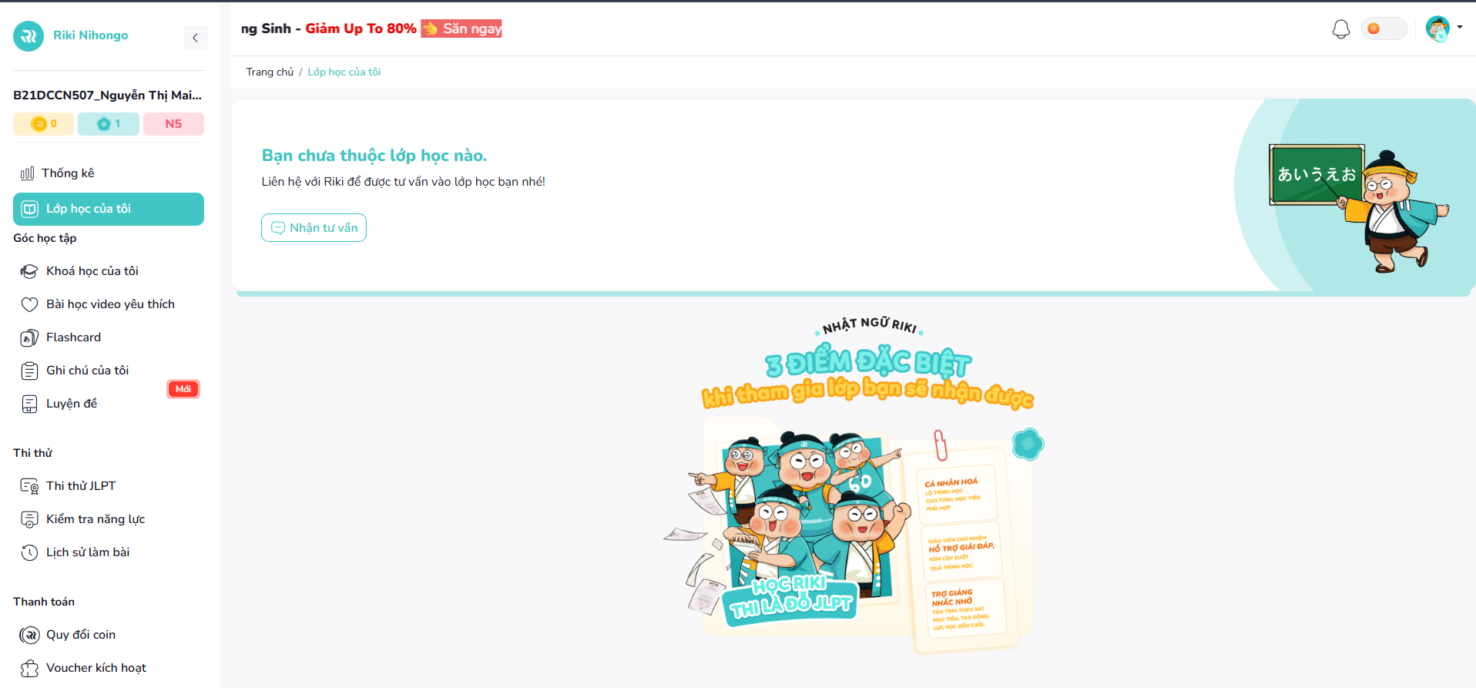
Hình 1.1 : Hệ thống tham khảo - Riki
Hệ thống cung cấp các chức năng cơ bản như: học sinh xem lớp học, khóa học, tham gia bài kiểm tra và theo dõi kết quả học tập; giáo viên quản lý lớp học, học viên, tiến độ làm bài của học viên. Giao diện của Riki tương đối rõ ràng, dễ sử dụng và hỗ trợ tốt cho hoạt động dạy – học trực tuyến.
Từ việc khảo sát Riki, nhóm rút ra kinh nghiệm để xây dựng hệ thống Quản lý trung tâm ngoại ngữ trực tuyến với giao diện thân thiện, chức năng phù hợp từng vai trò và hỗ trợ theo dõi tiến độ học tập hiệu quả.

1.1.3. Mục tiêu và phạm vi thực hiện
Mục tiêu của đề tài là xây dựng một hệ thống quản lý trung tâm ngoại ngữ trực tuyến toàn diện, hiện đại và dễ sử dụng, đáp ứng các nghiệp vụ cốt lõi trong hoạt động của các trung tâm ngoại ngữ tại Việt Nam. Hệ thống hướng đến việc hỗ trợ quản lý hiệu quả người dùng theo nhiều vai trò khác nhau, quản lý khóa học, lớp học, lịch học và các buổi học một cách khoa học và thống nhất. Bên cạnh đó, hệ thống cho phép theo dõi quá trình học tập của học viên thông qua các chức năng điểm danh, giao bài tập, nộp bài và đánh giá kết quả học tập. Đề tài cũng chú trọng xây dựng các chức năng hỗ trợ đăng ký khóa học, quản lý cơ sở vật chất và tổ chức các bài kiểm tra đánh giá năng lực học viên. Về mặt kỹ thuật và nghiên cứu, đề tài nhằm rèn luyện kỹ năng phân tích nghiệp vụ, thiết kế hệ thống, xây dựng cơ sở dữ liệu, phát triển ứng dụng web theo kiến trúc phù hợp, đồng thời đảm bảo các yêu cầu về bảo mật, hiệu năng và khả năng mở rộng của hệ thống trong tương lai.
Trong phạm vi thực hiện của đồ án, nhóm xây dựng một hệ thống quản lý trung tâm ngoại ngữ trực tuyến nhằm hỗ trợ các hoạt động quản lý và đào tạo tại trung tâm. Hệ thống tập trung giải quyết các nghiệp vụ cơ bản phát sinh trong quá trình vận hành, bao gồm quản lý người dùng với nhiều vai trò khác nhau, quản lý thông tin khóa học, lớp học và tổ chức các hoạt động giảng dạy – học tập. Bên cạnh đó, hệ thống còn hỗ trợ theo dõi quá trình học tập của học viên thông qua việc quản lý các buổi học, bài tập và kết quả học tập, góp phần nâng cao hiệu quả quản lý và chất lượng đào tạo. Phạm vi của đồ án cũng bao gồm việc quản lý thông tin cơ sở, phòng học và hỗ trợ đăng ký khóa học, giúp ban quản lý dễ dàng theo dõi và kiểm soát các hoạt động của trung tâm. Hệ thống được triển khai dưới dạng website trực tuyến, cho phép người dùng truy cập và sử dụng các chức năng phù hợp với vai trò được phân quyền. Hiện tại, hệ thống được xây dựng với mục tiêu phục vụ cho học tập và nghiên cứu, tập trung vào các chức năng cốt lõi, chưa đi sâu vào các tính năng nâng cao hoặc mở rộng quy mô lớn như các hệ thống thương mại hoàn chỉnh.

1.1.4. Cấu trúc đồ án
Cấu trúc của đồ án được trình bày trong 4 chương với các nội dung như sau:
Chương 1: Tổng quan đề tài - Chương này trình bày các nội dung khái quát của đồ án, bao gồm lý do lựa chọn đề tài, phân tích thực trạng học tiếng Anh và nhu cầu quản lý tại các trung tâm ngoại ngữ. Từ đó, chương xác định mục tiêu, phạm vi thực hiện của đề tài và giới thiệu các công nghệ chính được sử dụng trong quá trình xây dựng hệ thống.
Chương 2: Phân tích và thiết kế hệ thống - Chương này tập trung phân tích bài toán quản lý trung tâm ngoại ngữ, xác định các yêu cầu chức năng và phi chức năng của hệ thống. Trên cơ sở đó, chương trình bày quá trình thiết kế hệ thống, bao gồm thiết kế tổng thể, thiết kế cơ sở dữ liệu và các mô hình phục vụ cho việc triển khai.
Chương 3: Triển khai hệ thống và thử nghiệm - Chương này mô tả kiến trúc triển khai của hệ thống, môi trường cài đặt và quá trình xây dựng các chức năng chính. Đồng thời, chương trình bày kết quả cài đặt, vận hành và thử nghiệm hệ thống nhằm đánh giá mức độ đáp ứng các yêu cầu đã đề ra.
Chương 4: Kết luận - Chương cuối tổng hợp và đánh giá các kết quả đạt được của đồ án, nêu ra những ưu điểm và hạn chế của hệ thống, đồng thời đề xuất các phương hướng phát triển và mở rộng trong tương lai.

1.2. Công nghệ sử dụng
Hệ thống được phát triển dựa trên mô hình Client–Server, tách biệt hoàn toàn giữa Frontend và Backend. Hai phía giao tiếp thông qua RESTful API. Việc lựa chọn các công nghệ và thư viện dựa trên các tiêu chí: hiện đại, ổn định, dễ mở rộng, dễ bảo trì và có cộng đồng hỗ trợ mạnh. Trong nội dung phần này sẽ giới thiệu về các công nghệ font-end và back-end mà nhóm sử dụng trong nội dung đồ án.

1.2.1. Front-end
HTML5 được sử dụng để xây dựng cấu trúc nội dung cho các trang web trong hệ thống. Công nghệ này hỗ trợ các thẻ semantic giúp tổ chức nội dung rõ ràng, dễ mở rộng và tương thích tốt với các trình duyệt hiện đại, đáp ứng yêu cầu của một hệ thống quản lý trực tuyến.
CSS3 được sử dụng để định dạng giao diện và bố cục trang web. Với các kỹ thuật như Flexbox, Grid và media queries, CSS3 giúp xây dựng giao diện responsive, đảm bảo hệ thống hiển thị tốt trên nhiều thiết bị và mang lại trải nghiệm người dùng nhất quán.
JavaScript ES6+ (Vanilla JavaScript) được sử dụng để xử lý logic phía client, tương tác người dùng và giao tiếp với backend thông qua API. Việc sử dụng JavaScript thuần giúp giảm độ phức tạp, phù hợp với phạm vi đồ án và giúp sinh viên nắm vững các kiến thức JavaScript nền tảng.
Bootstrap 5.3 là framework giao diện được tích hợp nhằm hỗ trợ xây dựng UI nhanh chóng và đồng bộ. Bootstrap cung cấp hệ thống lưới responsive và các thành phần giao diện có sẵn, giúp tiết kiệm thời gian phát triển và tạo giao diện chuyên nghiệp cho hệ thống.

1.2.2. Back-end
Python 3.x được lựa chọn làm ngôn ngữ lập trình chính cho backend nhờ cú pháp đơn giản, dễ đọc và khả năng phát triển nhanh. Python phù hợp cho việc xây dựng các ứng dụng web có logic nghiệp vụ rõ ràng và dễ bảo trì.
Django 5.2.7 là framework backend chính của dự án, cung cấp nhiều tính năng tích hợp sẵn như ORM, hệ thống xác thực và các cơ chế bảo mật. Việc sử dụng Django giúp tăng tính ổn định, an toàn và giảm thời gian phát triển hệ thống.
Django REST Framework (DRF) 3.15+ được sử dụng để xây dựng các RESTful API phục vụ cho frontend. DRF hỗ trợ hiệu quả việc xây dựng các API CRUD, kiểm soát quyền truy cập và xử lý dữ liệu JSON, giúp hệ thống dễ dàng mở rộng và tích hợp trong tương lai.

1.3. Kết luận chương
Chương 1 đã trình bày tổng quan về đề tài “Xây dựng hệ thống quản lý trung tâm ngoại ngữ trực tuyến”, bao quát từ lý do lựa chọn đề tài, khảo sát các hệ thống tương tự, mục tiêu và phạm vi thực hiện cho đến cấu trúc tổng thể của đồ án. Bên cạnh đó, chương cũng giới thiệu chi tiết các công nghệ chính được sử dụng cho cả Frontend, Backend và cơ sở dữ liệu, làm rõ cơ sở kỹ thuật mà hệ thống dựa vào. Những nội dung này giúp định hình hướng tiếp cận, xác lập phạm vi nghiên cứu và xây dựng nền tảng cần thiết cho các chương tiếp theo, nơi hệ thống sẽ được phân tích, thiết kế, triển khai và đánh giá một cách đầy đủ và chi tiết hơn.

CHƯƠNG 2: PHÂN TÍCH VÀ THIẾT KẾ HỆ THỐNG

2.1. Phân tích hệ thống

2.1.1 Các tác nhân của hệ thống
Hệ thống quản lý trung tâm tiếng Anh được thiết kế để phục vụ nhiều nhóm người dùng khác nhau, mỗi nhóm đảm nhận một vai trò và có quyền hạn tương ứng trong quá trình vận hành và sử dụng hệ thống. Các tác nhân chính của hệ thống bao gồm học viên, giáo viên, quản lý và quản trị viên.
Học viên là đối tượng sử dụng chính của hệ thống, có quyền truy cập các chức năng liên quan đến quá trình học tập cá nhân. Học viên có thể quản lý thông tin cá nhân, đăng ký khóa học và lớp học, theo dõi lịch học, xem bài tập, nộp bài và theo dõi kết quả học tập. Các thao tác của học viên được giới hạn trong phạm vi dữ liệu cá nhân nhằm đảm bảo tính bảo mật và riêng tư.
Giáo viên là người trực tiếp tham gia giảng dạy và quản lý hoạt động học tập của lớp học được phân công. Giáo viên có thể quản lý thông tin cá nhân, xem danh sách lớp phụ trách, thực hiện điểm danh, giao bài tập, chấm điểm và nhận xét cho học viên. Quyền truy cập của giáo viên được giới hạn trong phạm vi các lớp mà họ đảm nhiệm.
Quản lý chịu trách nhiệm quản lý hoạt động của một cơ sở trong hệ thống. Quản lý có quyền quản lý học viên , giáo viên, lớp học, cơ sở vật chất và theo dõi tình hình hoạt động thông qua các báo cáo thống kê của cơ sở trực thuộc. Đây là nhóm người dùng có vai trò quan trọng trong việc điều phối và vận hành trung tâm.
Quản trị viên là tác nhân có quyền hạn cao nhất trong hệ thống, chịu trách nhiệm quản lý toàn bộ dữ liệu hệ thống. Quản trị viên có quyền quản lý người dùng, phân quyền, quản lý các chức năng hệ thống và theo dõi hoạt động tổng thể của trung tâm nhằm đảm bảo hệ thống vận hành ổn định và hiệu quả.

2.1.2 Yêu cầu chức năng
Xác thực và phân quyền: Hệ thống cung cấp cơ chế xác thực người dùng thông qua đăng nhập bằng tên đăng nhập và mật khẩu, sử dụng JWT token để quản lý phiên làm việc. Người dùng có thể đăng xuất để kết thúc phiên truy cập. Hệ thống cho phép đăng ký tài khoản mới với vai trò mặc định là học viên, hỗ trợ chức năng quên mật khẩu và đặt lại mật khẩu thông qua email, đồng thời cho phép người dùng thay đổi mật khẩu sau khi đăng nhập. Việc phân quyền được xây dựng theo mô hình RBAC với các vai trò chính gồm Quản trị viên, Quản lý, Giáo viên và Học viên, cho phép quản lý vai trò và quyền một cách linh hoạt.
Quản lý người dùng: Hệ thống cho phép quản trị viên và quản lý thực hiện các chức năng quản lý tài khoản người dùng như xem, thêm, sửa, xóa, tìm kiếm và lọc theo vai trò hoặc trạng thái. Thông tin học viên được quản lý đầy đủ bao gồm thông tin cá nhân, trạng thái cam kết, mục tiêu điểm số, lịch sử đăng ký và kết quả học tập. Đối với giáo viên, hệ thống quản lý thông tin cá nhân, trình độ chuyên môn, cơ sở được phân công và lịch giảng dạy. Ngoài ra, hệ thống hỗ trợ quản lý thông tin của quản lý và gán họ cho các cơ sở đào tạo. Mỗi người dùng đều có thể xem và cập nhật thông tin cá nhân của mình.
Quản lý khóa học và lớp học: Hệ thống hỗ trợ quản lý khóa học với các chức năng thêm, sửa, xóa và quản lý các thông tin như trình độ, học phí, số buổi học, điểm đầu vào và đầu ra. Các kỹ năng thuộc khóa học cũng được quản lý nhằm phục vụ việc thiết kế chương trình đào tạo. Bên cạnh đó, hệ thống cho phép tạo và quản lý lớp học, gán khóa học, giáo viên và cơ sở đào tạo, quản lý số lượng học viên và trạng thái lớp học như đang diễn ra, lên kế hoạch,.. Hệ thống tự động kiểm tra số lượng học viên tối đa và tính toán tỷ lệ lấp đầy lớp học, đồng thời cung cấp Public API để hiển thị thông tin khóa học và lớp học trên Trang chủ.
Quản lý buổi học và điểm danh: Hệ thống cho phép tạo và quản lý các buổi học bằng cách gán giáo viên, phòng học, kỹ năng giảng dạy và thời gian học cụ thể. Giáo viên có thể thực hiện check-in và check-out cho buổi giảng dạy, trong khi học viên và giáo viên có thể xem lịch học và lịch dạy tương ứng. Chức năng điểm danh hỗ trợ nhiều trạng thái như có mặt, vắng mặt, đi muộn và vắng có phép, đồng thời hệ thống thống kê tỷ lệ chuyên cần của học viên nhằm phục vụ việc theo dõi quá trình học tập.
Quản lý bài tập và kiểm tra: Hệ thống cho phép giáo viên tạo, cập nhật và phát hành bài tập, tải lên file tài liệu và thiết lập hạn nộp. Đáp án cho bài tập được quản lý giúp hỗ trợ chấm bài tự động. Học viên có thể nộp bài tập trực tuyến, giáo viên thực hiện chấm điểm, thêm nhận xét và yêu cầu nộp lại khi cần. Ngoài ra, hệ thống quản lý ngân hàng câu hỏi, cho phép phân loại theo bài, kỹ năng và độ khó, hỗ trợ tạo mẫu đề thi và đề thi cụ thể. Học viên làm bài thi trực tuyến và hệ thống tự động chấm điểm, từ đó theo dõi kết quả học tập qua các kỳ kiểm tra và xác định trạng thái hoàn thành khóa học.
Quản lý đăng ký và cơ sở vật chất: Hệ thống cho phép học viên đăng ký lớp học trực tuyến và tự động kiểm tra số lượng chỗ trống. Trạng thái đăng ký và thanh toán học phí được quản lý với các trạng thái như đã thanh toán, chờ thanh toán... Đồng thời, hệ thống hỗ trợ quản lý cơ sở đào tạo, phòng học và thiết bị, bao gồm các chức năng thêm, sửa, xóa và quản lý trạng thái hoạt động, sửa chữa hoặc bảo trì nhằm đảm bảo điều kiện giảng dạy.
Quản lý yêu cầu: Hệ thống cho phép học viên tạo các yêu cầu như xin nghỉ học một buổi hoặc yêu cầu bảo lưu lớp học. Các yêu cầu này được quản lý theo trạng thái đang chờ, chấp nhận hoặc từ chối và được quản lý hoặc quản trị viên xem xét, phê duyệt nhằm đảm bảo tính minh bạch và nhất quán trong quá trình vận hành.
Thống kê và báo cáo: Hệ thống cung cấp dashboard cho quản trị viên và quản lý để theo dõi tình hình hoạt động tổng quan hoặc theo từng cơ sở quản lý, bao gồm các chỉ số liên quan đến lớp học, học viên, giáo viên và khóa học. Ngoài ra, hệ thống cung cấp Public Stats API để hiển thị một số thông tin thống kê trên landing page mà không cần xác thực, đồng thời hỗ trợ xuất các báo cáo học tập, điểm danh và tài chính trong các giai đoạn phát triển tiếp theo.

2.1.3 Yêu cầu phi chức năng
Hiệu năng: Hệ thống phải đảm bảo thời gian phản hồi API không vượt quá 2 giây đối với các chức năng thông thường và không quá 5 giây đối với các chức năng thống kê hoặc tải lên tập tin dung lượng lớn. Cơ sở dữ liệu và giao diện người dùng được tối ưu nhằm đảm bảo hệ thống hoạt động ổn định khi có nhiều người dùng truy cập đồng thời.
Bảo mật: Hệ thống sử dụng cơ chế xác thực bằng JWT kết hợp phân quyền theo mô hình RBAC. Mật khẩu người dùng được mã hóa trước khi lưu trữ. Hệ thống kiểm soát chặt chẽ quyền truy cập tài nguyên và kiểm tra an toàn đối với các tập tin tải lên nhằm hạn chế các lỗ hổng bảo mật phổ biến.
Khả năng mở rộng: Hệ thống được thiết kế theo kiến trúc RESTful, hỗ trợ quản lý nhiều cơ sở đào tạo. Mã nguồn được tổ chức theo mô-đun và hỗ trợ API versioning, giúp dễ dàng mở rộng chức năng và bảo trì trong tương lai.
Khả năng sử dụng: Giao diện hệ thống thân thiện, dễ sử dụng và hỗ trợ tương thích trên máy tính, máy tính bảng và điện thoại. Các thông báo và kiểm tra dữ liệu được hiển thị rõ ràng theo thời gian thực, giúp người dùng thao tác chính xác và thuận tiện.

2.1.4. Sơ đồ use-case và đặc tả chi tiết

a) Use-case tổng quát
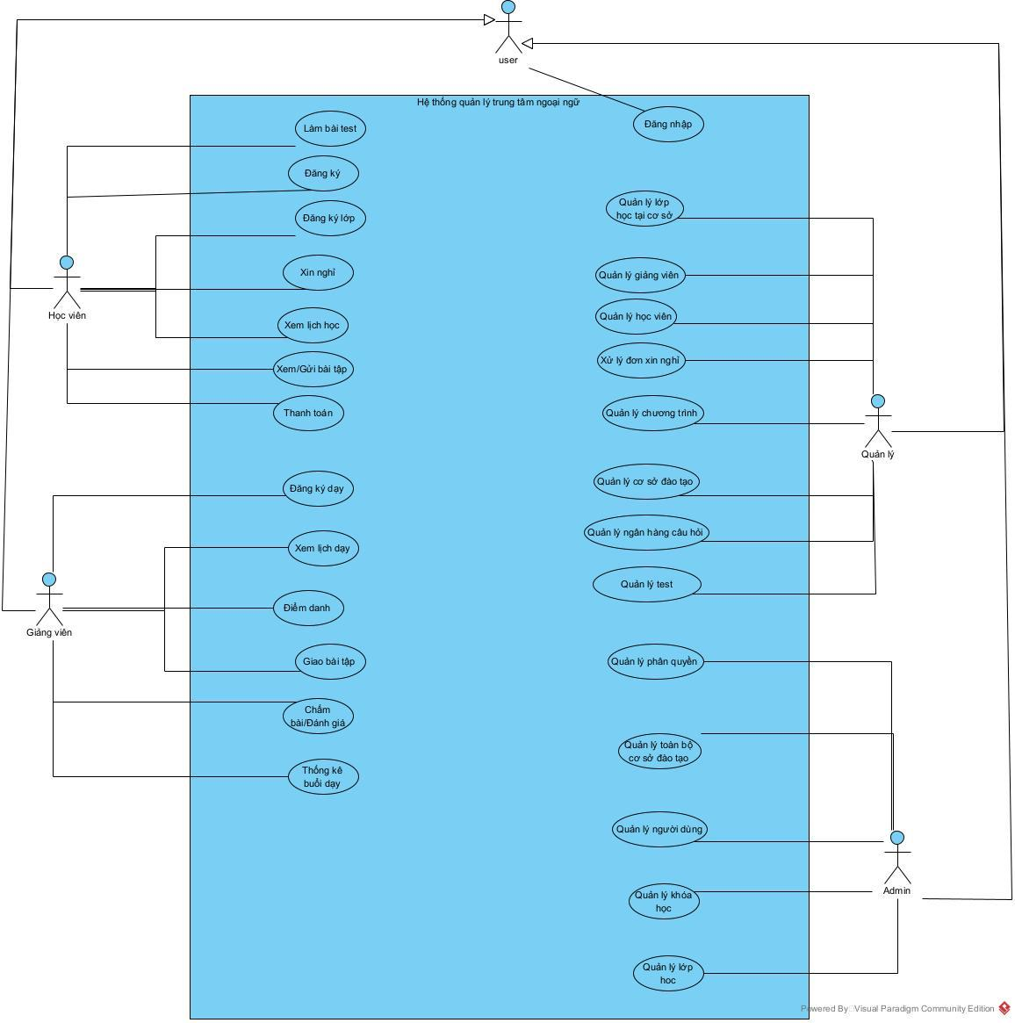
Hình 2.1 : Use-case tổng quát

Mô tả các use-case:

STT | Tên use-case | Mô tả
1 | Đăng nhập hệ thống | Cho phép người dùng (Quản trị viên, Quản lý, Giáo viên, Học sinh) đăng nhập bằng tên đăng nhập và mật khẩu để truy cập trang quản lý tương ứng.
2 | Đăng ký tài khoản | Cho phép học viên đăng ký tài khoản mới bằng biểu mẫu thông tin cá nhân; mỗi email chỉ được tạo một tài khoản.
3 | Đánh giá năng lực | Cho phép học viên cập nhật chứng chỉ TOEIC hoặc làm bài kiểm tra theo nhóm kỹ năng và xem lịch sử năng lực.
4 | Đăng ký lớp học | Cho phép học viên đăng ký lớp học phù hợp với năng lực, chọn cơ sở, thanh toán và xem lịch học.
5 | Làm bài tập về nhà | Cho phép học viên xem bài tập theo buổi học, xem điểm, nhận đánh giá và nộp lại theo yêu cầu giáo viên.
6 | Làm bài kiểm tra & xem kết quả | Cho phép học viên làm bài kiểm tra trực tuyến và xem kết quả, điểm số sau khi hoàn thành.
7 | Xin nghỉ buổi học | Cho phép học viên tạo đơn xin nghỉ, gửi cho giáo viên và xem trạng thái phê duyệt.
8 | Bảo lưu khóa học | Cho phép học viên gửi đơn bảo lưu đến quản lý và cập nhật lại trạng thái lớp học, khóa học.
9 | Đăng ký lớp dạy | Cho phép giáo viên đăng ký hoặc hủy lớp dạy phù hợp với năng lực và lịch giảng dạy.
10 | Điểm danh | Cho phép giáo viên check-in/check-out buổi học và điểm danh học viên.
11 | Quản lý bài tập | Cho phép giáo viên tạo, chấm bài tập và yêu cầu học viên nộp lại nếu cần.
12 | Phê duyệt xin nghỉ | Cho phép giáo viên xem và phê duyệt hoặc từ chối đơn xin nghỉ của học viên.
13 | Quản lý lớp học tại cơ sở | Cho phép quản lý xem, tạo, cập nhật, xóa và xem chi tiết các lớp học thuộc cơ sở phụ trách.
14 | Quản lý học viên | Cho phép quản lý quản lý thông tin học viên, bao gồm hồ sơ, mục tiêu điểm số và lịch sử đăng ký.
15 | Quản lý giáo viên | Cho phép quản lý quản lý thông tin giáo viên, chuyên môn và lịch giảng dạy.
16 | Quản lý cơ sở | Cho phép quản lý xem và cập nhật thông tin cơ sở, phòng học và thiết bị.
17 | Quản lý khóa học | Cho phép quản lý tạo, cập nhật, xóa khóa học và quản lý kỹ năng thuộc khóa học.
18 | Quản lý bài kiểm tra | Cho phép quản lý quản lý các bài kiểm tra và đề thi.
19 | Quản lý ngân hàng câu hỏi | Cho phép quản lý quản lý nhóm câu hỏi, câu hỏi, media và đáp án đúng.
20 | Xem báo cáo kết quả bài kiểm tra | Cho phép quản lý xem thống kê kết quả bài kiểm tra theo lớp và học viên.
21 | Phê duyệt bảo lưu | Cho phép quản lý phê duyệt hoặc từ chối các đơn bảo lưu của học viên.
22 | Quản lý người dùng | Cho phép quản trị viên quản lý toàn bộ tài khoản người dùng trong hệ thống.
23 | Quản lý phân quyền | Cho phép quản trị viên quản lý vai trò và gán hoặc thu hồi quyền.
24 | Quản lý toàn bộ cơ sở | Cho phép quản trị viên quản lý tất cả cơ sở, phòng học và thiết bị trong hệ thống.
25 | Quản lý khóa học (Quản trị viên) | Cho phép quản trị viên quản lý toàn bộ khóa học, trình độ, học phí và kỹ năng.
26 | Quản lý lớp học (Quản trị viên) | Cho phép quản trị viên quản lý toàn bộ lớp học và phân công khóa học, giáo viên, cơ sở.
27 | Phê duyệt chứng chỉ | Cho phép quản trị viên xem và phê duyệt chứng chỉ năng lực do học viên gửi.

b) Use-case chi tiết

UC01 - Đăng nhập
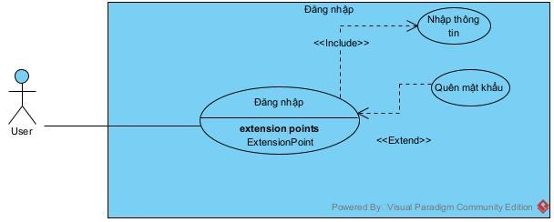
Hình 2.2 : Use-case chi tiết chức năng đăng nhập

Tên use-case: | UC01 – Đăng nhập
Người tạo: | ntpnhung | Ngày tạo: | 12/09/2025
Tác nhân chính: | Học viên, Giáo viên, Quản lý, Quản trị viên | Tác nhân phụ:
Điều kiện kích hoạt: | Người dùng muốn truy cập vào trang quản lý trung tâm ngoại ngữ
Mô tả: | Người dùng đăng nhập website sử dụng các chức năng của hệ thống
Tiền điều kiện: | 1. Người dùng đã có tài khoản đăng nhập  2. Hệ thống hoạt động bình thường, thiết bị kết nối đầy đủ internet
Hậu điều kiện: | 1. Người dùng đăng nhập thành công vào hệ thống-> Chuyển tới màn hình trang chủ tương ứng với từng role
Luồng sự kiện chính: | 1. Người dùng truy cập vào website hệ thống  2. Người dùng nhập thông tin tài khoản (tên đăng nhập, mật khẩu)  3. Hệ thống kiểm tra thông tin đăng nhập đúng với database-> chuyển hướng tới màn trang chủ
Luồng sự kiện thay thế: | Luồng sự kiện thay thế 1:  Tại bước số 2 của luồng chính :  - Người dùng chọn quên mật khẩu  - Hệ thống chuyển tới màn quên mật khẩu  - Người dùng nhập thông tin (email/sdt)  - Hệ thống gửi OTP về email/sđt  - Người dùng nhập OTP và nhấn xác nhận  - Hệ thống đi tới màn nhập mật khẩu mới  - Người dùng nhập mật khẩu mới  - Hệ thống lưu mật khẩu mới của người dùng và chuyển hướng tới màn trang chủ  Luồng sự kiện thay thế 2 :  Tại bước 2 của luồng chính :  - Người dùng nhấn đăng nhập bằng google  - Giao diện chuyển đến google oauth  - Người dùng đăng nhập và đồng ý trên google  - Google chuyển về code cho hệ thống  - Hệ thống đổi code lấy các thông tin ( email, tên, ảnh ) và tìm kiếm người dùng theo email , cập nhật các thông tin người dùng nếu còn thiếu  - Giao diện hiển thị thông báo đăng nhập thành công
Ngoại lệ: | Người dùng nhập sai thông tin tên đăng nhập/mật khẩu-> hệ thống gửi thông báo lỗi.
Mức độ ưu tiên: | Cao
Tần suất sử dụng: | Cao

Use-case chi tiết của Học viên

UC02 - Đăng ký

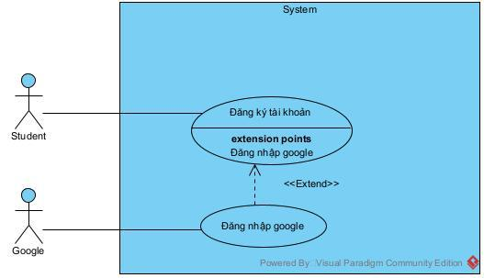
Hình 2.3 : Use-case chi tiết chức năng đăng ký tài khoản

Tên use-case: | UC02 - Đăng ký
Người tạo: | ntmly | Ngày tạo: | 12/09/2025
Tác nhân chính: | Học viên | Tác nhân phụ:
Điều kiện kích hoạt: | Học viên muốn tạo một tài khoản để có thể đăng nhập vào hệ thống
Mô tả: | Use-case này cho phép học viên tự đăng ký tài khoản bằng cách điền biểu mẫu với thông tin cá nhân
Tiền điều kiện: | 1. Người dùng chưa có tài khoản trong hệ thống  2. Người dùng có quyền truy cập trang đăng ký
Hậu điều kiện: | 1. Tài khoản học viên được tạo thành công của hệ thống  2. Thông tin học viên được tự động tạo với trạng thái mặc định  3. Người dùng có thể đăng nhập bằng tên đăng nhập và mật khẩu đã đăng ký
Luồng sự kiện chính: | 1. Người dùng truy cập vào trang đăng ký  2. Hệ thống hiển thị biểu mẫu đăng ký với các trường : Họ tên , tên đăng nhập , email , số điện thoại , mật khẩu và vai trò - Học viên ( mặc định )  3. Người dùng nhập thông tin và nhấn nút đăng ký  4. Hệ thống kiểm tra dữ liệu và tạo tài khoản với mật khẩu đã mã hóa , sau đó tạo hồ sơ thông tin cho học viên  5. Hệ thống trả về thông báo đăng ký thành công và chuyển đến màn đăng nhập
Luồng sự kiện thay thế: | Luồng sự kiện thay thế 1:  Tại bước 1 của luồng chính :  - Học viên không vào trang đăng ký mà chọn đăng nhập bằng google  - Giao diện chuyển đến google oauth  - Người dùng đăng nhập và đồng ý trên google  - Google chuyển code về cho hệ thống  - Hệ thống đổi code để lấy token -> lấy các thông tin người dùng từ google ( email , tên , ảnh )  - Hệ thống tìm kiếm người dùng theo email -> không tìm thấy  - Hệ thống tạo người dùng mới với vai trò là học viên và cập nhật hồ sơ thông tin học viên  - Giao diện hiển thị thông báo đăng nhập thành công và đăng nhập vào hệ thống
Ngoại lệ: | 2.1 Người dùng nhập các thông tin :  - Tên đăng nhập đã tồn tại  - Email đã đăng ký  - Mật khẩu không khớp  2.2 Hệ thống thông báo hiển thị đăng ký thất bại
Mức độ ưu tiên: | Cao
Tần suất sử dụng: | Trung bình

UC03 - Đánh giá năng lực

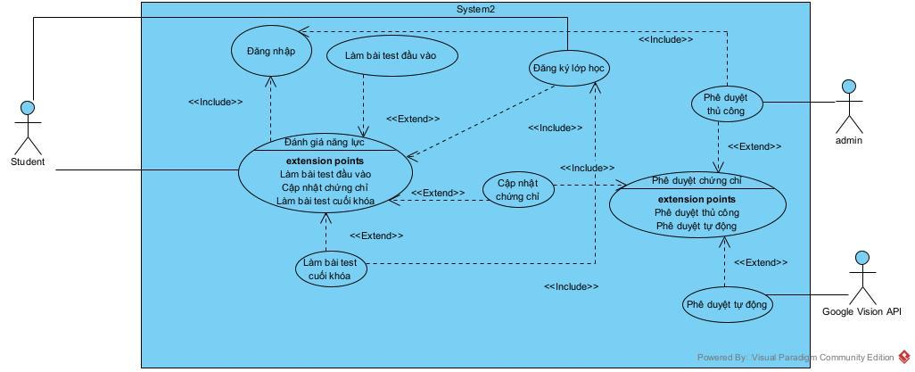
Hình 2.4 : Use-case chi tiết chức năng đánh giá năng lực

Tên use-case: | UC03– Đánh giá năng lực
Người tạo: | ntmly | Ngày tạo: | 12/09/2025
Tác nhân chính: | Học viên | Tác nhân phụ: | Quản trị viên
Điều kiện kích hoạt: | Học viên muốn đăng ký lớp học hoặc đánh giá năng lực của bản thân.
Mô tả: | Use-case này cho phép học viên cập nhật chứng chỉ Toeic hoặc làm bài kiểm tra theo từng nhóm kỹ năng ( Listening & Reading hoặc Writing & Speaking ) , đồng thời xem được lịch sử năng lực được cập nhật.
Tiền điều kiện: | Học viên đăng nhập thành công vào hệ thống
Hậu điều kiện: | Học viên thấy được điểm của năng lực bản thân và xem được lịch sử các lần cập nhật
Luồng sự kiện chính: | 1. Học viên chọn Hồ sơ năng lực ở thanh menu  2. Giao diện đánh giá năng lực hiển thị với data đang trống và nút : cập nhật chứng chỉ  3. Học viên chọn nút cập nhật chứng chỉ  4. Giao diện hiển thị biểu mẫu để học viên điền thông tin chứng chỉ bao gồm : nhóm kĩ năng ( LR hoặc SW ) , điểm từng kỹ năng , tổng điểm, ngày thi và hình ảnh chứng chỉ  5. Học viên điền các thông tin và up ảnh lên  6. Hệ thống tự động kiểm tra thông tin chứng chỉ có và hình ảnh có trùng khớp , giao diện cập nhật lại thông tin chứng chỉ vừa cập nhật  7. Học viên xem thông tin chứng chỉ và được lịch sử các lần cập nhật
Luồng sự kiện thay thế: | Luồng sự kiện thay thế 1 :  Tại bước 1 của luồng chính:  - Học viên chọn chức năng Đăng ký lớp học ở thanh menu  - Hệ thống kiểm tra điểm năng lực hiện tại của học viên và không có  - Hệ thống hiển thị lên thông báo : “ Chưa có điểm xác định trình độ . Vui lòng cập nhật trình độ của bạn để chọn khóa học phù hợp” và nút : cập nhật chứng chỉ và làm bài kiểm tra đầu vào  - Học viên chọn chức nút làm bài kiểm tra đầu vào  - Hệ thống chuyển đến bước 2 của luồng chính
Ngoại lệ: | 6.1 Hình ảnh và thông tin không trùng khớp ( do ảnh gửi lên bị mờ , quay ngang , … )  6.2 Hệ thống sẽ để yêu cầu ở dạng pending và gửi cho quản trị viên phê duyệt , sau đó hiển thị thông báo cho học viên  6.3 Nếu quản trị viên phê duyệt thì điểm chứng chỉ của học viên sẽ được cập nhật
Mức độ ưu tiên: | Cao
Tần suất sử dụng: | Trung bình

UC04 - Đăng ký lớp học

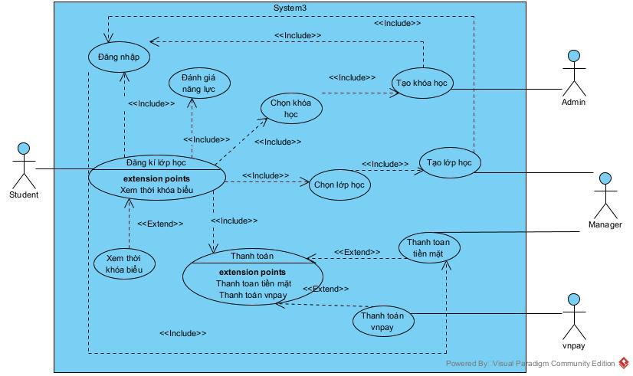
Hình 2.5 : Use-case chi tiết chức năng đăng ký lớp học

Tên use-case: | UC04 - Đăng ký lớp học
Người tạo: | lyntm | Ngày tạo: | 12/09/2025
Tác nhân chính: | Học viên | Tác nhân phụ: | Quản lý
Điều kiện kích hoạt: | 1. Học viên muốn đăng ký một lớp học mới trong hệ thống
Mô tả: | Use-case cho phép lớp học phù hợp với năng lực hiện tại dựa trên các khóa học , lựa chọn cơ sở mong muốn, thanh toán theo nhiều hình thức và xem được lịch học sau khi đã đăng ký thành công
Tiền điều kiện: | 1. Học viên đăng nhập hệ thống thành công
Hậu điều kiện: | 1. Học viên đăng ký thành công, có tên trong danh sách học viên của lớp và xem được thời khóa biểu
Luồng sự kiện chính: | 1. Học viên chọn Đăng ký lớp học ở thanh menu  2. Hệ thống kiểm tra điểm trình độ hiện tại của học viên  3. Học viên có điểm trình độ hiện tại  4. Hệ thống so sánh điểm của học viên với điểm đầu vào của khóa học , giao diện hiển thị lên danh sách khóa học  5. Học viên chọn khóa học mong muốn  6. Giao diện hiển thị danh sách lớp đang mở của khóa học này  7. Học viên chọn lớp học mong muốn và xác nhận  8. Giao diện hiển thị thanh toán với 2 phương thức : tiền mặt và vnpay  9. Học viên chọn phương thức vnpay và thanh toán  10. Hệ thống xác nhận đăng ký thành công
Luồng sự kiện thay thế: | Luồng sự kiện thay thế 1:  Tại bước 3 của luồng chính:  - Học viên chưa có điểm trình độ hiện tại  - Hệ thống hiển thị thông báo chưa có điểm và 2 nút : cập nhật chứng chỉ và làm kiểm tra đầu vào  - Học viện cập nhật chứng chỉ hoặc làm bài kiểm tra đầu vào  - Quay về bước 4 của luồng chính  Luồng sự kiện thay thế 2:  Tại bước 9 của luồng chính:  - Học viên chọn phương thức tiền mặt  - Đăng ký ở trạng thái pending  - Học viên đến cơ sở để thanh toán tiền mặt  - Quản lý của cơ sở đó chuyển trang thái đăng ký từ pending sang success  - Quay lại bước 10 của luồng chính
Ngoại lệ: | 9.1 Học viên không thanh toán trong thời gian quy định  9.2 Đăng ký thất bại
Mức độ ưu tiên: | Cao
Tần suất sử dụng: | Trung bình

UC05 - Làm bài tập về nhà
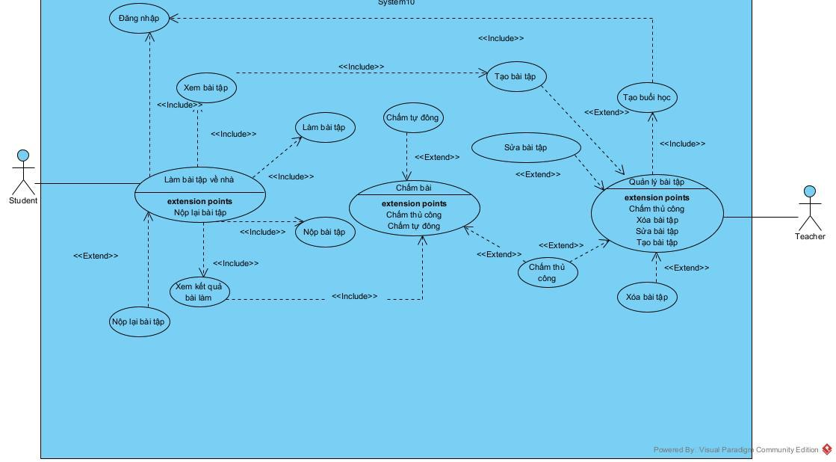
Hình 2.6 : Use-case chi tiết chức năng làm bài tập về nhà

Tên use-case: | UC05– Làm bài tập về nhà
Người tạo: | ntmly | Ngày tạo: | 12/09/2025
Tác nhân chính: | Học viên | Tác nhân phụ: | Giáo viên
Điều kiện kích hoạt: | 1. Học viên muốn bài tập được giáo viên giao
Mô tả: | Use-case này cho phép học viên xem bài tập theo từng buổi học , kiểm tra điểm và đánh giá bài tập và làm lại bài tập theo yêu cầu của giáo viên
Tiền điều kiện: | 1. Học viên đã đăng nhập thành công  2. Học viên đã đăng ký lớp học  3. Giáo viên đã giao bài tập ( tạo bài tập và để publish )
Hậu điều kiện: | 1. Học viên nộp được bài tập  2. Học viên có thể xem được kết quả sau khi giáo viên chấm điểm
Luồng sự kiện chính: | 1. Học viên chọn Bài tập của tôi ở thanh menu  2. Hệ thống hiển thị danh sách bài tập  3. Học viên chọn bài tập và nhấn nút Làm bài  4. Hệ thống hiển thị chi tiết bài tập : tiêu đề , deadline, mô tả, câu hỏi trắc nghiệm, file đính kèm ( nếu có )  5. Học viên làm bài : chọn đáp án trắc nghiệm và nhấn nút Nộp bài  6. Hệ thống kiểm tra thì tự động chấm điểm và tính điểm nếu bài tập có đáp án  7. Hệ thống thông báo nộp bài thành công và kết quả
Luồng sự kiện thay thế: | Luồng sự kiện thay thế 1:  Tại bước 5 của luồng chính:  - Học viên có upload file  - Hệ thống sẽ chuyển qua cho giáo viên  - Giáo viên chấm điểm  Hệ thống thông báo nộp bài thành công và kết quả  Luồng sự kiện thay thế 2:  Tại bước 1 của luồng chính:  - Học viên vào chọn Lớp học của tôi  - Hệ thống hiển thị lên danh sách các lớp học của học viên  - Học viên nhấn vào nút xem chi tiết của một lớp học đang học (ongoing )  - Hệ thống hiển thị thông tin của lớp học : thông tin cơ bản ( khóa học , cơ sở , giáo viên , thời gian , … ) , danh sách học viên , các buổi học đang và đã diễn ra  - Ở danh sách buổi học , học viên chọn buổi học mới diễn ra và nhấn vào nút Chi tiết  - Hệ thống hiển thị : thông tin buổi học , tình trạng điểm danh và danh sách bài tập (giáo viên giao trong buổi học )  - Học viên chọn một bài tập và click vào Xem chi tiết  - Quay về bước 2 của luồng chính
Ngoại lệ: | 4.1 Bài tập đó đã được nộp -> hệ thống hiển thị đã nộp bài và kết thúc  6.1 Bài tập đã quá hạn -> Hiển thị thông báo bài tập đã quá hạn -> không thể nộp
Mức độ ưu tiên: | Cao
Tần suất sử dụng: | Cao

UC06 - Làm bài kiểm tra và xem kết quả
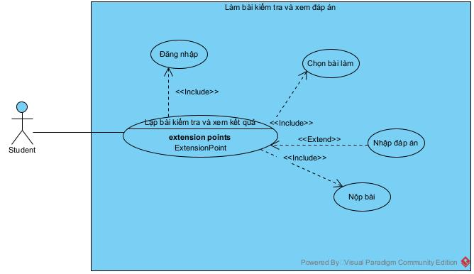
Hình 2.7 : Use-case chi tiết chức năng làm bài kiểm tra

Tên use-case: | UC07– Làm bài kiểm tra và xem đáp án
Người tạo: | ntmly | Ngày tạo: | 12/09/2025
Tác nhân chính: | Học viên
Điều kiện kích hoạt: | 1. Học viên làm bài kiểm tra
Mô tả: | Use-case này cho phép học viên làm bài kiểm tra giữa kì và cuối kỳ
Tiền điều kiện: | Học viên đăng nhập thành công hệ thống
Hậu điều kiện: | Học viên hoàn thành bài kiểm tra
Luồng sự kiện chính: | 1. Học viên chọn Làm bài kiểm tra giữa và cuối kỳ  2. Hệ thống hiển thị danh sách các bài kiểm tra  3. Học viên nhấn Làm bài  4. Hệ thống hiển thị chi tiết câu hỏi và thời gian + nút Nộp bài  5. Học viên điền đáp án và nộp bài  6. Hệ thống lưu câu trả lời và hiển thị kết quả trên màn hình
Luồng sự kiện thay thế:
Ngoại lệ:
Mức độ ưu tiên: | Cao
Tần suất sử dụng: | Trung bình - Thấp

UC07 - Xin nghỉ buổi học

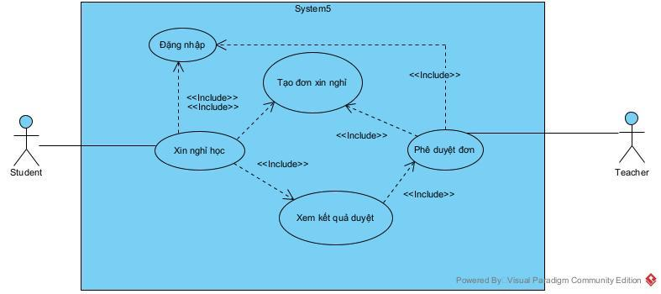
Hình 2.8 : Use-case chi tiết chức năng xin nghỉ học

Tên use-case: | UC07– Xin nghỉ học
Người tạo: | ntmly | Ngày tạo: | 12/09/2025
Tác nhân chính: | Học viên | Tác nhân phụ: | Giáo viên
Điều kiện kích hoạt: | 1. Học viên muốn xin nghỉ
Mô tả: | Use-case này cho phép học viên tạo đơn xin nghỉ và gửi đến cho giáo viên , xem kết quả đã phê duyệt và cập nhật trạng thái của học viên trong buổi học đó
Tiền điều kiện: | 1. Học viên đã đăng nhập thành công  2. Học viên đã đăng ký lớp học thành công
Hậu điều kiện: | 1. Đơn được tạo và giáo viên nhận được đơn để duyệt  2, Học viên có thể theo dõi trạng thái đơn
Luồng sự kiện chính: | 1. Học viên chọn Yêu cầu nghỉ học ở thanh menu  2. Hệ thống hiển thị danh sách đơn xin nghỉ của học viên  3. Học viên nhấn Tạo đơn mới  4. Hệ thống hiển thị biểu mẫu để nhập các thông tin : lớp học, buổi học , giờ học, lý do  5. Học viên điền các thông tin và nhấn Gửi đơn  6. Hệ thống tạo đơn và thông báo Tạo đơn thành công  7. Giáo viên duyệt đơn  8. Học viên xem trạng thái được cập nhật trong danh sách đơn
Luồng sự kiện thay thế:
Ngoại lệ: | 5.1 Học viên chưa đăng ký lớp hoặc chọn buổi học trong quá khứ hoặc số buổi học quá nghỉ quá 10%  -> không thể tạo biểu mẫu -> quay lại bước 4
Mức độ ưu tiên: | Cao
Tần suất sử dụng: | Trung bình - Thấp

UC08 - Bảo lưu khóa học

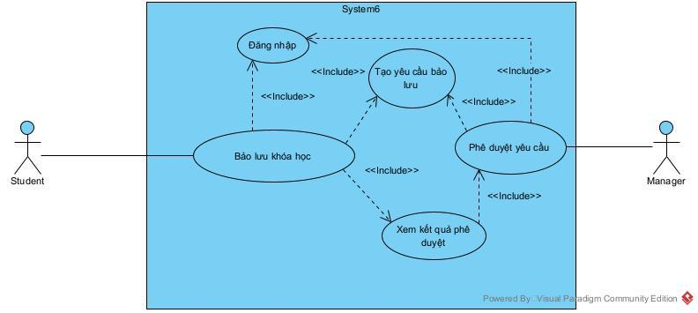
Hình 2.9 : Use-case chi tiết chức năng bảo lưu khoá học

Tên use-case: | UC08 - Bảo lưu khóa học
Người tạo: | ntmly | Ngày tạo: | 12/09/2025
Tác nhân chính: | Học viên | Tác nhân phụ: Quản lý
Điều kiện kích hoạt: | Học viên muốn bảo lưu khóa học
Mô tả: | Use-case này cho phép học viên tạo đơn bảo lưu và gửi đến cho quản lý cơ sở đó, xem kết quả đã phê duyệt và cập nhật lại lớp học và khóa học của học viên
Tiền điều kiện: | 1. Học viên đã đăng nhập thành công  2. Học viên đã đăng ký lớp học  3. Lớp học đang diễn ra hoặc sắp diễn ra
Hậu điều kiện: | 1. Đơn bảo lưu được tạo và quản lý nhận được yêu cầu phê duyệt  2. Học viên có thể đăng ký lớp học mới trong vòng 3 tháng
Luồng sự kiện chính: | 1. Học viên chọn Yêu cầu bảo lưu trên thanh menu  2. Hệ thống hiển thị danh sách yêu cầu bảo lưu của học viên đó  3. Học viên nhấn Tạo yêu cầu mới  4. Hệ thống hiển thị biểu mẫu nhập các thông tin : lớp học , ngày bắt đầu , ngày kết thúc và nguyên nhân  5. Học viên điền thông tin và nhấn Gửi yêu cầu  6. Hệ thống kiểm tra và tạo đơn bảo lưu , chuyển cho quản lý và hiển thị thông báo tạo đơn thành công  7. Quản lý duyệt yêu cầu -> đồng ý  8. Học viên xem trạng thái được cập nhật trong danh sách đơn  9. Hoc viên chọn Khóa học trên thanh menu  10. Hệ thống hiển thị lên danh sách khóa học của trung tâm và nút Khóa học của tôi  11. Học viên chọn nút Khóa học của tôi  12. Hệ thống hiển thị lên danh sách khóa học đang, đã học , đang bảo lưu  13. Học viên chọn chọn nút Đăng ký ở khóa học đang bảo lưu  14. Hệ thống chuyển sang màn chọn lớp -> đăng ký lớp mới
Luồng sự kiện thay thế: | Luồng sự kiện thay thế 1:  Tại bước 7 của luồng chính:  - Quản lý từ chối bảo lưu  - Học viên xem trạng thái được cập nhật trong danh sách đơn  Luồng sự kiện thay thế 2:  Tại trước bước 7 của luồng chính:  - Học viên hủy yêu cầu  - Hệ thống hủy đơn và cập nhật lại danh sách ở role quản lý và role học viện
Ngoại lệ: | 6.1 Học viên không có lớp học đang hoặc sắp diễn ra -> không tạo được yêu cầu
Mức độ ưu tiên: | Cao
Tần suất sử dụng: | Thấp

Use-case chi tiết của giáo viên

UC09 - Đăng ký lớp dạy:
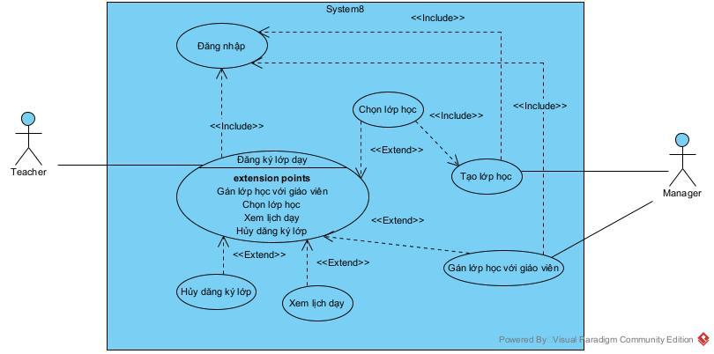
Hình 2.10 : Use-case chi tiết chức năng đăng ký lớp dạy

Tên use-case: | UC09 - Đăng ký lớp dạy
Người tạo: | ntmly | Ngày tạo: | 12/09/2025
Tác nhân chính: | Giáo viên | Tác nhân phụ: | Quản lý
Điều kiện kích hoạt: | Giáo viên muốn đăng ký một lớp dạy mới
Mô tả: | Use-case này cho phép giáo viên đăng ký lớp học phù hợp với năng lực, không trùng với lịch đã có và xem thời khóa biểu mới, giáo viên cũng có thể hủy bỏ lớp đăng ký
Tiền điều kiện: | Giáo viên đăng nhập thành công và đã được gán level (trình độ )  Quản lý đã tạo lớp
Hậu điều kiện: | 1. Lớp học được gán giáo viên  2. Giáo viên có thể quản lý lớp học đã đăng ký  3. Học viên có thể đăng ký lớp học này
Luồng sự kiện chính: | 1. Giáo viên chọn Đăng ký lớp học trên thanh menu  2. Hệ thống hiển thị danh sách lớp có thể đăng ký và thông tin lớp  3. Giáo viên chọn lớp bà nhấn Đăng ký lớp này  4. Hệ thống kiểm tra trình độ và lịch trùng thỏa mãn  5. Hệ thống gán giáo viên cho lớp và thông báo đăng ký thành công  6. Giáo viên vào Lịch dạy của tôi để xem thời khóa biểu
Luồng sự kiện thay thế: | Luồng sự kiện thay thế 1:  Tại bước 4 của luồng chính:  - Hệ thống check lịch trùng hoặc trình độ không thỏa mãn  - Hệ thống hiển thị thông báo đăng ký thất bại  Luồng sự kiện thay thế 2:  Tại bước 1 của luồng chính:  - Quản lý gán giáo viên cho lớp  - Chuyển qua bước 6 luồng chính
Ngoại lệ:
Mức độ ưu tiên: | Cao
Tần suất sử dụng: | Trung bình

UC10 - Điểm danh:

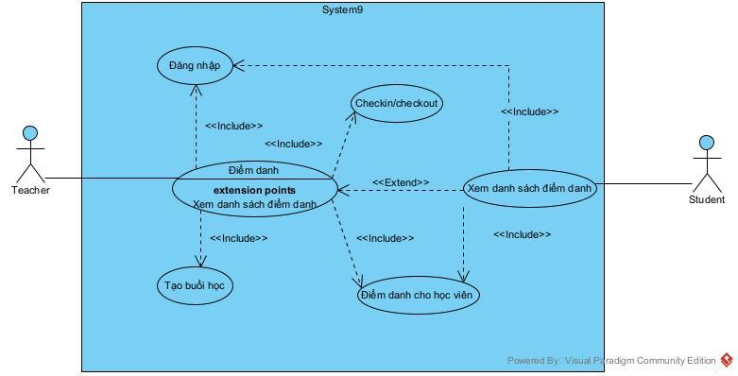
Hình 2.11 : Use-case chi tiết chức năng điểm danh

Tên use-case: | UC10 - Điểm danh
Người tạo: | ntmly | Ngày tạo: | 12/09/2025
Tác nhân chính: | Giáo viên | Tác nhân phụ:
Điều kiện kích hoạt: | 1. Giáo viên muốn checkin/checkout và điểm danh học viên trong buổi học
Mô tả: | Use-case này cho phép giáo viên checkin/ checkout và điểm danh học viên.
Tiền điều kiện: | Giáo viên đăng nhập thành công và đã đăng ký dạy lớp
Hậu điều kiện: | 1. Buổi học được checkin/checkout  2. Điểm danh được cập nhật cho học viên  3. Thống kê điểm danh được cập nhật
Luồng sự kiện chính: | 1. Giáo viên chọn Lịch dạy của tôi trên thanh menu  2. Hệ thống hiển thị thời khóa biểu theo tuần  3. Giáo viên click vào lớp trong thời khóa biểu  4. Hệ thống hiển thị thông tin lớp : tên lớp , khóa học, cơ sở, giáo viên, lịch học, số học viên, trạng thái và danh sách buổi học  5. Giáo viên click vào buổi học để xem chi tiết  6. Hệ thống hiển thị thông tin chi tiết của của buổi học  7. Giáo viên check in buổi học  8. Hệ thống cập nhật thông tin check in realtime  9. Giáo viên chọn tab Điểm danh học viên  10. Hệ thống hiển thị danh sách học viên của lớp  11. Giáo viên điểm danh -> cập nhật trạng thái cho học viên  12. Hệ thống tạo điểm danh và hiển thị thống kê : số có mặt, vắng mặt , đi muộn , vắng có phép  13. Sau khi dạy xong giáo viên checkout
Luồng sự kiện thay thế:
Ngoại lệ: | 11.1 Giáo viên điểm danh lần 2  11.2 Hệ thống cập nhật bảng điểm danh
Mức độ ưu tiên: | Cao
Tần suất sử dụng: | Cao

UC11 - Quản lý bài tập:

Hình 2.12 : Use-case chi tiết chức năng quản lý bài tập

Tên use-case: | UC11 - Quản lý bài tập
Người tạo: | ntmly | Ngày tạo: | 12/09/2025
Tác nhân chính: | Giáo viên | Tác nhân phụ:
Điều kiện kích hoạt: | Giáo viên muốn quản lý bài tập của lớp học đang dạy
Mô tả: | Use-case này cho phép giáo viên tạo và chấm bài tập , yêu cầu học viện nộp lại nếu cần
Tiền điều kiện: | 1. Giáo viên đã đăng nhập thành công  2. Giáo viên đã đăng ký lớp thành công  3. Buổi học được tạo và quản lý thành công
Hậu điều kiện: | 1. Điểm danh được cập nhật  2. Bài tập được tạo và học viên có thể làm bài  3. Bài nộp được chấm điểm và học viên có thể xem kết quả
Luồng sự kiện chính: | 1. Giáo viên chọn Quản lý bài tập trên thanh menu  2. Hệ thống hiển thị danh sách bài tập đã tạo và nút Tạo bài tập mới  3. Giáo viên nhấn Tạo bài tập mới  4. Hệ thống hiển thị biểu mẫu : chọn buổi học , tiêu đề , mô tả , hạn nộp , file đính kèm , đáp án  5. Giáo viên điển thông tin và nhấn Lưu bài tập  6. Hệ thống kiếm tả và tạo bài tập  7. Học viên làm bài tập và nộp bài  8. Giáo viên chọn Danh sách bài nộp  9. Hệ thống hiển thị danh sách bài nộp của học viên  10. Giáo viên chọn bài nộp để chấm  11. Giáo viên chấm bài : chọn Chấm điểm, nhập điểm , nhập nhận xét và lưu điểm  12. Hệ thống cập nhật lại bài nộp và hiển thị cho học viên  13. Học viên có thể xem kết quả
Luồng sự kiện thay thế: | Luồng sự kiện thay thế 1:  Tại bước 1 của luồng chính:  - Giáo viên chọn Lịch dạy của tôi trên thanh menu  - Hệ thống hiển thị thời khóa biểu theo tuần  - Giáo viên nhấn vào lớp trong thời khóa biểu  - Hệ thống hiển thị thông tin lớp : tên lớp , khóa học, cơ sở, giáo viên, lịch học, số học viên, trạng thái và danh sách buổi học  - Giáo viên click vào buổi học để xem chi tiết  - Hệ thống hiển thị thông tin chi tiết của của buổi học  - Giáo viên chọn tab Giao bài tập  Quay lại bước 2 của luồng chính.  Luồng sự kiện thay thế 2:  Tại bước 11 của luồng chính:  - Giáo viên chấm bài : chọn Yêu cầu nộp lại  - Hệ thống cập nhật lại bài nộp và hiển thị cho học viên  - Học viên có thể nộp lại bài
Ngoại lệ:
Mức độ ưu tiên: | Cao
Tần suất sử dụng: | Trung bình - thấp

UC12 - Phê duyệt xin nghỉ:

Hình 2.13 : Use-case chi tiết chức năng phê duyệt đơn xin nghỉ

Tên use-case: | UC12 -Phê duyệt đơn xin nghỉ
Người tạo: | ntmly | Ngày tạo: | 12/09/2025
Tác nhân chính: | Giáo viên | Tác nhân phụ:
Điều kiện kích hoạt: | Giáo viên muốn phê duyệt hoặc từ chối đơn xin nghỉ của học viên lớp mình dạy
Mô tả: | Use-case này cho phép giáo viên xem đơn xin nghỉ của học viên, phê duyệt hoặc từ chối yêu cầu của học viên
Tiền điều kiện: | 1. Giáo viên đã đăng nhập thành công  2. Giáo viên đã đăng ký lớp thành công  3. Có đơn xin nghỉ của học viên
Hậu điều kiện: | 1. Đơn xin nghỉ cập nhật trạng thái  2. Học viên có thể xem được kết quả duyệt đơn.
Luồng sự kiện chính: | 1. Giáo viên chọn Phê duyệt xin nghỉ ở menu  2. Hệ thống hiển thị danh sách đơn xin nghỉ của học viên lớp giáo viên giảng dạy  3. Giáo viên chọn đơn để xem chi tiết  4. Hệ thống hiển thị chi tiết đơn  5. Giáo viên quyết định duyệt hoặc từ chối  6. Hệ thống cập nhật lại trạng thái của đơn và hiển thị kết quả phê duyệt cho học viên
Luồng sự kiện thay thế:
Ngoại lệ:
Mức độ ưu tiên: | Cao
Tần suất sử dụng: | Trung bình - Thấp

Use-case chi tiết của quản lý

UC13 - Quản lý lớp học tại cơ sở:
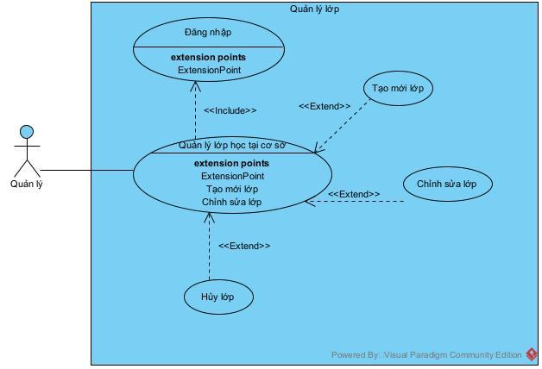
Hình 2.14 : Use-case chi tiết chức năng quản lý lớp học tại cơ sở

Tên use-case: | UC13 – Quản lý lớp học tại cơ sở
Người tạo: | ntpnhung | Ngày tạo: | 12/09/2025
Tác nhân chính: | Quản lý | Tác nhân phụ:
Điều kiện kích hoạt: | Quản lý muốn quản lý các lớp học tại cơ sở mà mình phụ trách, bao gồm: xem danh sách lớp học, tạo mới lớp học, chỉnh sửa thông tin lớp học, phân công giáo viên, lên lịch học, hoặc hủy lớp học.
Mô tả: | Tạo mới, chỉnh sửa hoặc xóa lớp học
Tiền điều kiện: | Quản lý đăng nhập thành công vào hệ thống
Hậu điều kiện: | 1. Lớp học được tạo mới thành công và hiển thị trong danh sách  2. Thông tin lớp học được cập nhật thành công  3. Lớp học được hủy thành công (xóa hoặc đổi trạng thái)
Luồng sự kiện chính: | 1. Quản lý chọn menu “Quản lý lớp học”.  2. Hệ thống hiển thị trang quản lý lớp học bao gồm: danh sách các lớp học thuộc cơ sở và các nút thao tác: Tạo lớp học , Xóa , chỉnh sửa thông tin lớp  3. Quản lý xem danh sách các lớp học và click vào 1 lớp học bất kì  4. Hệ thống hiển thị chi tiết thông tin lớp học đó
Luồng sự kiện thay thế: | Luồng sự kiện thay thế 1:  Tại bước 3 của luồng chính:  - Quản lý chọn chức năng Thêm lớp học  - Hệ thống hiển thị biểu mẫu tạo lớp.  - Quản lý nhập thông tin hợp lệ và xác nhận.  - Hệ thống lưu dữ liệu và thông báo tạo mới thành công.  - Quay lại bước 2 của luồng chính.  Luồng sự kiện thay thế 2:  Tại bước 3 của luồng chính:  - Quản lý chọn một lớp học cần chỉnh sửa.  - Hệ thống hiển thị biểu mẫu chỉnh sửa lớp học.  - Quản lý cập nhật thông tin và xác nhận.  - Hệ thống lưu thay đổi và thông báo chỉnh sửa thành công.  - Quay lại bước 2 của luồng chính.  Luồng sự kiện thứ 3  Tại bước 3 của luồng chính:  - Quản lý chọn lớp học cần xóa.  - Hệ thống yêu cầu xác nhận thao tác xóa.  - Quản lý xác nhận.  - Hệ thống xóa lớp học khỏi hệ thống.  - Quay lại bước 2 của luồng chính.
Ngoại lệ: | 1 Tại bước 3 luồng sự kiện thay thế 1 hoặc 2:  3.1 Quản lý nhập sai định dạng hoặc thiếu trường bắt buộc và nhấn xác nhận  3.2 Hệ thống hiển thị thông báo lỗi và không lưu data vào database  3.3 Quay lại bước 3 luồng sự kiện thay thế 1 hoặc 2
Mức độ ưu tiên: | Cao

UC14-Quản lý học viên:
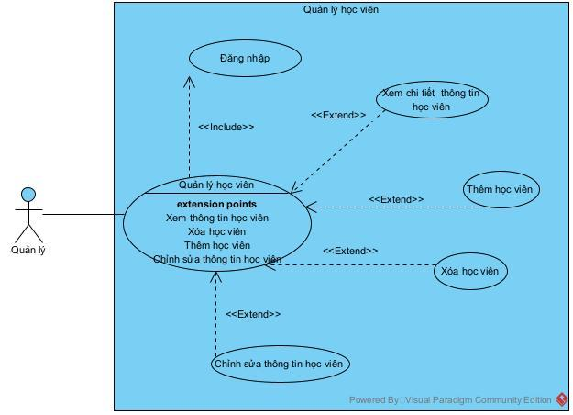
Hình 2.15 : Use-case chi tiết chức năng quản lý học viên

Tên use-case: | UC14 – Quản lý học viên
Người tạo: | ntpnhung | Ngày tạo: | 12/09/2025
Tác nhân chính: | Quản lý | Tác nhân phụ:
Điều kiện kích hoạt: | Quản lý muốn quản lý học viên cơ sở mình phụ trách
Mô tả: | Cho phép quản lý xem danh sách, tìm kiếm, lọc, xem chi tiết, tạo mới, chỉnh sửa và xóa học viên
Tiền điều kiện: | Quản lý đăng nhập thành công vào hệ thống
Hậu điều kiện: | 1. Học viên được tạo mới thành công  2. Thông tin học viên được cập nhật  3. Học viên được xóa khỏi hệ thống
Luồng sự kiện chính: | 1. Quản lý chọn menu “Quản lý học viên”.  2. Hệ thống hiển thị trang quản lý học viên bao gồm: danh sách các học viên thuộc cơ sở và các nút thao tác: Thêm mới học viên , Xóa , chỉnh sửa thông tin học viên  3. Quản lý xem danh sách các học viên và click vào xem chi tiết 1 học viên bất kì  4.Hệ thống hiển thị popup thông tin chi tiết của học viên đó
Luồng sự kiện thay thế: | Luồng sự kiện thay thế 1:  Tại bước 3 của luồng chính:  - Quản lý chọn chức năng Thêm học viên  - Hệ thống hiển thị biểu mẫu tạo 1 học viên mới.  - Quản lý nhập thông tin hợp lệ và xác nhận.  - Hệ thống lưu dữ liệu và thông báo tạo mới thành công.  - Quay lại bước 2 của luồng chính.  Luồng sự kiện thay thế 2:  Tại bước 3 của luồng chính:  - Quản lý chọn một học viên cần chỉnh sửa.  - Hệ thống hiển thị biểu mẫu chỉnh sửa học viên.  - Quản lý cập nhật thông tin và xác nhận.  - Hệ thống lưu thay đổi và thông báo chỉnh sửa thành công.  - Quay lại bước 2 của luồng chính.  Luồng sự kiện thứ 3  Tại bước 3 của luồng chính:  - Quản lý chọn học viên cần xóa.  - Hệ thống yêu cầu xác nhận thao tác xóa.  - Quản lý xác nhận.  - Hệ thống xóa học viên khỏi hệ thống.  - Quay lại bước 2 của luồng chính.
Ngoại lệ: | 1 Tại bước 3 luồng sự kiện thay thế 1 hoặc 2:  3.1 Quản lý nhập sai định dạng hoặc thiếu trường bắt buộc và nhấn xác nhận  3.2 Hệ thống hiển thị thông báo báo lỗi và không lưu data vào database  3.3 Quay lại bước 3 luồng sự kiện thay thế 1 hoặc 2
Mức độ ưu tiên: | Cao

UC15-Quản lý giáo viên:
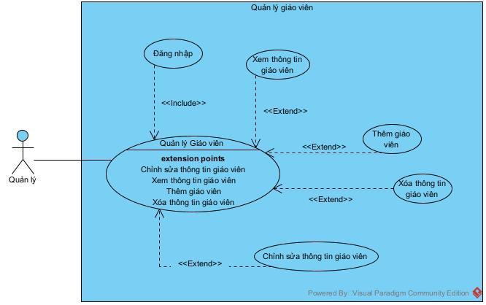
Hình 2.16 : Use-case chi tiết chức năng quản lý giáo viên

Tên use-case: | UC15 – Quản lý giáo viên
Người tạo: | ntpnhung | Ngày tạo: | 12/09/2025
Tác nhân chính: | Quản lý | Tác nhân phụ:
Điều kiện kích hoạt: | Quản lý muốn quản lý giáo viên cơ sở mình phụ trách
Mô tả: | Cho phép quản lý xem danh sách, tìm kiếm, lọc, xem chi tiết, tạo mới, chỉnh sửa và xóa giáo viên
Tiền điều kiện: | Quản lý đăng nhập thành công vào hệ thống
Hậu điều kiện: | 1. Giáo được tạo mới thành công  2. Thông tin giáo viên được cập nhật  3. Giáo viên được xóa khỏi hệ thống
Luồng sự kiện chính: | 1. Quản lý chọn menu “Quản lý giáo viên”.  2. Hệ thống hiển thị trang quản lý giáo viên bao gồm: Danh sách các giáo viên tại cơ sở và các nút thao tác thêm, sửa, xóa giáo viên  3. Quản lý xem danh sách các học viên và click vào xem chi tiết 1 Giáo viên bất kì  4.Hệ thống hiển thị popup thông tin chi tiết của giáo viên đó
Luồng sự kiện thay thế: | Luồng sự kiện thay thế 1:  Tại bước 3 của luồng chính:  - Quản lý chọn chức năng Thêm giáo viên  - Hệ thống hiển thị biểu mẫu tạo 1 giáo viên mới.  - Quản lý nhập thông tin hợp lệ và xác nhận.  - Hệ thống lưu dữ liệu và thông báo tạo mới thành công.  - Quay lại bước 2 của luồng chính.  Luồng sự kiện thay thế 2:  Tại bước 3 của luồng chính:  - Quản lý chọn một giáo viên cần chỉnh sửa.  - Hệ thống hiển thị biểu mẫu chỉnh sửa giáo viên.  - Quản lý cập nhật thông tin và xác nhận.  - Hệ thống lưu thay đổi và thông báo chỉnh sửa thành công.  - Quay lại bước 2 của luồng chính.  Luồng sự kiện thứ 3  Tại bước 3 của luồng chính:  - Quản lý chọn giáo viên cần xóa.  - Hệ thống yêu cầu xác nhận thao tác xóa.  - Quản lý xác nhận.  - Hệ thống xóa giáo viên khỏi hệ thống.  - Quay lại bước 2 của luồng chính.
Ngoại lệ: | 1 Tại bước 3 luồng sự kiện thay thế 1 hoặc 2:  3.1 Quản lý nhập sai định dạng hoặc thiếu trường bắt buộc và nhấn xác nhận  3.2 Hệ thống hiển thị thông báo lỗi và không lưu data vào database  3.3 Quay lại bước 3 luồng sự kiện thay thế 1 hoặc 2
Mức độ ưu tiên: | Trung bình

UC16 - Quản lý cơ sở:
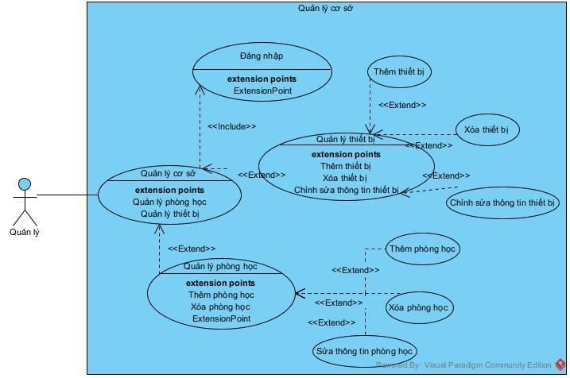
Hình 2.17 : Use-case chi tiết chức năng quản lý cơ sở

Tên use-case: | UC16 – Quản lý cơ sở
Người tạo: | ntpnhung | Ngày tạo: | 12/09/2025
Tác nhân chính: | Quản lý | Tác nhân phụ:
Điều kiện kích hoạt: | Quản lý có nhu cầu quản lý cơ sở vật chất tại cơ sở mình phụ trách bao gồm: phòng học và các thiết bị sử dụng.
Mô tả: | Cho phép quản lý xem danh sách, tìm kiếm, lọc, xem chi tiết, tạo mới, chỉnh sửa và xóa các phòng học và thiết bị tại cơ sở
Tiền điều kiện: | Quản lý đăng nhập thành công vào hệ thống
Hậu điều kiện: | 1. Phòng học/thiết bị được tạo mới thành công  2. Thông tin phòng học/thiết bị được cập nhật  3. Phòng học/Thiết bị được xóa khỏi hệ thống
Luồng sự kiện chính: | 1. Quản lý chọn menu “Quản lý cơ sở”.  2. Hệ thống hiển thị trang quản lý cơ sở bao gồm:  - Thông tin cơ sở: Tên, địa chỉ, mã cơ sở, hotline, email, trạng thái  - Hai tab chức năng: Phòng học và Thiết bị  3. Quản lý chọn tab Phòng học  4.Hệ thống hiển thị danh sách các phòng học hiện có của cơ sở  5. Quản lý chọn tab Thiết bị  6. Hệ thống hiển thị danh sách các thiết bị hiện có của cơ sở
Luồng sự kiện thay thế: | Luồng sự kiện thay thế 1:  Tại bước 4 của luồng chính:  - Quản lý chọn chức năng Thêm phòng học.  - Hệ thống hiển thị biểu mẫu nhập thông tin phòng học.  - Quản lý nhập thông tin hợp lệ và xác nhận.  - Hệ thống hiển thị thông báo thêm phòng học thành công.  - Quay lại danh sách phòng học.  Luồng sự kiện thay thế 2:  Tại bước 4 của luồng chính:  - Quản lý chọn một phòng học cần chỉnh sửa.  - Hệ thống hiển thị biểu mẫu chỉnh sửa thông tin phòng học.  - Quản lý cập nhật thông tin hợp lệ và xác nhận.  - Hệ thống hiển thị thông báo chỉnh sửa thành công.  - Quay lại danh sách phòng học.  Luồng sự kiện thứ 3  Tại bước 4 của luồng chính:  - Quản lý chọn chức năng xóa phòng học.  - Hệ thống yêu cầu xác nhận thao tác.  - Quản lý xác nhận xóa.  - Hệ thống hiển thị thông báo xóa thành công.  - Quay lại danh sách phòng học.  Luồng sự kiện thứ 4:  Tại bước 6 của luồng chính:  - Quản lý chọn chức năng Thêm thiết bị.  - Hệ thống hiển thị biểu mẫu nhập thông tin thiết bị.  - Quản lý nhập thông tin hợp lệ và xác nhận.  - Hệ thống hiển thị thông báo thêm thiết bị thành công.  - Quay lại danh sách thiết bị.  Luồng sự kiện thứ 5:  Tại bước 6 của luồng chính  - Quản lý chọn một thiết bị cần chỉnh sửa.  - Hệ thống hiển thị biểu mẫu chỉnh sửa thông tin thiết bị  - Quản lý cập nhật thông tin hợp lệ và xác nhận.  - Hệ thống hiển thị thông báo chỉnh sửa thành công.  - Quay lại danh sách phòng học.  Luồng sự kiện thứ 6:  Tại bước thứ 6 của luồng chính:  - Quản lý chọn chức năng xóa thiết bị.  - Hệ thống yêu cầu xác nhận.  - Quản lý xác nhận xóa.  - Hệ thống hiển thị thông báo xóa thành công.  - Quay lại danh sách thiết bị.
Ngoại lệ: | 1 Tại bước 3 luồng sự kiện thay thế 1 hoặc 2 hoặc 4 hoặc 5:  3.1 Quản lý nhập sai định dạng hoặc thiếu trường bắt buộc và nhấn xác nhận  3.2 Hệ thống hiển thị thông báo lỗi và không lưu data vào database  3.3 Quay lại bước 3 luồng sự kiện thay thế (1,2 4 hoặc 5)
Mức độ ưu tiên: | Thấp

UC17- Quản lý khóa học:
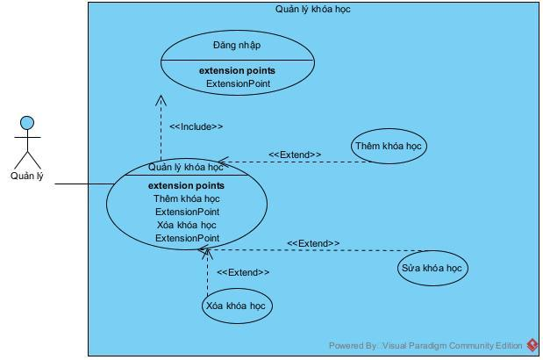
Hình 2.18 : Use-case chi tiết chức năng quản lý khoá học

Tên use-case: | UC17 – Quản lý khóa học
Người tạo: | ntpnhung | Ngày tạo: | 12/09/2025
Tác nhân chính: | Quản lý | Tác nhân phụ:
Điều kiện kích hoạt: | Quản lý có nhu cầu quản lý các khóa học
Mô tả: | Cho phép quản lý xem danh sách, tìm kiếm, lọc, xem chi tiết, tạo mới, chỉnh sửa và xóa các khóa học
Tiền điều kiện: | Quản lý đăng nhập thành công vào hệ thống
Hậu điều kiện: | 1.Khóa học được tạo mới thành công  2. Thông tin khóa học được cập nhật  3. Khóa học bị được xóa khỏi hệ thống
Luồng sự kiện chính: | 1. Quản lý chọn menu “Quản lý Khóa học”.  2. Hệ thống hiển thị trang quản lý Khóa học bao gồm:  - Danh sách các khóa học  - Các nút thao tác; Thêm, sửa xóa  3. Quản lý danh sách khóa học và click xem chi tiết 1 khóa học  4.Hệ thống hiển thị thông tin chi tiết khóa học đó
Luồng sự kiện thay thế: | Luồng sự kiện thay thế 1:  Tại bước 3 của luồng chính:  - Quản lý chọn chức năng Thêm khóa học.  - Hệ thống hiển thị biểu mẫu nhập thông tin khóa học  - Quản lý nhập thông tin hợp lệ và xác nhận.  - Hệ thống hiển thị thông báo thêm khóa học thành công.  - Quay lại danh sách khóa học  Luồng sự kiện thay thế 2:  Tại bước 3 của luồng chính:  - Quản lý chọn một khóa học cần chỉnh sửa.  - Hệ thống hiển thị biểu mẫu chỉnh sửa thông tin khóa học.  - Quản lý cập nhật thông tin hợp lệ và xác nhận.  - Hệ thống hiển thị thông báo chỉnh sửa thành công.  - Quay lại danh sách khóa học.  Luồng sự kiện thứ 3  Tại bước 3 của luồng chính:  - Quản lý chọn chức năng xóa khóa học.  - Hệ thống yêu cầu xác nhận thao tác.  - Quản lý xác nhận xóa.  - Hệ thống hiển thị thông báo xóa thành công.  - Quay lại danh sách khóa học
Ngoại lệ: | 1 Tại bước 3 luồng sự kiện thay thế 1 hoặc 2  3.1 Quản lý nhập sai định dạng hoặc thiếu trường bắt buộc và nhấn xác nhận  3.2 Hệ thống hiển thị thông báo lỗi và không lưu data vào database  3.3 Quay lại bước 3 luồng sự kiện thay thế 1 hoặc 2
Mức độ ưu tiên: | Thấp

UC18- Quản lý bài kiểm tra:
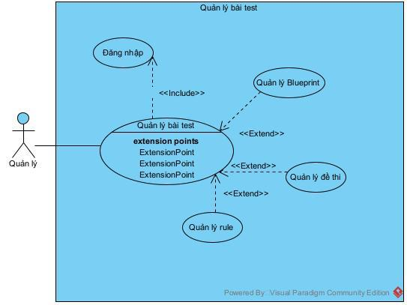
Hình 2.19 : Use-case chi tiết chức năng quản lý bài kiểm tra

Tên use-case: | UC18 - Quản lý bài kiểm tra
Người tạo: | ntpnhung | Ngày tạo: | 12/09/2025
Tác nhân chính: | Quản lý | Tác nhân phụ:
Điều kiện kích hoạt: | Quản lý có nhu cầu quản lý các bài kiểm tra cho học viên
Mô tả: | Cho phép quản lý xem danh sách, tìm kiếm, lọc, xem chi tiết, tạo mới, chỉnh sửa và xóa các bài kiểm tra đầu vào, giữa kỳ và cuối kỳ cho học viên.
Tiền điều kiện: | Quản lý đăng nhập thành công vào hệ thống
Hậu điều kiện: | 1. Bài kiểm tra được tạo mới thành công  2. Thông tin bài kiểm tra được cập nhật  3. Bài kiểm tra bị được xóa khỏi hệ thống
Luồng sự kiện chính: | 1. Quản lý chọn menu “Quản lý bài kiểm tra”.  2. Hệ thống hiển thị trang quản lý Bài kiểm tra bao gồm:  - Danh sách các bản thiết kế 1 bài kiểm tra  - Danh sách các đề thi đã được tạo  - Các nút: Thêm, sửa xóa 1 bản thiết kế bài kiểm tra; Thêm sửa xóa 1 bài kiểm tra  3. Quản lý xem danh sách các bài kiểm tra và click xem chi tiết 1 bài kiểm tra  4.Hệ thống hiển thị thông tin chi tiết bài kiểm tra đó
Luồng sự kiện thay thế: | Luồng sự kiện thay thế 1:  Tại bước 3 của luồng chính:  - Quản lý chọn chức năng Thêm bài kiểm tra.  - Hệ thống hiển thị biểu mẫu nhập thông tin bài kiểm tra  - Quản lý nhập thông tin hợp lệ và xác nhận.  - Hệ thống hiển thị thông báo thêm bài kiểm tra thành công.  - Quay lại trang quản lý bài kiểm tra  Luồng sự kiện thay thế 2:  Tại bước 3 của luồng chính:  - Quản lý chọn một bài kiểm tra cần chỉnh sửa.  - Hệ thống hiển thị biểu mẫu chỉnh sửa thông tin bài kiểm tra.  - Quản lý cập nhật thông tin hợp lệ và xác nhận.  - Hệ thống hiển thị thông báo chỉnh sửa thành công.  - Quay lại trang quản lý bài kiểm tra.  Luồng sự kiện thứ 3  Tại bước 3 của luồng chính:  - Quản lý chọn chức năng xóa bài kiểm tra.  - Hệ thống yêu cầu xác nhận thao tác.  - Quản lý xác nhận xóa.  - Hệ thống hiển thị thông báo xóa thành công.  - Quay lại trang quản lý bài kiểm tra
Ngoại lệ: | 1 Tại bước 3 luồng sự kiện thay thế 1 hoặc 2  3.1 Quản lý nhập sai định dạng hoặc thiếu trường bắt buộc và nhấn xác nhận  3.2 Hệ thống hiển thị thông báo lỗi và không lưu data vào database  3.3 Quay lại bước 3 luồng sự kiện thay thế 1 hoặc 2
Mức độ ưu tiên: | Cao

UC19- Quản lý ngân hàng câu hỏi:

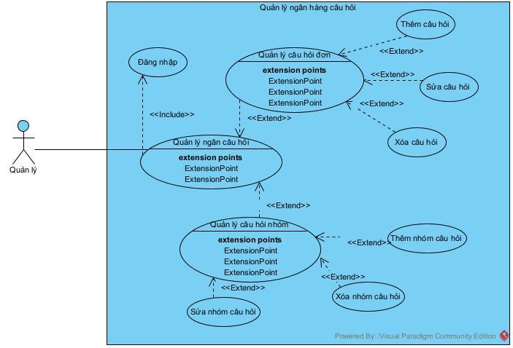
Hình 2.20 : Use-case chi tiết chức năng quản lý ngân hàng câu hỏi

Tên use-case: | UC19 - Quản lý ngân hàng câu hỏi
Người tạo: | ntpnhung | Ngày tạo: | 12/09/2025
Tác nhân chính: | Quản lý | Tác nhân phụ:
Điều kiện kích hoạt: | Quản lý có nhu cầu quản lý các câu hỏi làm kiểm tra
Mô tả: | Cho phép quản lý xem danh sách, tìm kiếm, lọc, xem chi tiết, tạo mới, chỉnh sửa và xóa các câu hỏi kiểm tra
Tiền điều kiện: | Quản lý đăng nhập thành công vào hệ thống
Hậu điều kiện: | 1. Câu hỏi được tạo mới thành công  2. Câu hỏi được cập nhật mới  3. Câu hỏi bị được xóa khỏi hệ thống
Luồng sự kiện chính: | 1. Quản lý chọn menu “Ngân hàng câu hỏi”.  2. Hệ thống hiển thị trang quản lý ngân hàng câu hỏi t bao gồm:  - Danh sách câu hỏi trong ngân hàng  - Tab câu hỏi đơn và câu hỏi theo group  3. Quản lý xem danh sách các câu hỏi và click chọn 1 câu hỏi  4.Hệ thống hiển thị thông tin chi tiết câu hỏi đó
Luồng sự kiện thay thế: | Luồng sự kiện thay thế 1:  Tại bước 3 của luồng chính:  - Quản lý chọn chức năng Tạo câu hỏi đơn  - Hệ thống hiển thị biểu mẫu nhập thông tin câu hỏi  - Quản lý nhập thông tin hợp lệ và xác nhận.  - Hệ thống hiển thị thông báo thêm câu hỏi thành công  - Quay lại trang danh sách các câu hỏi  Luồng sự kiện thay thế 2:  Tại bước 3 của luồng chính:  - Quản lý chọn chức năng Tạo group câu hỏi  - Hệ thống hiển thị biểu mẫu nhập thông tin group câu hỏi  - Quản lý nhập thông tin hợp lệ và xác nhận.  - Hệ thống hiển thị thông báo thêm group câu hỏi thành công  - Quay lại trang danh sách các câu hỏi
Ngoại lệ: | 1 Tại bước 3 luồng sự kiện thay thế 1 hoặc 2  3.1 Quản lý nhập sai định dạng hoặc thiếu trường bắt buộc và nhấn xác nhận  3.2 Hệ thống hiển thị thông báo lỗi và không lưu data vào database  3.3 Quay lại bước 3 luồng sự kiện thay thế 1 hoặc 2
Mức độ ưu tiên: | Cao

UC20 - Báo cáo kết quả bài kiểm tra :
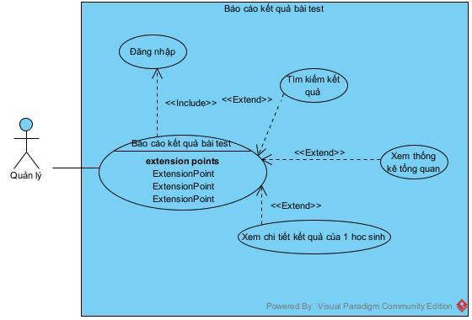
Hình 2.21 : Use-case chi tiết chức năng báo cáo kết quả bài kiểm tra

Tên use-case: | UC20 - Báo cáo kết quả bài kiểm tra
Người tạo: | ntpnhung | Ngày tạo: | 12/09/2025
Tác nhân chính: | Quản lý | Tác nhân phụ:
Điều kiện kích hoạt: | Quản lý có nhu cầu xem báo cáo thống kê kết quả bài kiểm tra của các học sinh
Mô tả: | Cho phép quản lý xem báo cáo thống kê kết quả bài kiểm tra của học sinh
Tiền điều kiện: | Quản lý đăng nhập thành công vào hệ thống
Hậu điều kiện: | Quản lý xem được báo cáo kết quả làm bài kiểm tra của học sinh
Luồng sự kiện chính: | 1. Quản lý chọn menu “Báo cáo kết quả bài kiểm tra”.  2. Hiển thị trang báo cáo kết quả bài kiểm tra giữa khóa và cuối khóa  3. Quản lý tìm kiếm và xem tổng quan kết quả bài kiểm tra
Luồng sự kiện thay thế: | Luồng sự kiện thay thế 1:  Tại bước 3 của luồng chính:  - Quản lý chọn 1 học sinh và click xem chi tiết bài kiểm tra của học sinh đó  - Hệ thống hiển thị chi tiết bài làm của học sinh
Ngoại lệ:
Mức độ ưu tiên: | Cao

UC21 - Phê duyệt bảo lưu:
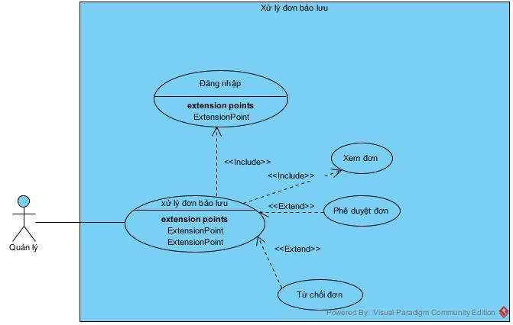
Hình 2.22 : Use-case chi tiết chức năng phê duyệt bảo lưu

Tên use-case: | UC21 -Phê duyệt bảo lưu
Người tạo: | ntpnhung | Ngày tạo: | 12/09/2025
Tác nhân chính: | Quản lý | Tác nhân phụ:
Điều kiện kích hoạt: | Giáo viên muốn phê duyệt hoặc từ chối yêu cầu baor lưu của học viên đang học ở lớp trong cơ sở được quản lý
Mô tả: | Use-case này cho phép quản lý xem đơn bảo lưu của học viên đang học lớp học của trung tâm , phê duyệt hoặc từ chối, và xem danh sách các đơn bảo lưu.
Tiền điều kiện: | 1. Quản lý đã đăng nhập thành công  2. Có yêu cầu bảo lưu của học viên
Hậu điều kiện: | 1. Yêu cầu bảo lưu cập nhật trạng thái  2. Học viên có thể xem được kết quả duyệt.
Luồng sự kiện chính: | 1. Quản lý chọn Phê duyệt bảo lưu ở menu  2. Hệ thống hiển thị danh sách yêu cầu bảo lưu của học viên trong cơ sở được quản lý  3. Quản lý chọn yêu cầu để xem chi tiết  4. Hệ thống hiển thị chi tiết yêu cầu  5. Quản lý quyết định duyệt hoặc từ chối  6. Hệ thống cập nhật lại trạng thái của yêu cầu và hiển thị kết quả phê duyệt cho học viên
Luồng sự kiện thay thế:
Ngoại lệ:
Mức độ ưu tiên: | Cao
Tần suất sử dụng: | Trung bình - Thấp

Use-case chi tiết của Quản trị viên

UC22 - Quản lý người dùng:
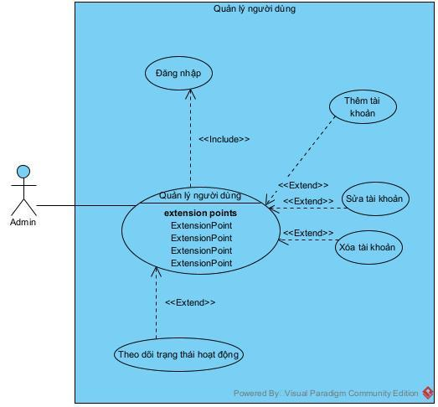
Hình 2.23 : Use-case chi tiết chức năng quản lý người dùng

Tên use-case: | UC22 – Quản lý lý người dùng
Người tạo: | ntpnhung | Ngày tạo: | 12/09/2025
Tác nhân chính: | Quản trị viên | Tác nhân phụ:
Điều kiện kích hoạt: | Quản trị viên muốn quản lý toàn bộ các tài khoản của hệ thống
Mô tả: | Cho phép quản trị viên thêm, xem, sửa, xóa thông tin tất cả các tài khoản người dùng
Tiền điều kiện: | Quản lý đăng nhập thành công vào hệ thống
Hậu điều kiện: | 1. User được tạo mới thành công  2. Thông tin user được cập nhật  3. User được xóa khỏi hệ thống
Luồng sự kiện chính: | 1. Quản trị viên chọn menu “Quản lý người dùng”.  2. Hệ thống hiển thị trang quản lý bao gồm: danh sách các tài khoản người dùng và các nút thao tác: Thêm mới học viên, Xóa , chỉnh sửa thông tin người dùng.  3. Quản trị viên xem danh sách các user và click xem chi tiết 1 user bất kì  4.Hệ thống hiển thị popup thông tin chi tiết của user đó
Luồng sự kiện thay thế: | Luồng sự kiện thay thế 1:  Tại bước 3 của luồng chính:  - Quản trị viên chọn chức năng Thêm người dùng  - Hệ thống hiển thị biểu mẫu tạo 1 người dùng mới  - Quản trị viên nhập thông tin hợp lệ và xác nhận.  - Hệ thống lưu dữ liệu và thông báo tạo mới thành công.  - Quay lại bước 2 của luồng chính.  Luồng sự kiện thay thế 2:  Tại bước 3 của luồng chính:  - Quản trị viên chọn một người dùng cần chỉnh sửa.  - Hệ thống hiển thị biểu mẫu chỉnh sửa người dùng đó.  - Quản trị viên cập nhật thông tin và xác nhận.  - Hệ thống lưu thay đổi và thông báo chỉnh sửa thành công.  - Quay lại bước 2 của luồng chính.  Luồng sự kiện thứ 3  Tại bước 3 của luồng chính:  - Quản trị viên chọn 1 người dùng và click xóa  - Hệ thống yêu cầu xác nhận thao tác xóa.  - Quản trị viên xác nhận.  - Hệ thống xóa người dùng khỏi hệ thống.  - Quay lại bước 2 của luồng chính.
Ngoại lệ: | 1 Tại bước 3 luồng sự kiện thay thế 1 hoặc 2:  3.1 Quản trị viên nhập sai định dạng hoặc thiếu trường bắt buộc và nhấn xác nhận  3.2 Hệ thống hiển thị thông báo lỗi và không lưu data vào database  3.3 Quay lại bước 3 luồng sự kiện thay thế 1 hoặc 2
Mức độ ưu tiên: | Cao

UC23 - Quản lý phân quyền:
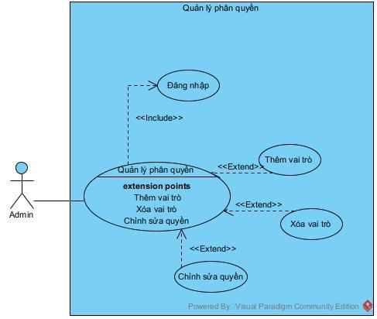
Hình 2.24 : Use-case chi tiết chức năng quản lý phân quyền

Tên use-case: | UC23– Quản lý phân quyền
Người tạo: | ntpnhung | Ngày tạo: | 12/09/2025
Tác nhân chính: | Quản trị viên | Tác nhân phụ:
Điều kiện kích hoạt: | 1. Quản trị viên muốn phân quyền hoặc điều chỉnh quyền truy cập cho người dùng trong hệ thống.
Mô tả: | Use-case này cho phép Quản trị viên gán quyền và vai trò cho tài khoản người dùng (học viên, giáo viên, quản lý). Quản trị viên có thể thêm vai trò mới, chỉnh sửa quyền, hoặc xóa vai trò khi không cần thiết.
Tiền điều kiện: | 1. Quản trị viên đăng nhập thành công vào hệ thống và có quyền cao nhất trong tất cả các người dùng
Hậu điều kiện: | 1. Các vai trò và quyền truy cập được cập nhật thành công trong hệ thống.  2. Người dùng có thể sử dụng hệ thống theo đúng quyền hạn được cấp.
Luồng sự kiện chính: | 1. Quản trị viên chọn chức năng quản lý phân quyền trên màn trang chủ  2. Hệ thống hiển thị danh sách các quyền hiện có  3. Quản trị viên xem danh sách các role
Luồng sự kiện thay thế: | Luồng sự kiện thay thế 1:  Tại bước 3 của luồng chính:  - Quản trị viên chọn chức năng Thêm vai trò  - Hệ thống hiển thị biểu mẫu tạo 1 vai trò mới  - Quản trị viên nhập thông tin hợp lệ và xác nhận.  - Hệ thống lưu dữ liệu và thông báo tạo mới thành công.  - Quay lại bước 2 của luồng chính.  Luồng sự kiện thay thế 2:  Tại bước 3 của luồng chính:  - Quản trị viên chọn một vai trò cần chỉnh sửa.  - Hệ thống hiển thị biểu mẫu chỉnh sửa vai trò đó  - Quản trị viên cập nhật thông tin và xác nhận.  - Hệ thống lưu thay đổi và thông báo chỉnh sửa thành công.  - Quay lại bước 2 của luồng chính
Ngoại lệ:
Mức độ ưu tiên: | Cao
Tần suất sử dụng: | Trung bình

UC25 - Quản lý cơ sở:
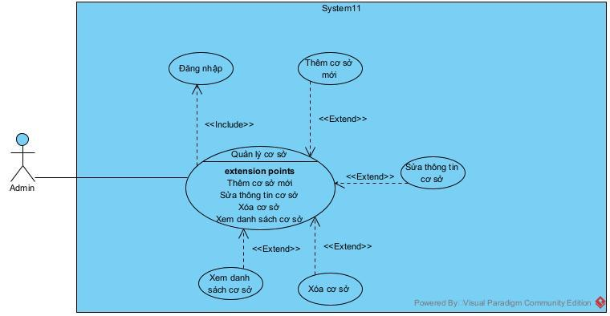
Hình 2.25 : Use-case chi tiết chức năng quản lý cơ sở toàn hệ thống
Tên use-case: | UC24 - Quản lý cơ sở
Người tạo: | ntpnhung | Ngày tạo: | 12/09/2025
Tác nhân chính: | Quản trị viên | Tác nhân phụ:
Điều kiện kích hoạt: | Quản trị viên muốn quản lý các cơ sở trong hệ thống ( tạo, xem, sửa , xóa )
Mô tả: | Use-case này cho phép quản trị viên quản lý toàn bộ cơ sở trong hệ thống, bao gồm tạo mới, cập nhật, xóa mềm, xem chi tiết, quản lý phòng học và thiết bị.
Tiền điều kiện: | 1. Quản trị viên đã đăng nhập thành công
Hậu điều kiện: | 1. Cơ sở được tạo/ cập nhật/ xóa thành công  2. Danh sách cơ sở được cập nhật
Luồng sự kiện chính: | 1.Quản trị viên chọn Quản lý cơ sở ở thanh menu  2. Hệ thống hiển thị danh sách cơ sở  3.Quản trị viên nhấn Thêm cơ sở mới  4. Hệ thống hiển thị biểu mẫu : tên cơ sở , địa chỉ , số điện thoại , email , …  5. Quản trị viên điền thông tin và nhấn nút Lưu  6. Hệ thống tạo cơ sở và thông báo thêm cơ sở thành công và cập nhật lại danh sách  7. Quản trị viên click vào cơ sở trong danh sách  8. Hệ thống hiển thị thông tin chi tiết của cơ sở  9. Quản trị viên nhấn sửa trong danh sách  10. Hệ thống hiển thị biểu mẫu với thông tin hiện tại  11. Quản trị viên chỉnh sửa và nhấn lưu  12. Hệ thống cập nhật cơ sở và thông báo thêm cơ sở thành công và cập nhật lại danh sách
Luồng sự kiện thay thế:
Ngoại lệ:
Mức độ ưu tiên: | Cao
Tần suất sử dụng: | Trung bình - Thấp

UC25 - Quản lý lớp học:
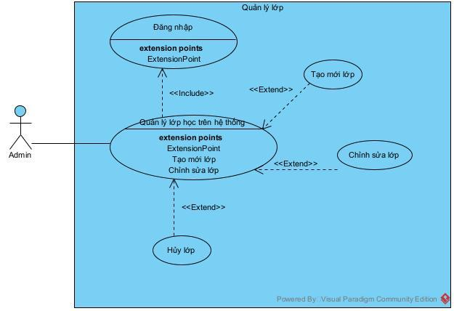
Hình 2.26 : Use-case chi tiết chức năng quản lý lớp học toàn hệ thống
Tên use-case: | UC25 - Quản lý lớp học
Người tạo: | ntpnhung | Ngày tạo: | 12/09/2025
Tác nhân chính: | Quản trị viên | Tác nhân phụ:
Điều kiện kích hoạt: | Quản trị viên muốn quản lý các lớp học trong hệ thống ( tạo, xem, sửa , xóa )
Mô tả: | Use-case này cho phép quản trị viên quản lý toàn bộ lớp học trong hệ thống, bao gồm tạo, cập nhật, xóa, gán khóa học, giáo viên, cơ sở và quản lý cho lớp.
Tiền điều kiện: | Quản trị viên đăng nhập thành công hệ thống
Hậu điều kiện: | 1. Lớp học được tạo mới thành công và hiển thị trong danh sách  2. Thông tin lớp học được cập nhật thành công  3. Lớp học được hủy thành công (xóa hoặc đổi trạng thái)
Luồng sự kiện chính: | 1. Quản trị viên chọn menu “Quản lý lớp học”.  2. Hệ thống hiển thị trang quản lý lớp học bao gồm: danh sách các lớp học thuộc cơ sở và các nút thao tác: Tạo lớp học , Xóa , chỉnh sửa thông tin lớp  3. Quản trị viên xem danh sách các lớp học và click vào 1 lớp học bất kì  4. Hệ thống hiển thị chi tiết thông tin lớp học đó
Luồng sự kiện thay thế: | Luồng sự kiện thay thế 1:  Tại bước 3 của luồng chính:  - Quản trị viên chọn chức năng Thêm lớp học  - Hệ thống hiển thị biểu mẫu tạo lớp.  - Quản trị viên nhập thông tin hợp lệ và xác nhận.  - Hệ thống lưu dữ liệu và thông báo tạo mới thành công.  - Quay lại bước 2 của luồng chính.  Luồng sự kiện thay thế 2:  Tại bước 3 của luồng chính:  - Quản trị viên chọn một lớp học cần chỉnh sửa.  - Hệ thống hiển thị biểu mẫu chỉnh sửa lớp học.  - Quản trị viên cập nhật thông tin và xác nhận.  - Hệ thống lưu thay đổi và thông báo chỉnh sửa thành công.  - Quay lại bước 2 của luồng chính.  Luồng sự kiện thứ 3  Tại bước 3 của luồng chính:  - Quản trị viên chọn lớp học cần xóa.  - Hệ thống yêu cầu xác nhận thao tác xóa.  - Quản trị viên xác nhận.  - Hệ thống xóa lớp học khỏi hệ thống.  - Quay lại bước 2 của luồng chính.
Ngoại lệ: | 1 Tại bước 3 luồng sự kiện thay thế 1 hoặc 2:  3.1 Quản trị viên nhập sai định dạng hoặc thiếu trường bắt buộc và nhấn xác nhận  3.2 Hệ thống hiển thị thông báo lỗi và không lưu data vào database  3.3 Quay lại bước 3 luồng sự kiện thay thế 1 hoặc 2
Mức độ ưu tiên: | Cao
Tần suất sử dụng: | Trung bình - Thấp

UC26 - Quản lý khóa học:
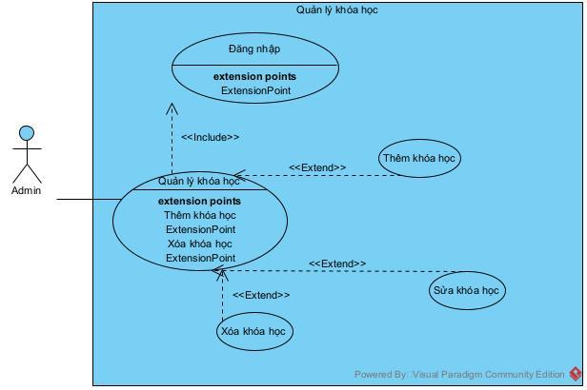
Hình 2.27 : Use-case chi tiết chức năng quản lý khoá học

Tên use-case: | UC26 - Quản lý khóa học
Người tạo: | ntpnhung | Ngày tạo: | 12/09/2025
Tác nhân chính: | Quản trị viên | Tác nhân phụ:
Điều kiện kích hoạt: | Quản trị viên muốn quản lý các khóa học trong hệ thống ( tạo, xem, sửa , xóa )
Mô tả: | Use-case này cho phép quản trị viên quản lý toàn bộ khóa học, bao gồm thông tin trình độ, học phí, số buổi học, điểm đầu vào/ra và kỹ năng.
Tiền điều kiện: | Quản trị viên đăng nhập thành công vào hệ thống
Hậu điều kiện: | 1.Khóa học được tạo mới thành công  2. Thông tin khóa học được cập nhật  3. Khóa học bị được xóa khỏi hệ thống
Luồng sự kiện chính: | 1. Quản lý chọn menu “Quản lý Khóa học”.  2. Hệ thống hiển thị trang quản lý Khóa học bao gồm:  - Danh sách các khóa học  - Các nút thao tác; Thêm, sửa xóa  3. Quản trị viên xem danh sách khóa học và click xem chi tiết 1 khóa học  4.Hệ thống hiển thị thông tin chi tiết khóa học đó
Luồng sự kiện thay thế: | Luồng sự kiện thay thế 1:  Tại bước 3 của luồng chính:  - Quản trị viên chọn chức năng Thêm khóa học.  - Hệ thống hiển thị biểu mẫu nhập thông tin khóa học  - Quản trị viên nhập thông tin hợp lệ và xác nhận.  - Hệ thống hiển thị thông báo thêm khóa học thành công.  - Quay lại danh sách khóa học  Luồng sự kiện thay thế 2:  Tại bước 3 của luồng chính:  - Quản trị viên chọn một khóa học cần chỉnh sửa.  - Hệ thống hiển thị mẫu chỉnh sửa thông tin khóa học.  - Quản trị viên cập nhật thông tin hợp lệ và xác nhận.  - Hệ thống hiển thị thông báo chỉnh sửa thành công.  - Quay lại danh sách khóa học.  Luồng sự kiện thứ 3  Tại bước 3 của luồng chính:  - Quản lý chọn chức năng xóa khóa học.  - Hệ thống yêu cầu xác nhận thao tác.  - Quản trị viên xác nhận xóa.  - Hệ thống hiển thị thông báo xóa thành công.  - Quay lại danh sách khóa học
Ngoại lệ: | 1 Tại bước 3 luồng sự kiện thay thế 1 hoặc 2.  3.1 Quản trị viên nhập sai bắt buộc hoặc thiếu trường bắt buộc và nhấn xác nhận  3.2 Hệ thống hiển thị thông báo lỗi và không lưu data vào database  3.3 Quay lại bước 3 luồng sự kiện thay thế 1 hoặc 2
Mức độ ưu tiên: | Cao
Tần suất sử dụng: | Trung bình - Thấp

UC27 - Phê duyệt chứng chỉ:

Hình 2.28 : Use-case chi tiết chức năng phê duyệt chứng chỉ

Tên use-case: | UC27 -Phê duyệt chứng chỉ
Người tạo: | ntpnhung | Ngày tạo: | 12/09/2025
Tác nhân chính: | Quản trị viên | Tác nhân phụ:
Điều kiện kích hoạt: | Quản trị viên muốn phê duyệt chứng chỉ cho học viên
Mô tả: | Cho phép quản trị viên xem và duyệt/từ chối chứng chỉ của học viên
Tiền điều kiện: | 1. Quản trị viên đăng nhập thành công hệ thống  2. Học viên nộp xét duyệt chứng chỉ ngoại ngữ
Hậu điều kiện: | 1. Đơn chứng chỉ được xét duyệt
Luồng sự kiện chính: | 1. Quản trị viên chọn Phê duyệt chứng chỉ  2. Hệ thống hiển thị danh sách các chứng chỉ đang chờ phê duyệt  3.Quản trị viên xem thông tin đơn và duyệt/từ chối đơn  4. Hệ thống cập nhật lại trạng thái của đơn và hiển thị kết quả phê duyệt cho học viên
Luồng sự kiện thay thế:
Ngoại lệ:
Mức độ ưu tiên: | Cao
Tần suất sử dụng: | Trung bình

2.1.5 Xây dựng sơ đồ luồng nghiệp vụ hệ thống
Học sinh đăng ký lớp
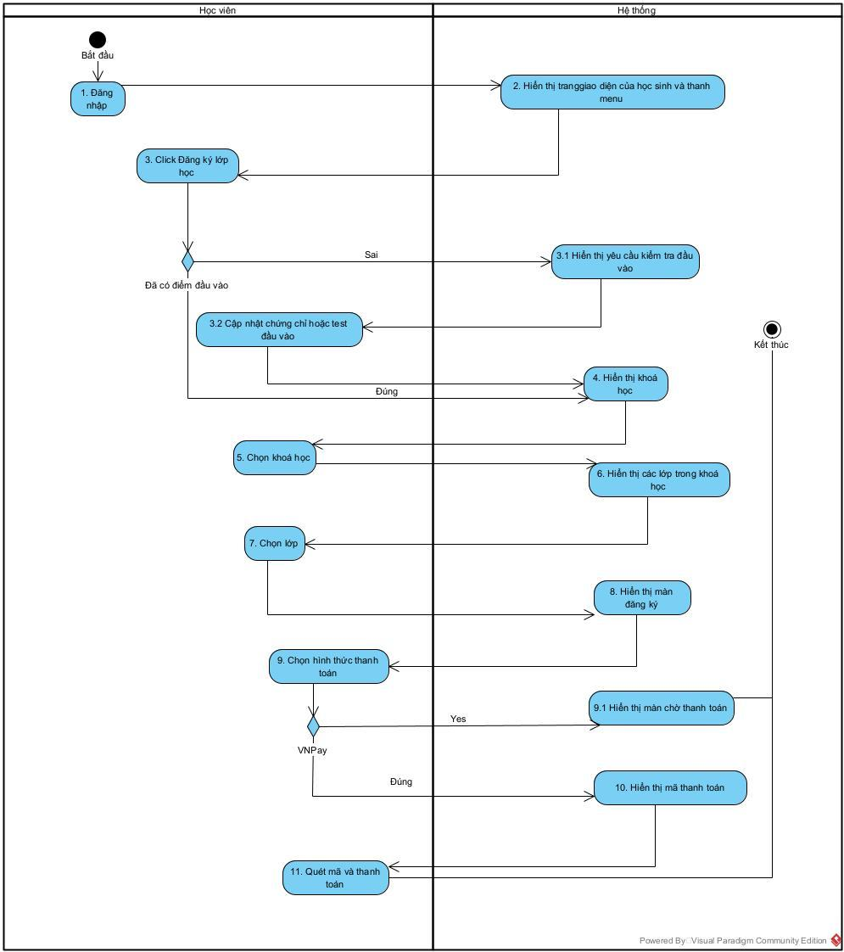
Hình 2.29 : Sơ đồ luồng nghiệp vụ học sinh đăng ký lớp học
Học viên làm bài kiểm tra giữa khóa và cuối khoá
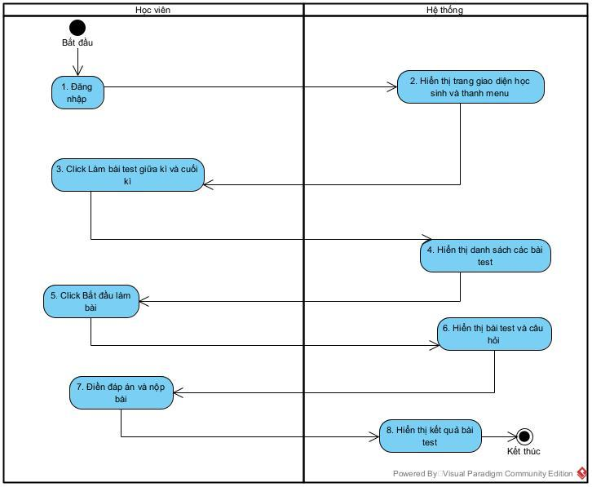
Hình 2.30 : Sơ đồ luồng nghiệp vụ học sinh làm bài kiểm tra giữa khóa và cuối khoá
Giáo viên đăng ký lớp dạy
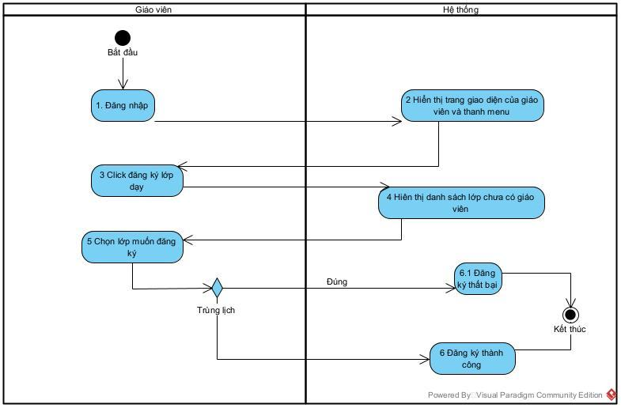
Hình 2.31 : Sơ đồ luồng nghiệp vụ giáo viên đăng ký lớp dạy

Giáo viên giao bài tập về nhà
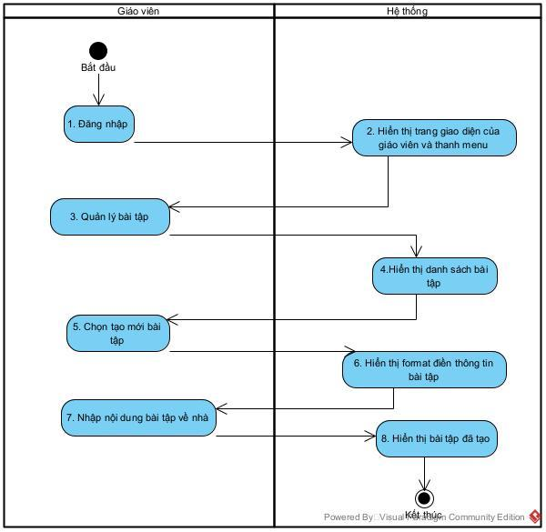
Hình 2.32 : Sơ đồ luồng nghiệp vụ giáo viên giao bài tập về nhà
Quản lý quản lý bài kiểm tra
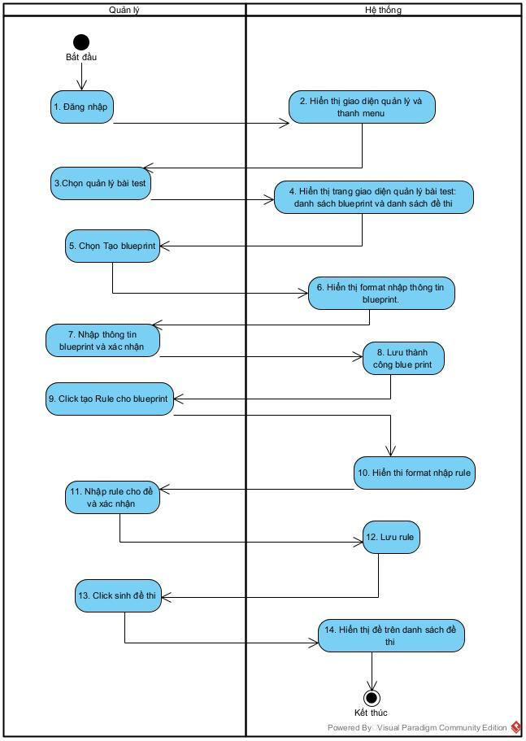
Hình 2.33 : Sơ đồ luồng nghiệp quản lý bài kiểm tra của quản lý

2.1.6. Xây dựng biểu đồ lớp phân tích
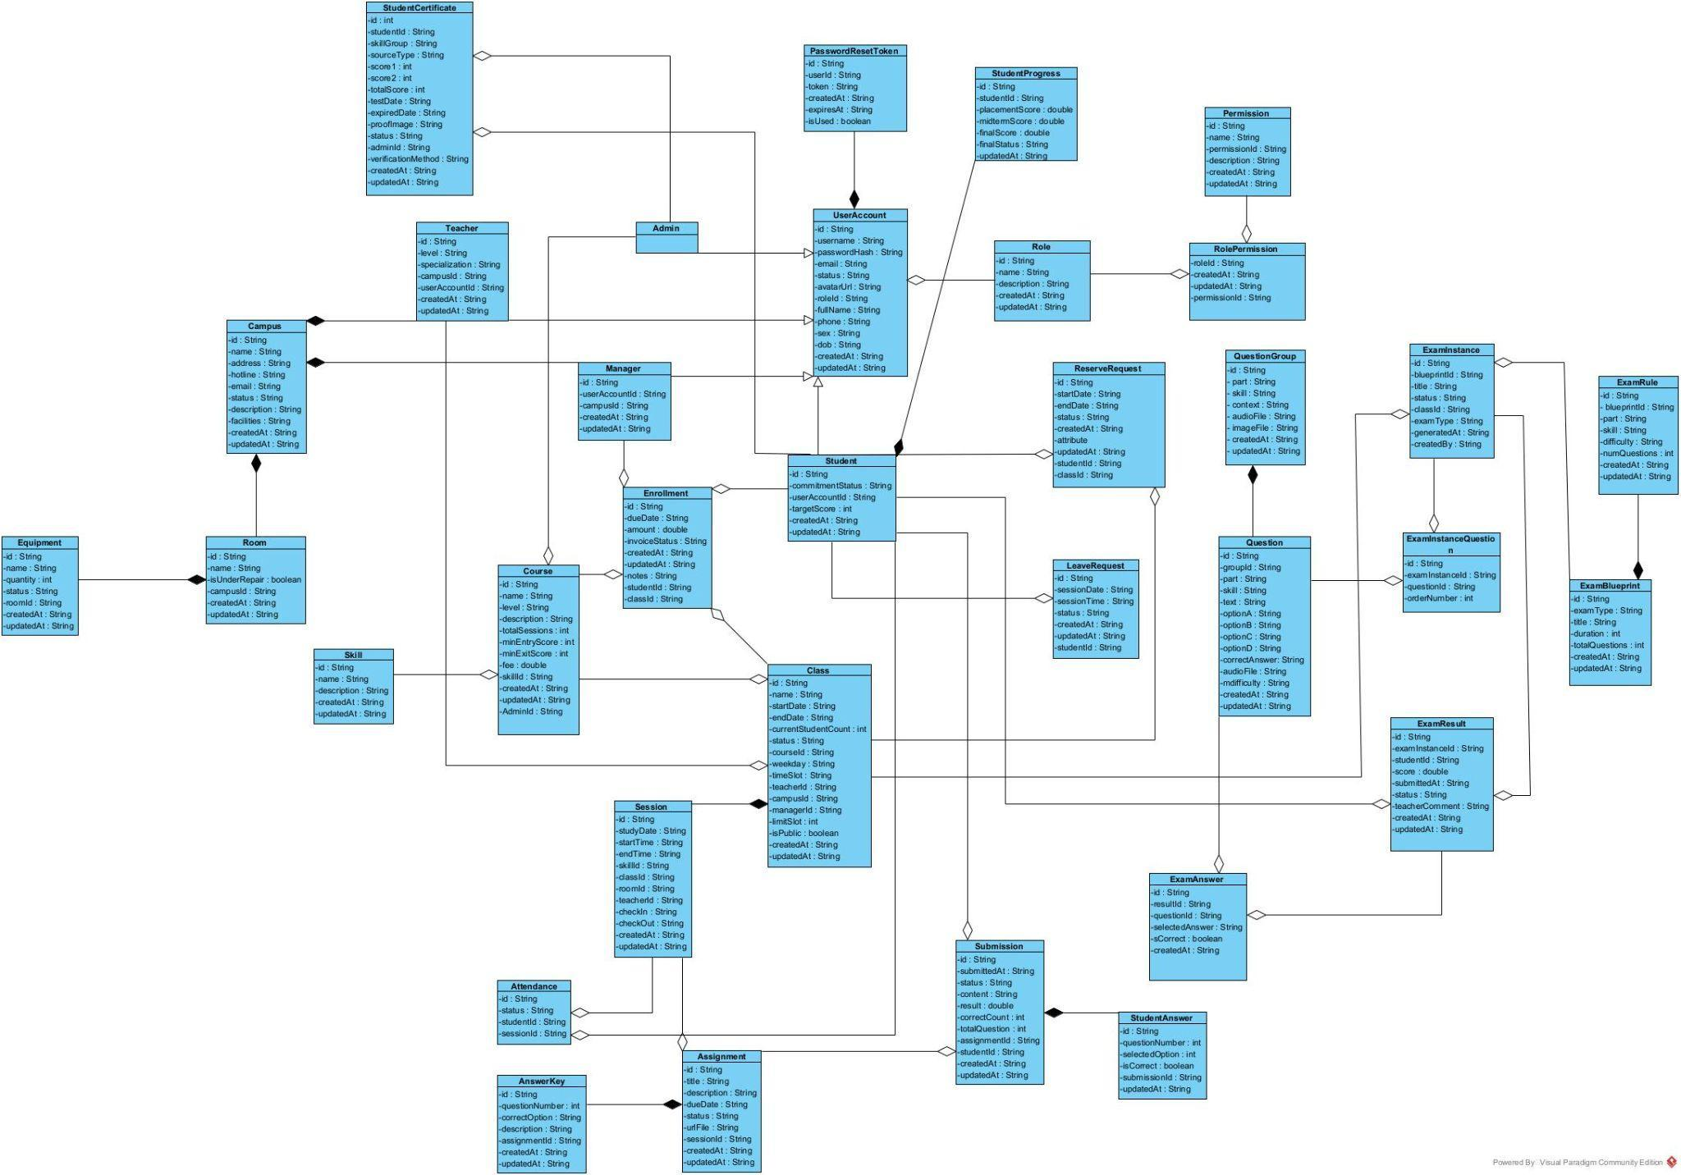
Hình 2.34 : Biểu đồ lớp

2.2. Thiết kế hệ thống

2.2.1. Sơ đồ thực thể liên kết
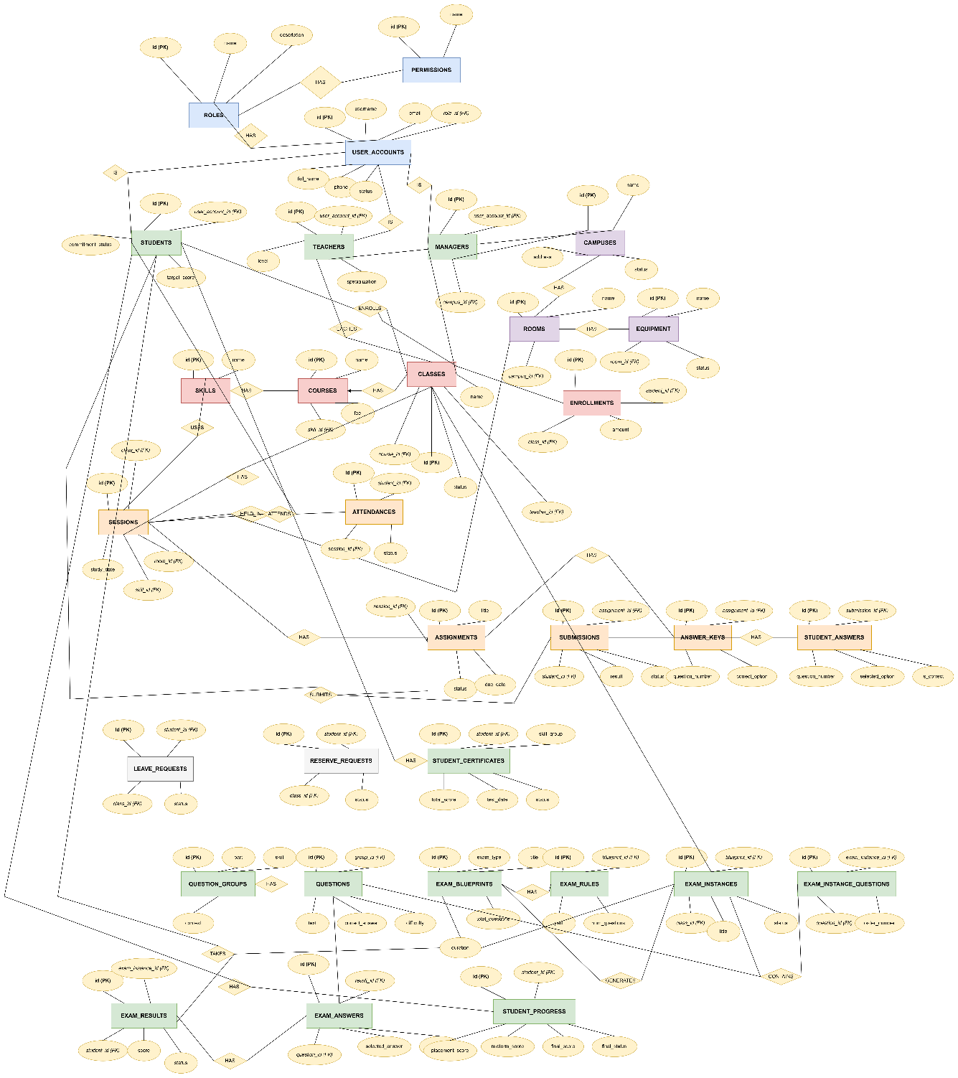
Hình 2.35 : Lược đồ ERD

2.2.2. Thiết kế CSDL
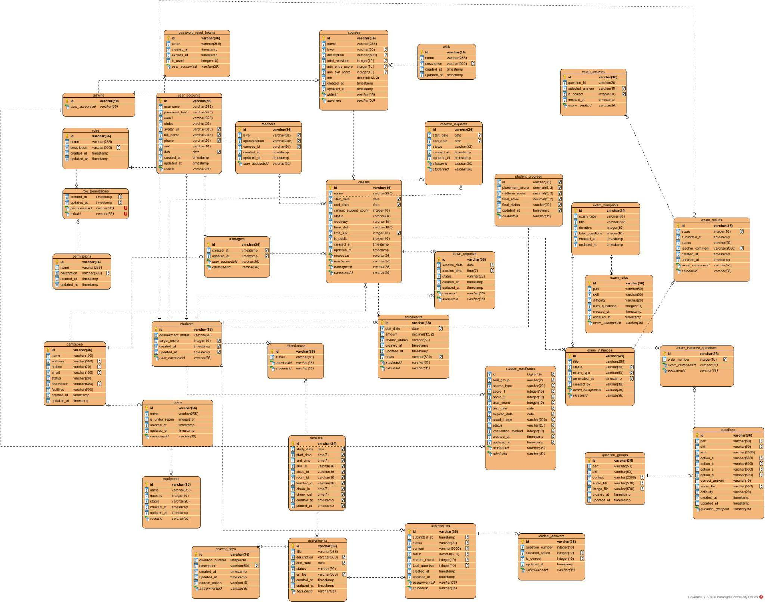
Hình 2.36 : Biểu đồ thiết kế cơ sở dữ liệu

2.2.3 Sơ đồ tuần tự từng usecase

Use-case đăng nhập hệ thống
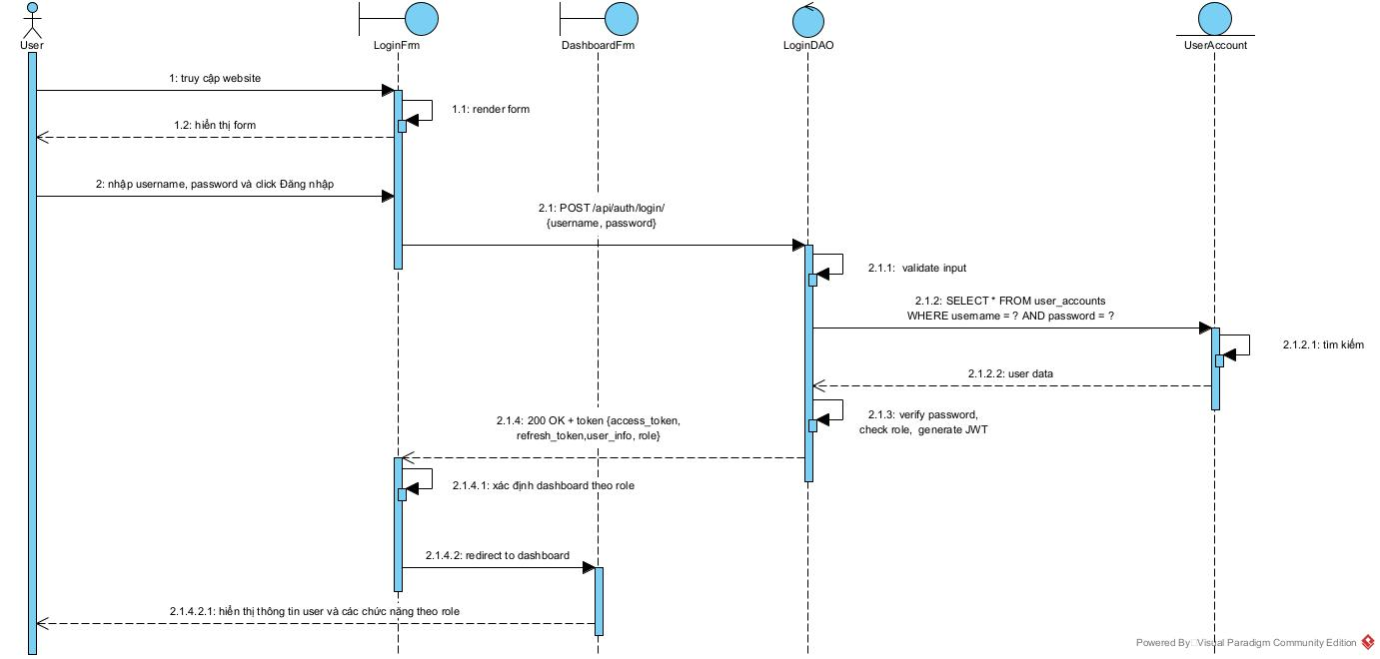
Hình 2.38 : Sơ đồ tuần tự UC đăng nhập hệ thống

Use-case đăng ký lớp dạy
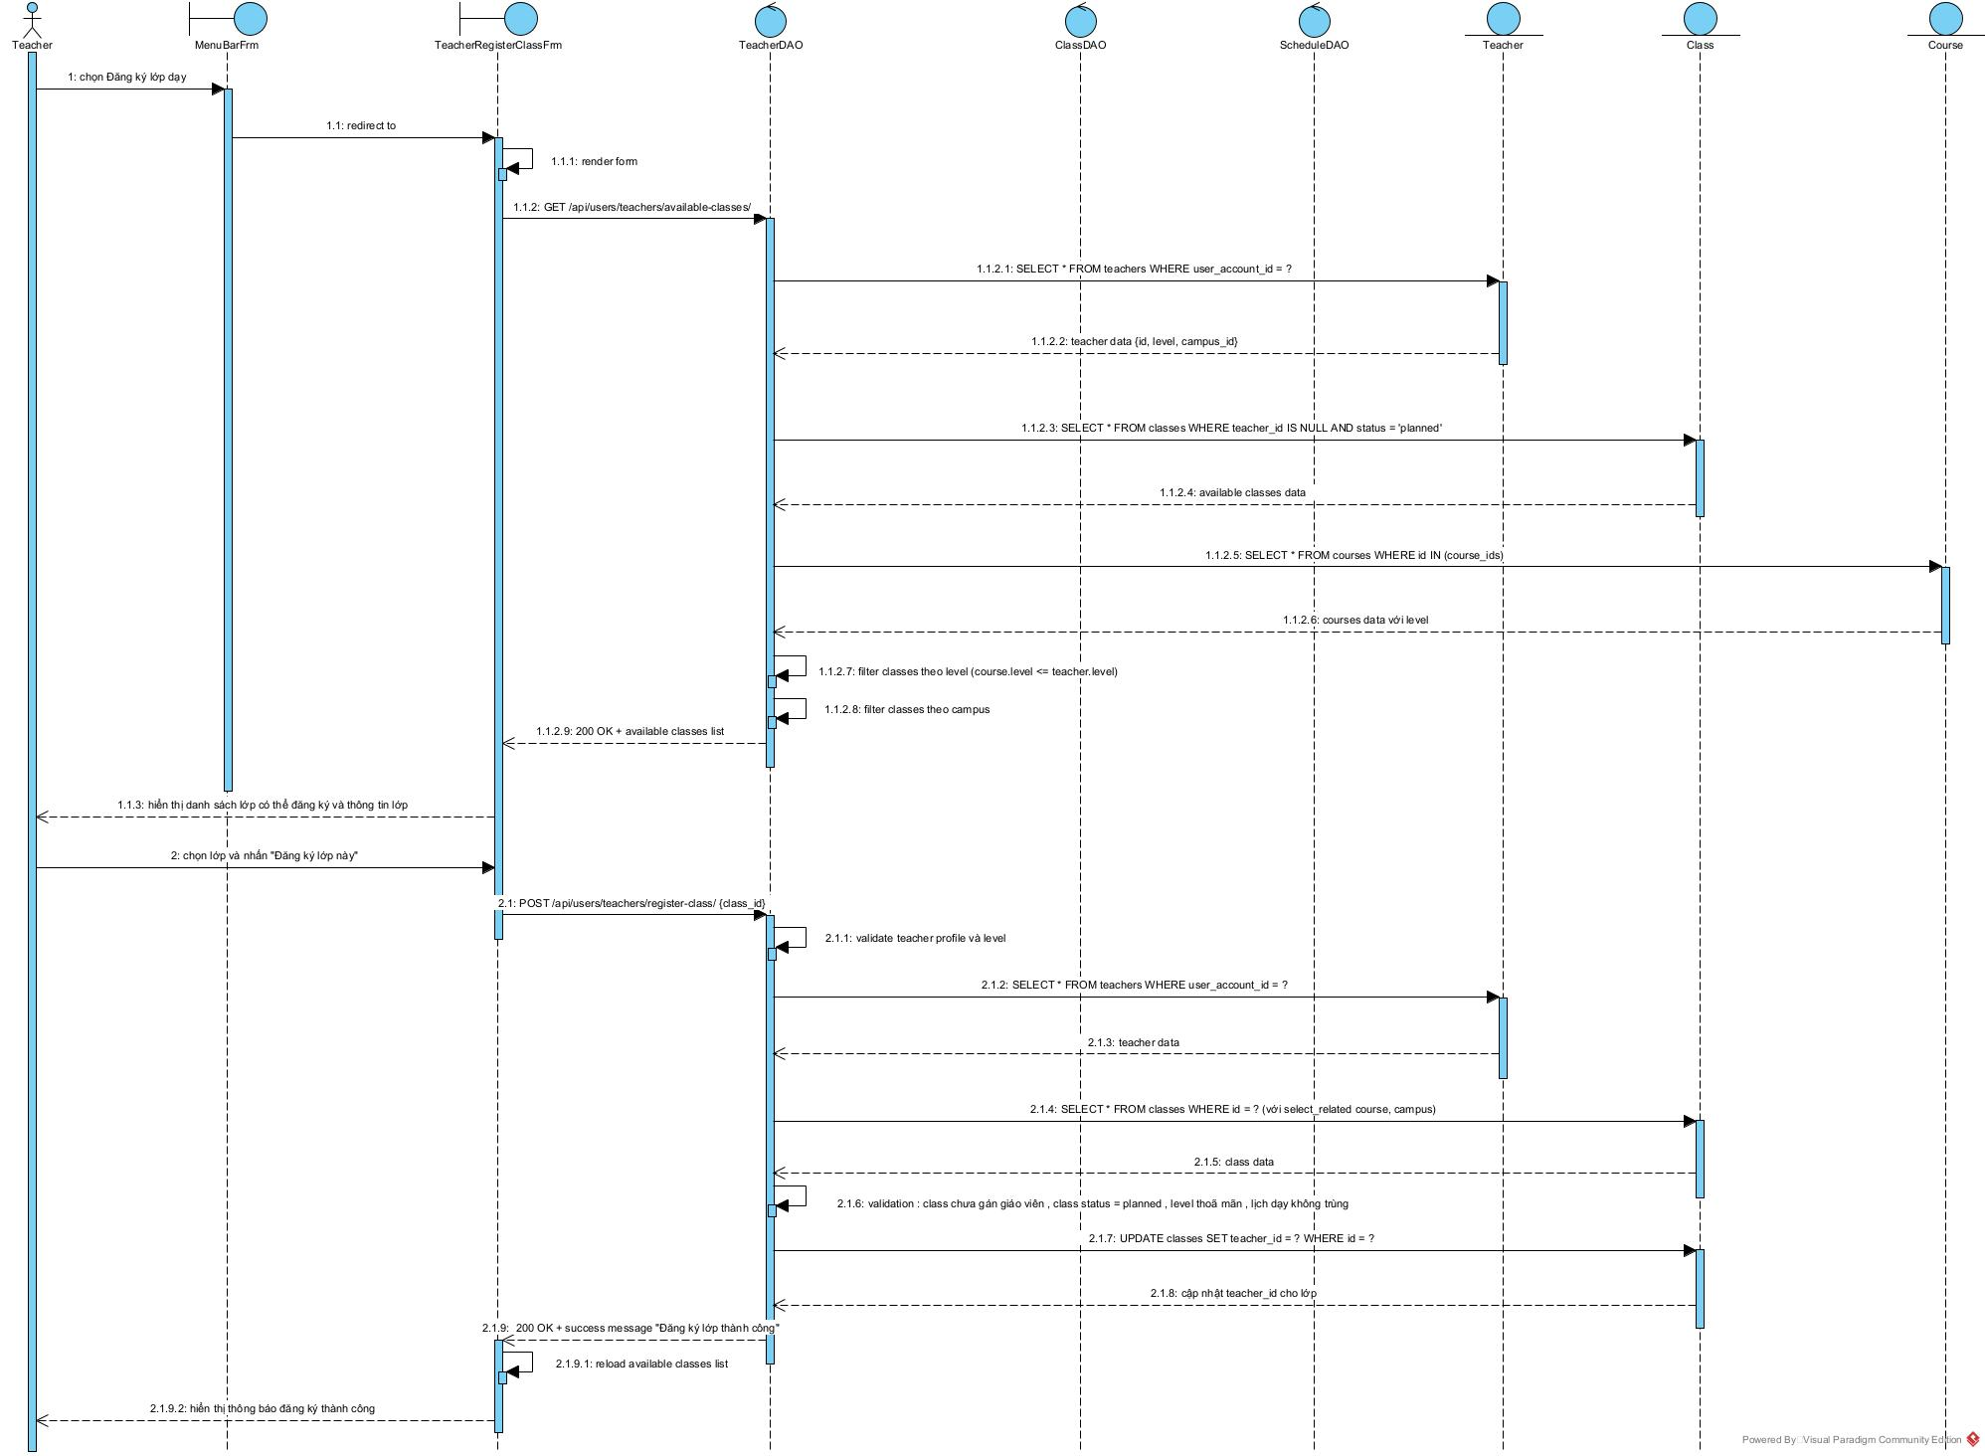
Hình 2.39 : Sơ đồ tuần tự UC đăng ký lớp dạy
Use-case đăng ký lớp học
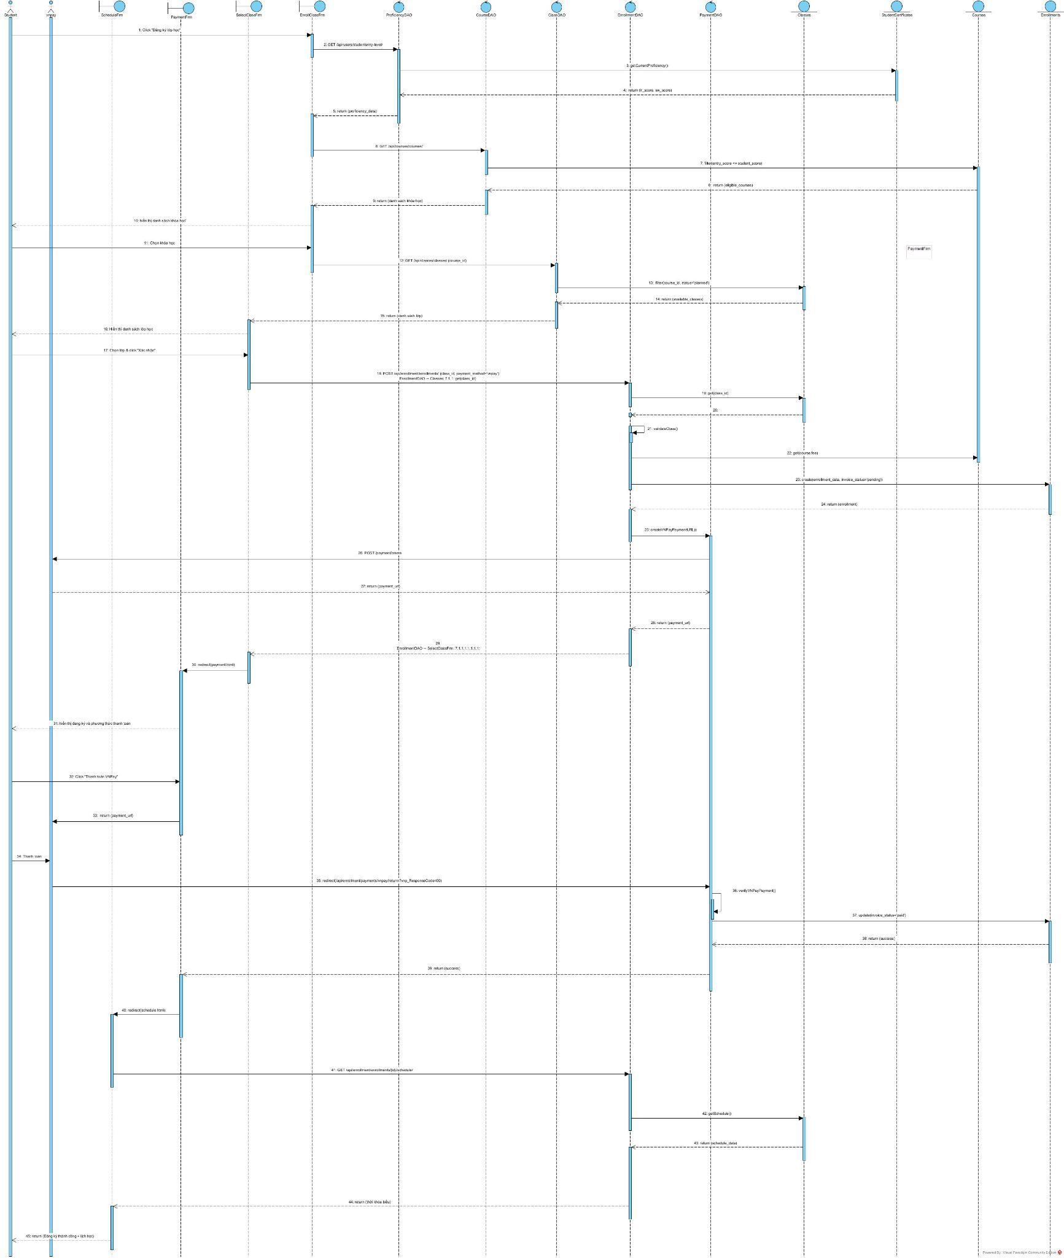
Hình 2.40 : Sơ đồ tuần tự UC đăng ký lớp học

Use-case làm bài tập về nhà
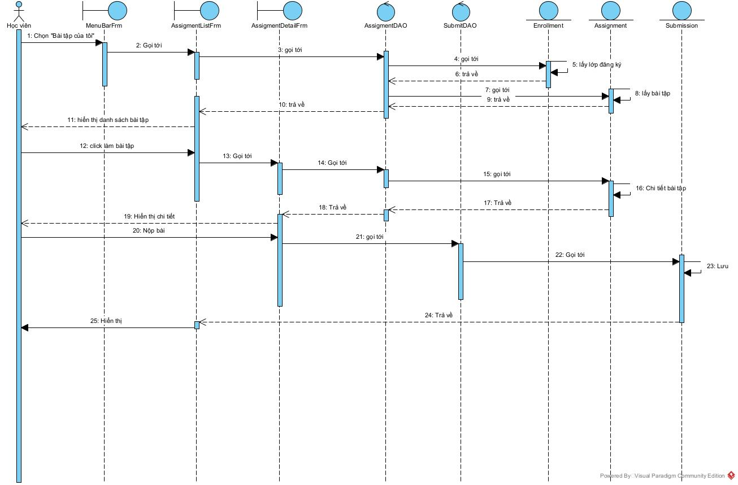
Hình 2.41 : Sơ đồ tuần tự UC làm bài tập về nhà

Use-case làm bài kiểm tra và xem kết quả
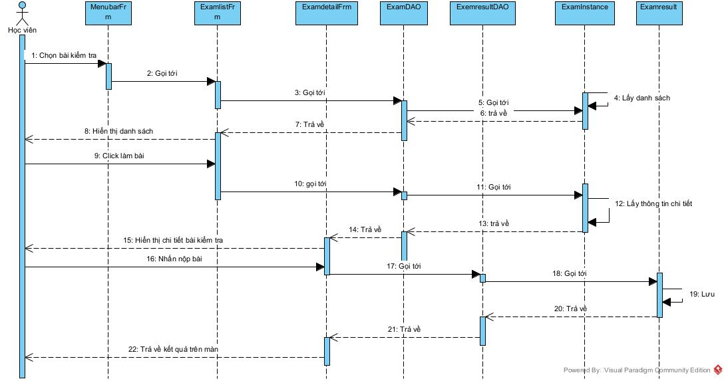
Hình 2.42 : Sơ đồ tuần tự UC làm bài kiểm tra và xem kết quả

Use-case quản lý bài tập
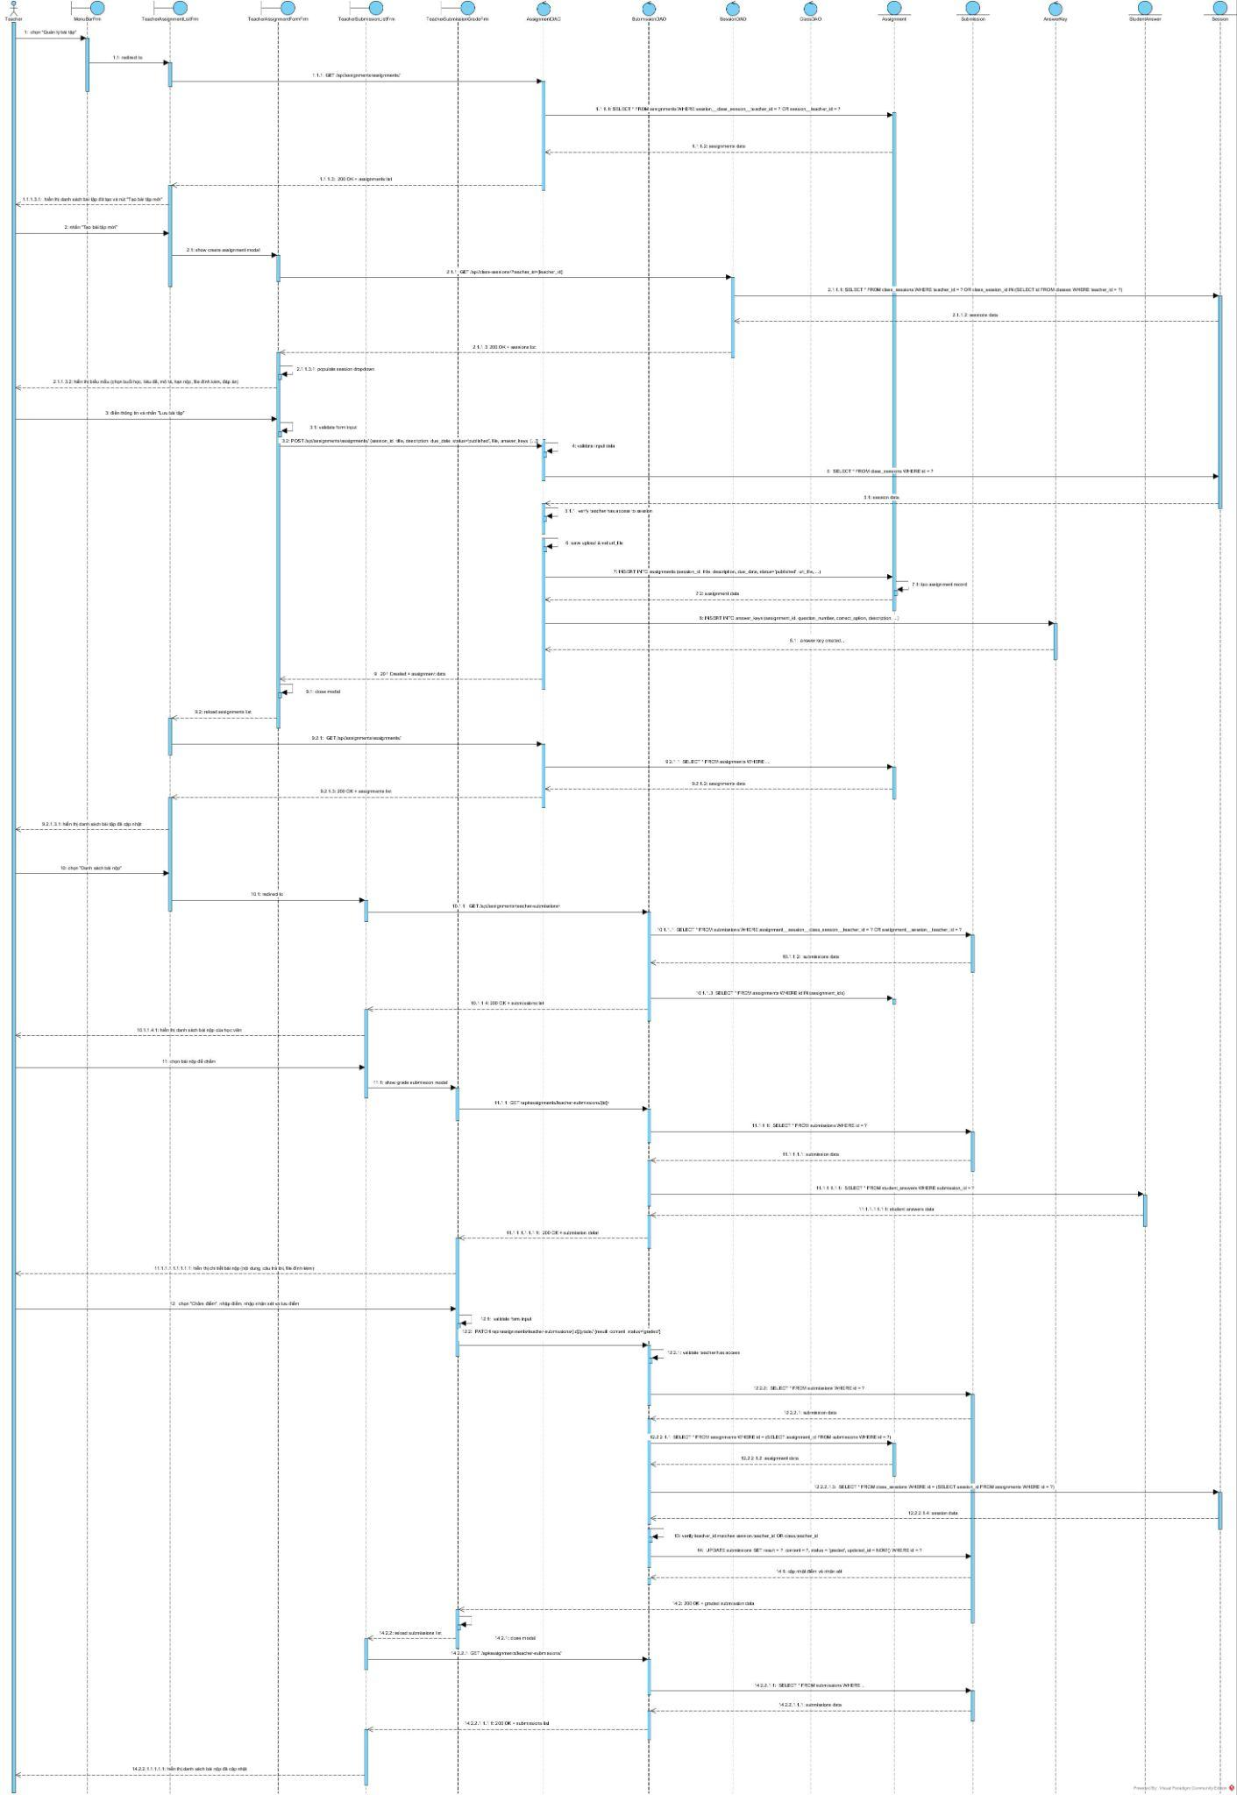
Hình 2.43 : Sơ đồ tuần tự UC quản lý bài tập

Use-case quản lý bài kiểm tra

Hình 2.44 : Sơ đồ tuần tự UC quản lý bài kiểm tra

2.3 Kết luận chương
Chương 2 tập trung phân tích và thiết kế hệ thống quản lý trung tâm ngoại ngữ theo một trình tự hợp lý. Trước hết, các sơ đồ use case tổng quát và chi tiết được xây dựng nhằm xác định rõ các chức năng cốt lõi của hệ thống như phân quyền theo vai trò (RBAC), quản lý đào tạo, điểm danh và bài tập – bài kiểm tra, đồng thời làm rõ phạm vi và trách nhiệm của từng tác nhân (Quản trị viên, Quản lý, Giáo viên, Học viên). Trên cơ sở các use case đã xác định, hệ thống tiếp tục được phân tích dữ liệu thông qua việc xây dựng các thực thể, sơ đồ lớp và sơ đồ ERD nhằm đảm bảo tính toàn vẹn dữ liệu và mối liên kết chặt chẽ giữa các thành phần. Cuối cùng, các sơ đồ tuần tự được thiết kế để mô tả chi tiết luồng xử lý nghiệp vụ của từng chức năng, đảm bảo tính logic và khả thi khi triển khai. Nhìn chung, Chương 2 đóng vai trò như một bản thiết kế kỹ thuật tổng thể, làm nền tảng cho quá trình cài đặt và phát triển hệ thống ở Chương 3.

CHƯƠNG 3: TRIỂN KHAI HỆ THỐNG VÀ THỬ NGHIỆM

3.1 Kiến trúc hệ thống

3.1.1 Kiến trúc tổng quan
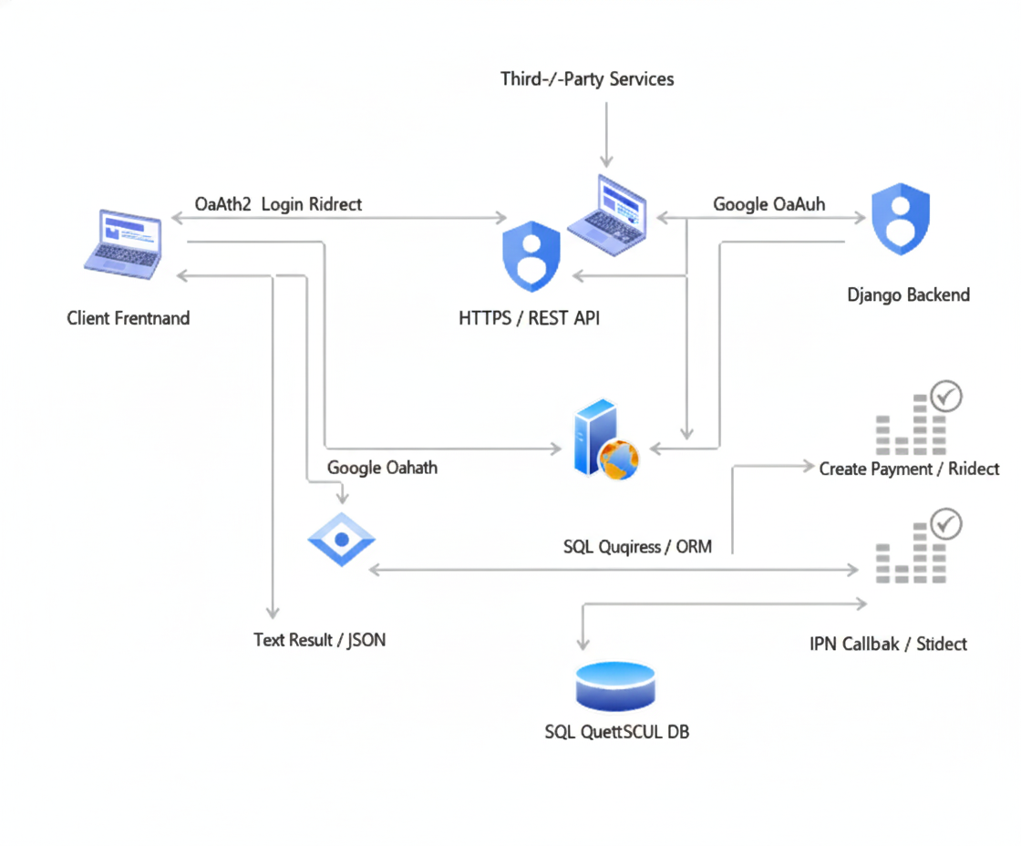
Hình 3.1 Kiến trúc hệ thống
Hệ thống Quản lý trung tâm ngoại ngữ trực tuyến được xây dựng theo mô hình Client–Server, áp dụng kiến trúc 3 tầng (Three-Tier Architecture) nhằm tách biệt rõ ràng giữa giao diện người dùng, xử lý nghiệp vụ và quản lý dữ liệu. Việc áp dụng kiến trúc này giúp hệ thống dễ dàng mở rộng, bảo trì và đảm bảo tính linh hoạt trong quá trình phát triển.
Ba tầng chính của hệ thống bao gồm:
- Presentation Layer: Được xây dựng bằng HTML, CSS, JavaScript và Bootstrap, chịu trách nhiệm hiển thị giao diện, tiếp nhận thao tác từ người dùng và gửi yêu cầu đến backend thông qua giao thức HTTP/HTTPS.
- Business Layer: Được triển khai bằng Django REST Framework, đảm nhiệm xử lý logic nghiệp vụ, xác thực và phân quyền người dùng, cung cấp các API RESTful cho frontend và xử lý dữ liệu trước khi lưu trữ hoặc trả về client.
- Data Layer: Sử dụng hệ quản trị cơ sở dữ liệu PostgreSQL để lưu trữ dữ liệu của hệ thống, quản lý mối quan hệ giữa các bảng và đảm bảo tính toàn vẹn, nhất quán của dữ liệu.
Mô hình kiến trúc tổng quan của hệ thống được thể hiện như Hình 3.1, trong đó frontend giao tiếp với backend thông qua HTTP/HTTPS, và backend tương tác với cơ sở dữ liệu thông qua các truy vấn SQL do Django ORM sinh ra.

Kiến trúc Backend (Django)
Backend của hệ thống được xây dựng dựa trên framework Django, áp dụng mô hình MVC (Model–View–Controller) theo cách triển khai đặc thù của Django nhằm tổ chức mã nguồn một cách rõ ràng và khoa học.
- Model: Được định nghĩa trong các file models.py, đại diện cho cấu trúc dữ liệu của hệ thống và ánh xạ trực tiếp với các bảng trong cơ sở dữ liệu PostgreSQL thông qua Django ORM.
- View: Được triển khai trong các file views.py, chịu trách nhiệm xử lý logic nghiệp vụ, tiếp nhận request từ client và trả về response. Trong hệ thống, các View chủ yếu được xây dựng dưới dạng ViewSet của Django REST Framework.
- Controller: Thực hiện chức năng định tuyến và điều hướng request thông qua các file urls.py, giúp ánh xạ các endpoint API đến các View tương ứng.

3.2 Môi trường triển khai hệ thống

3.2.1 Môi trường phần cứng
Hệ thống hiện tại được triển khai và vận hành trên môi trường local (máy tính cá nhân) nhằm phục vụ cho mục đích phát triển và kiểm thử. Hiện tại, dự án đang chạy trên máy có cấu hình:
- Môi trường: Local / Development (máy tính cá nhân)
- CPU: Ryzen 5
- RAM: 8GB
- Ổ cứng: Tối thiểu 10GB dung lượng trống
- Hệ điều hành: Windows 10/11
- Kết nối mạng: Internet ( trong quá trình cài đặt thư viện và công cụ)

3.2.2 Môi trường phần mềm
Backend (Python/Django)
Hệ thống backend được xây dựng và triển khai với các công nghệ sau:
- Python: Phiên bản 3.8 trở lên (đã kiểm thử với các phiên bản 3.8, 3.9, 3.10, 3.11 và 3.12)
- Django: Phiên bản 5.2.7
- Django REST Framework: Phiên bản 3.15 trở lên
- PostgreSQL: Phiên bản 12 trở lên (chạy trên localhost)
- pip: Công cụ quản lý và cài đặt thư viện Python
- Virtual Environment (venv): Sử dụng để cô lập môi trường chạy của dự án, tránh xung đột thư viện với các dự án khác
Frontend
Giao diện người dùng được xây dựng bằng các công nghệ web phổ biến:
- HTML5: Xây dựng cấu trúc trang web
- CSS3: Định dạng giao diện
- JavaScript (ES6+): Xử lý logic phía client
- Bootstrap: Phiên bản 5.3.0 (framework CSS)
- Bootstrap Icons: Phiên bản 1.11.0
- Trình duyệt web: Chrome, EdgeWeb Server: Django development server (phục vụ trong môi trường phát triển)
Công cụ phát triển
Các công cụ hỗ trợ phát triển và kiểm thử hệ thống bao gồm:
- IDE/Editor: Visual Studio Code
- Git: Quản lý phiên bản mã nguồn
- Postman / Thunder Client: Kiểm thử API
- pgAdmin / DBeaver: Quản lý và thao tác cơ sở dữ liệu PostgreSQL

3.3 Các kết quả cài đặt hệ thống
3.3.1. Chức năng dành cho Quản trị viên
Tổng quan: Chức năng này cho phép người quản trị theo dõi tổng quan hoạt động của trung tâm thông qua các chỉ số thống kê và biểu đồ trực quan, bao gồm dữ liệu về lớp học, học viên, giáo viên, cơ sở và doanh thu. Các biểu đồ hỗ trợ phân tích xu hướng doanh thu, tăng trưởng học viên theo thời gian và tình trạng phân bổ nguồn lực giữa các cơ sở.
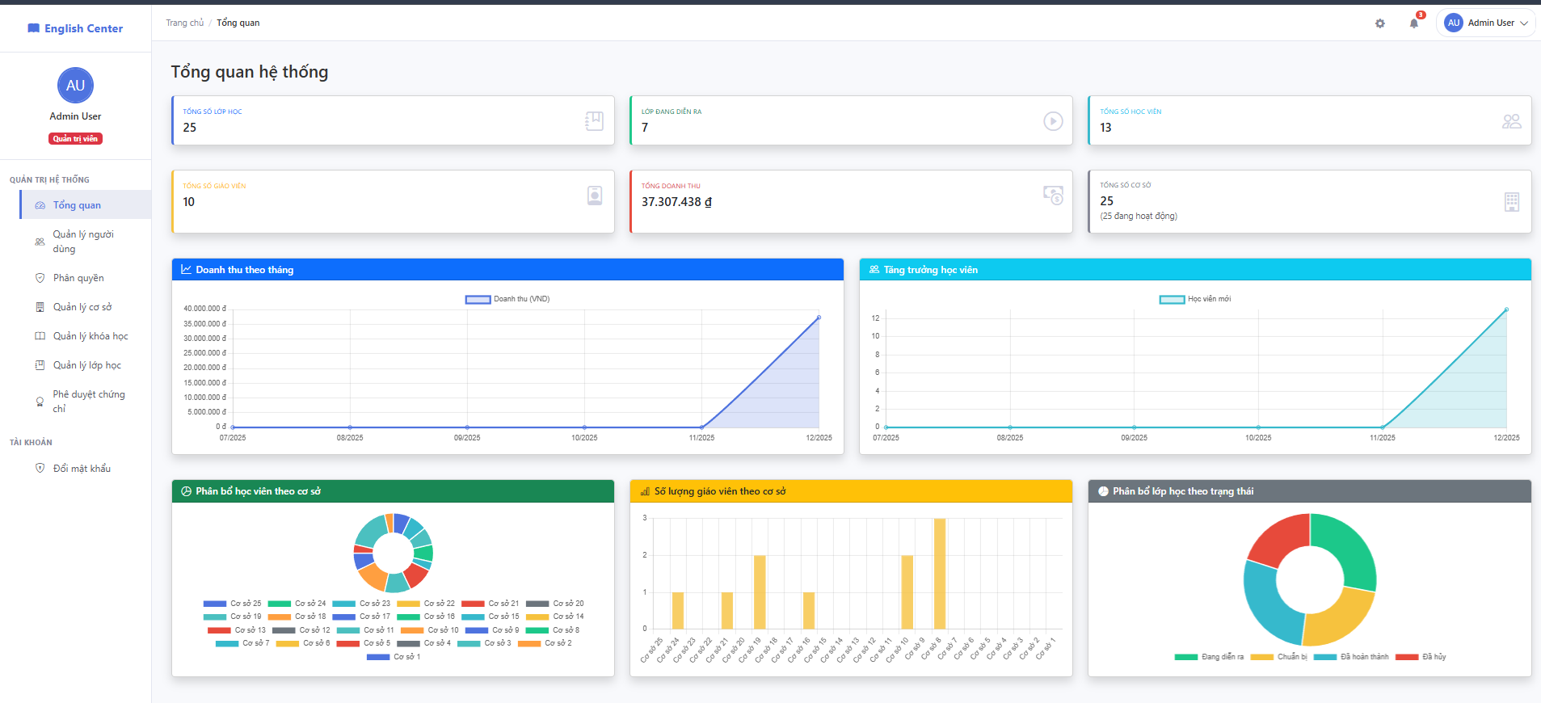
Hình 3.2 : Giao diện chức năng quản trị viên tổng quan hệ thống

Quản lý người dùng: Chức năng quản lý người dùng cho phép quản trị viên theo dõi và điều hành danh sách học viên, giáo viên và quản lý thông qua giao diện bảng trực quan, hỗ trợ tìm kiếm, lọc theo thông tin cá nhân và vai trò, đồng thời cho phép xem chi tiết, chỉnh sửa và quản lý trạng thái tài khoản
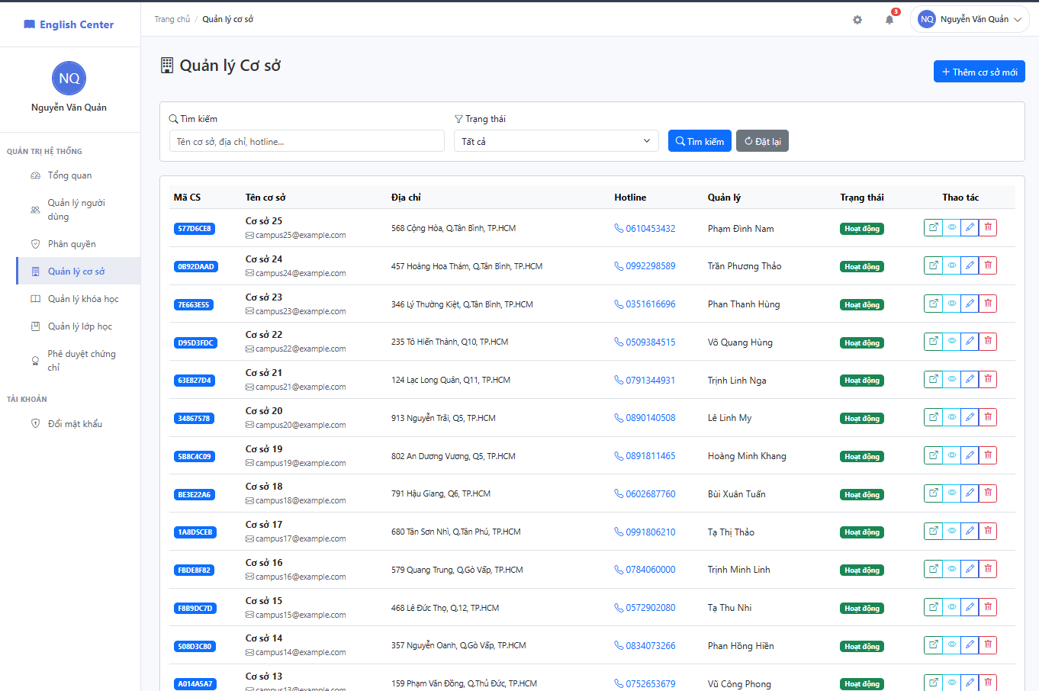
Hình 3.3 : Giao diện chức năng quản trị viên quản lý người dùng

Phân quyền: Chức năng quản lý phân quyền cho phép quản trị viên thiết lập, chỉnh sửa và quản lý các vai trò người dùng thông qua danh sách trực quan, hỗ trợ tìm kiếm nhanh, xem chi tiết, cập nhật hoặc xóa vai trò nhằm đảm bảo phân quyền truy cập và an toàn dữ liệu cho hệ thống.
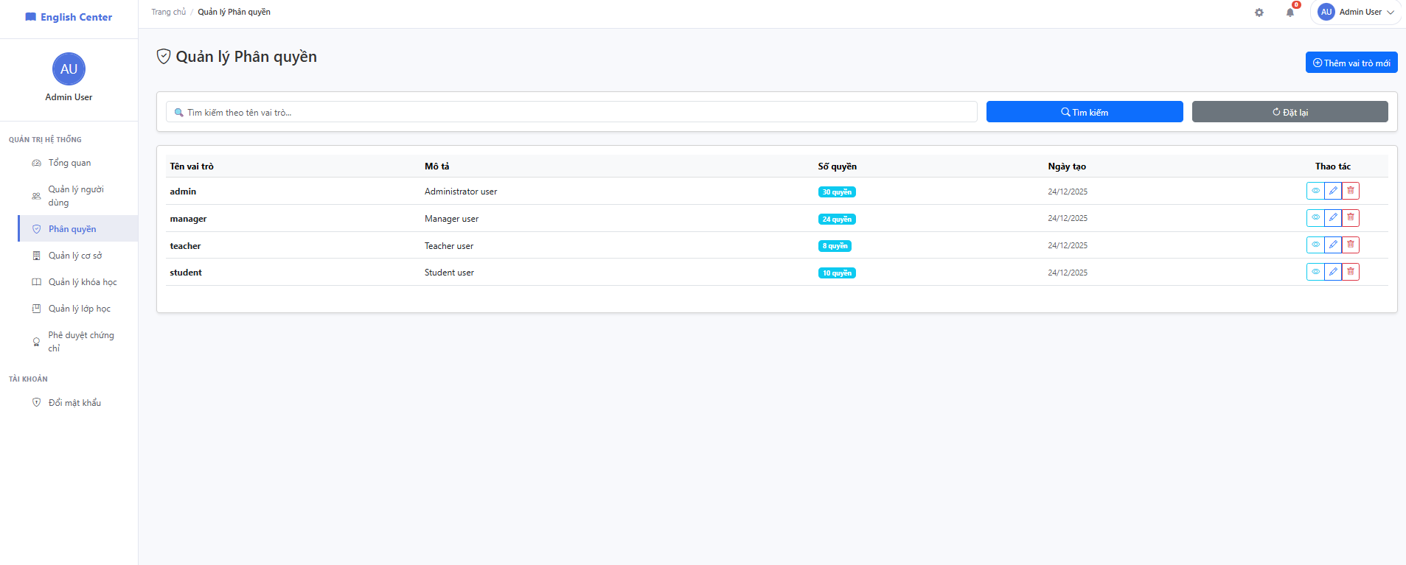
Hình 3.4 : Giao diện chức năng quản trị viên quản lý phân quyền

Quản lý cơ sở: Chức năng quản lý cơ sở giúp quản trị viên điều hành mạng lưới các địa điểm đào tạo của trung tâm một cách hệ thống. Quản trị viên có thể thực hiện các thao tác thêm mới, xem chi tiết, chỉnh sửa thông tin hoặc thay đổi trạng thái hoạt động của cơ sở để phù hợp với thực tế kinh doanh.
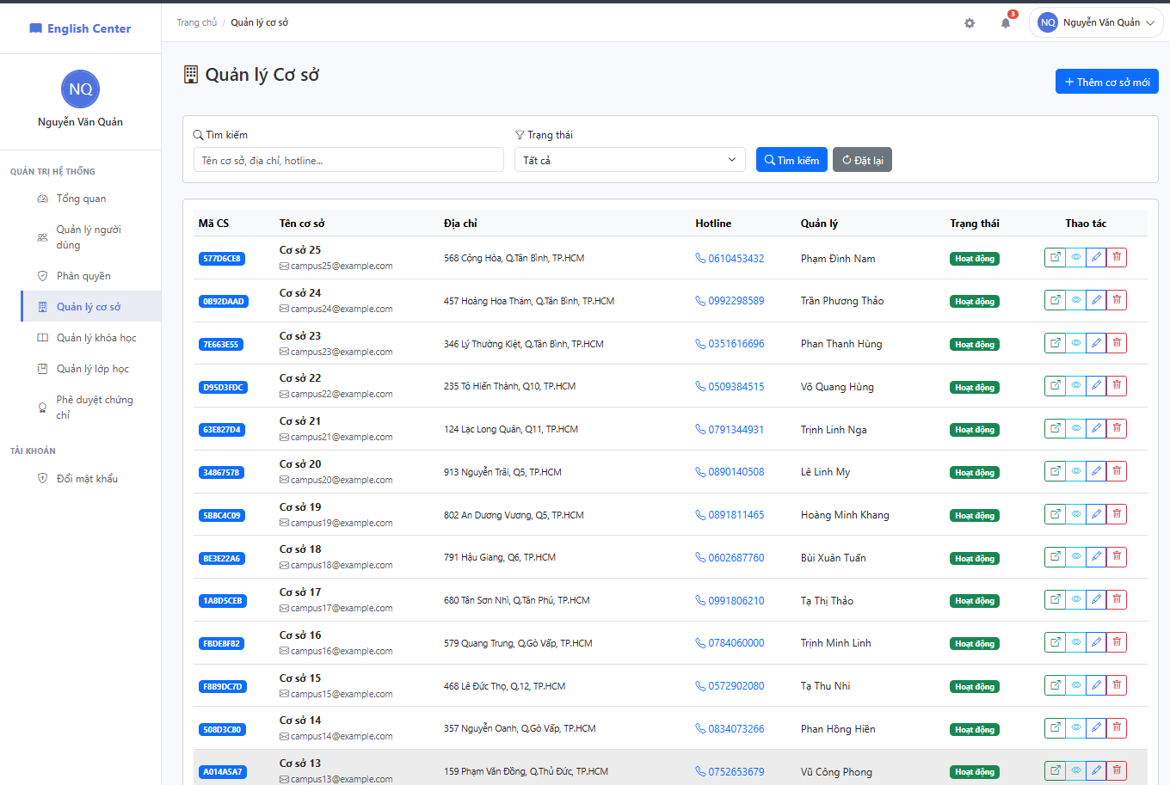
Hình 3.5 : Giao diện chức năng quản trị viên quản lý cơ sở

Quản lý khóa học: Chức năng quản lý khóa học hỗ trợ quản trị viên thiết lập và điều hành danh mục các chương trình đào tạo của trung tâm. Tại đây, quản trị viên có thể thực hiện các thao tác tìm kiếm, xem chi tiết khóa học, thêm mới khóa học, hiệu chỉnh thông tin hoặc xóa bỏ các chương trình không còn phù hợp để đảm bảo nội dung đào tạo luôn được cập nhật.
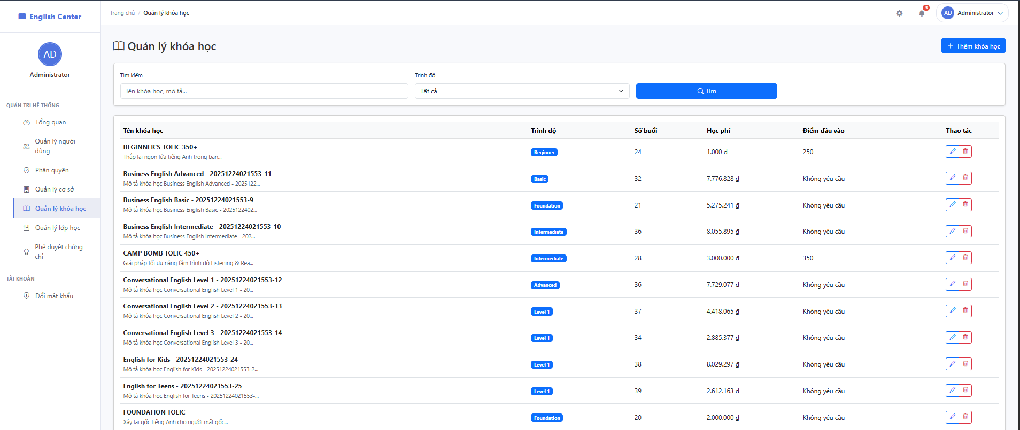
Hình 3.6 : Giao diện chức năng quản trị viên quản lý khoá học

Quản lý lớp học: Chức năng quản lý lớp học hỗ trợ quản trị viên điều phối và giám sát toàn bộ hoạt động giảng dạy tại trung tâm. Tại đây, quản trị viên có thể theo dõi trực quan tình trạng lớp học qua các nhãn trạng thái như đang diễn ra, hoàn thành hoặc lên kế hoạch, đồng thời thực hiện các tác vụ chỉnh sửa hoặc cập nhật sĩ số lớp học kịp thời.
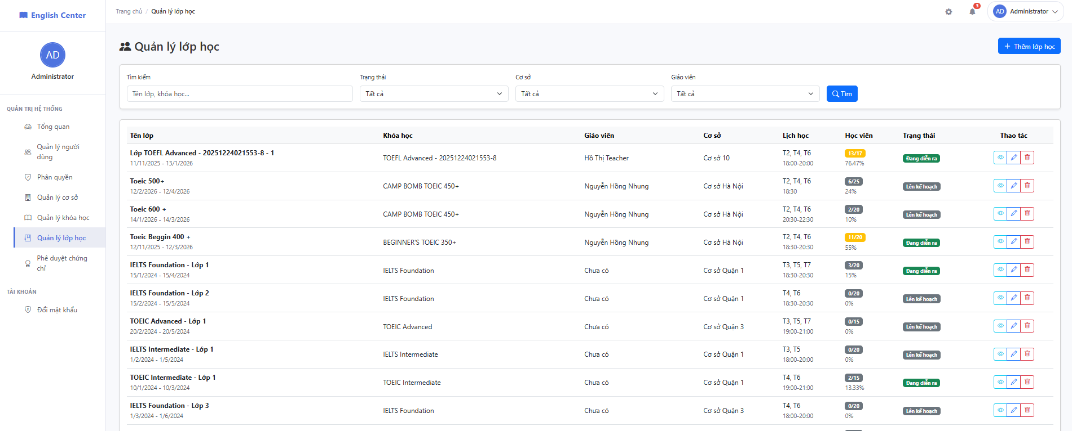
Hình 3.7 : Giao diện chức năng quản trị viên quản lý lớp học

Phê duyệt chứng chỉ: Chức năng phê duyệt chứng chỉ cho phép quản trị viên kiểm tra và xác nhận kết quả thi của học viên trước khi cấp văn bằng chính thức.bTại đây, quản trị viên có thể trực tiếp thực hiện các tác vụ phê duyệt hoặc từ chối yêu cầu để đảm bảo tính chính xác và minh bạch trong quy trình công nhận năng lực ngoại ngữ.
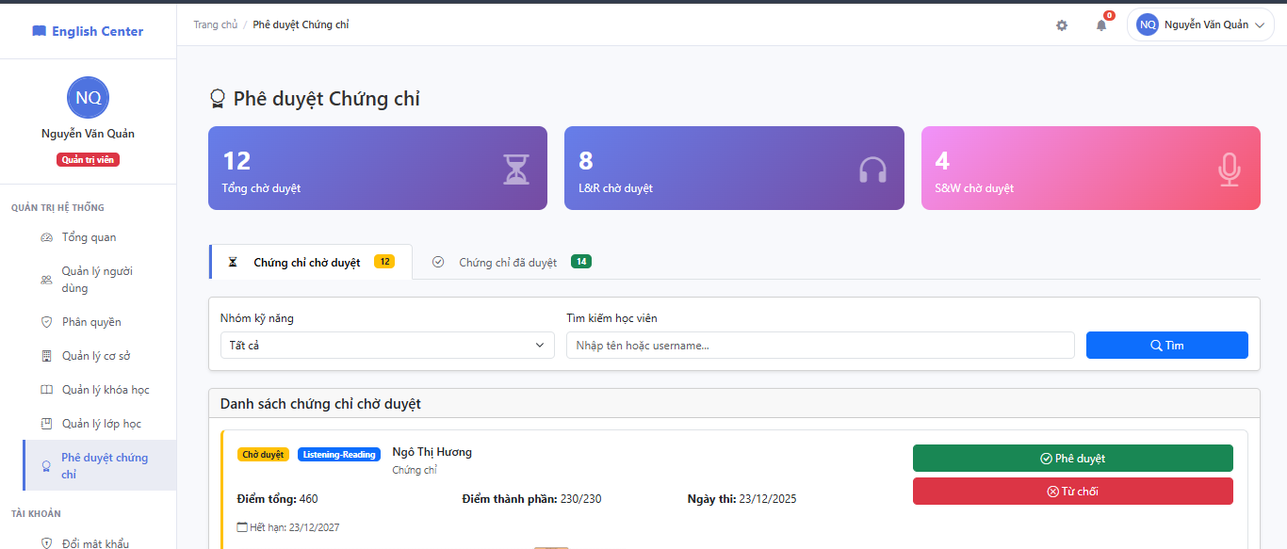
Hình 3.8 : Giao diện chức quản trị viên năng phê duyệt chứng chỉ

3.3.2. Chức năng dành cho Quản lý
Dashboard: Theo dõi tình hình đào tạo và hoạt động của cơ sở trực thuộc quản lý bao gồm: tổng doanh thu, số lượng giảng viên, học viên tại cơ sở, số lượng lớp học đang diễn ra
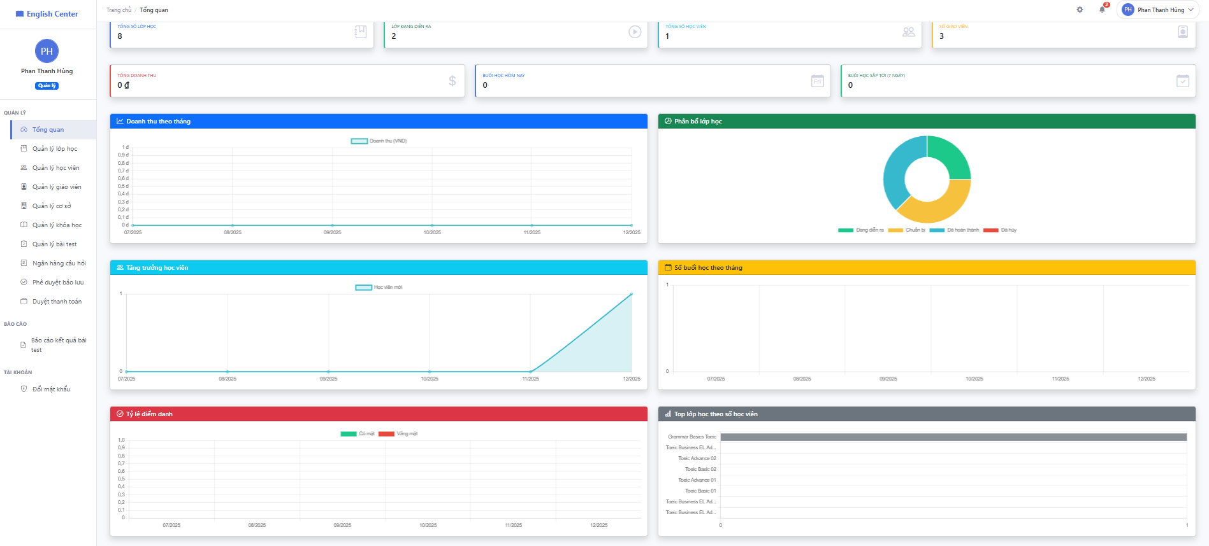
Hình 3.9 : Giao diện chức năng quản lý tổng quan cơ sở

Quản lý lớp học: Chức năng quản lý lớp học dành cho cấp quản lý hỗ trợ việc giám sát và điều phối hoạt động giảng dạy tại các cơ sở được phân công. Tại đây, quản lý có thể thực hiện các thao tác chuyên môn như tìm kiếm, xem thông tin chi tiết, hiệu chỉnh nội dung hoặc xóa lớp học để đảm bảo kế hoạch đào tạo luôn sát với thực tế tại cơ sở được phân công.
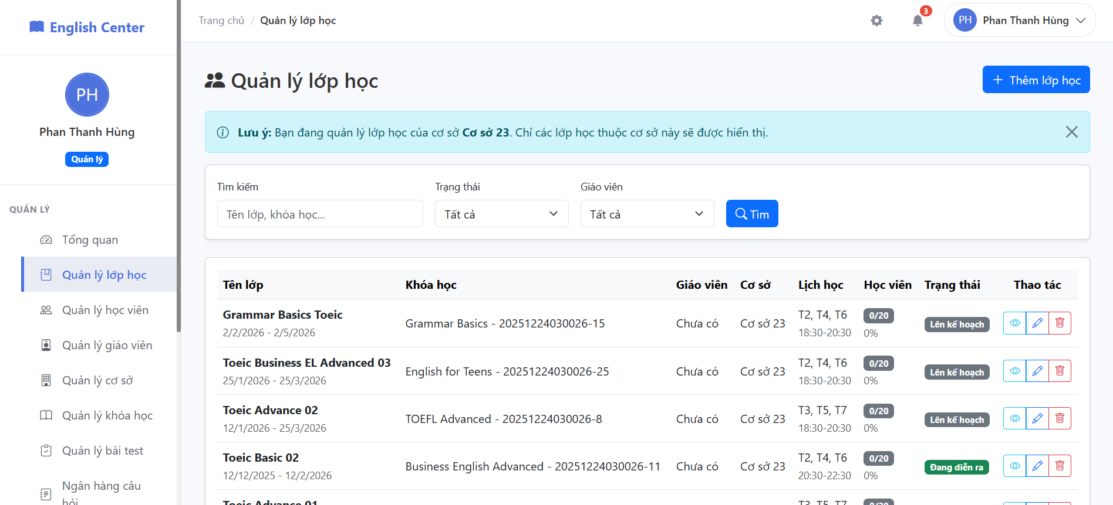
Hình 3.10 : Giao diện chức năng quản lý quản lý lớp học

Quản lý học viên: Chức năng quản lý học viên cho phép quản lý cơ sở theo dõi danh sách học viên trong phạm vi phụ trách thông qua giao diện bảng trực quan, hỗ trợ tìm kiếm, lọc theo trạng thái học tập và cho phép cập nhật, chỉnh sửa thông tin học viên kịp thời.
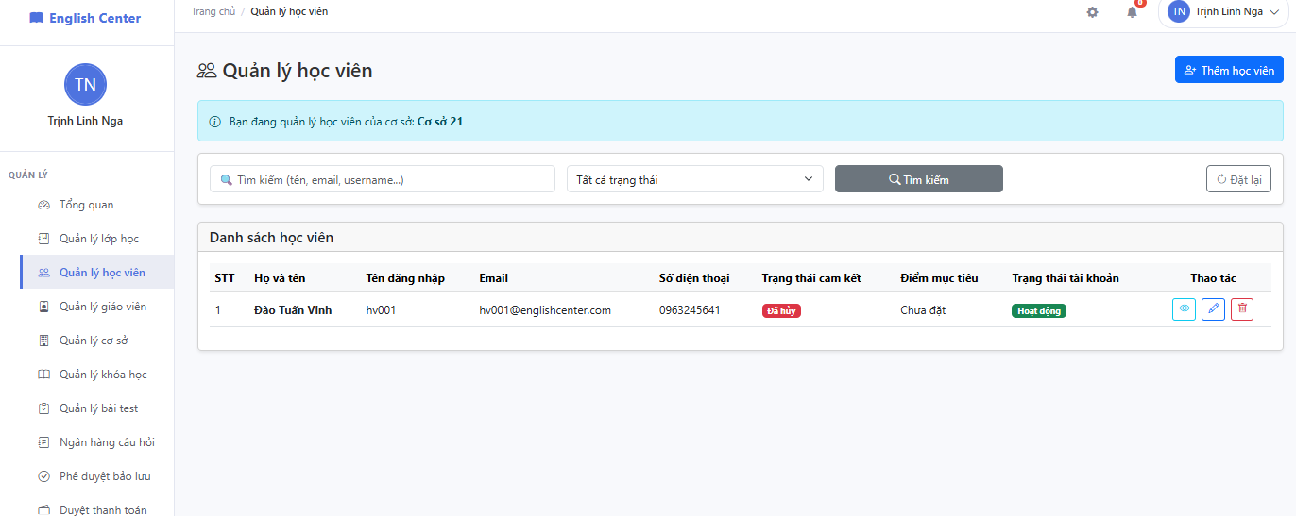
Hình 3.11 : Giao diện chức năng quản lý quản lý học viên

Quản lý giáo viên: Chức năng quản lý giáo viên cho phép quản lý cơ sở theo dõi và điều hành đội ngũ giảng dạy thông qua danh sách trực quan, hỗ trợ tìm kiếm, lọc theo chuyên môn và cấp độ, đồng thời cho phép xem chi tiết, chỉnh sửa hoặc quản lý dữ liệu giáo viên nhằm đảm bảo chất lượng đào tạo.
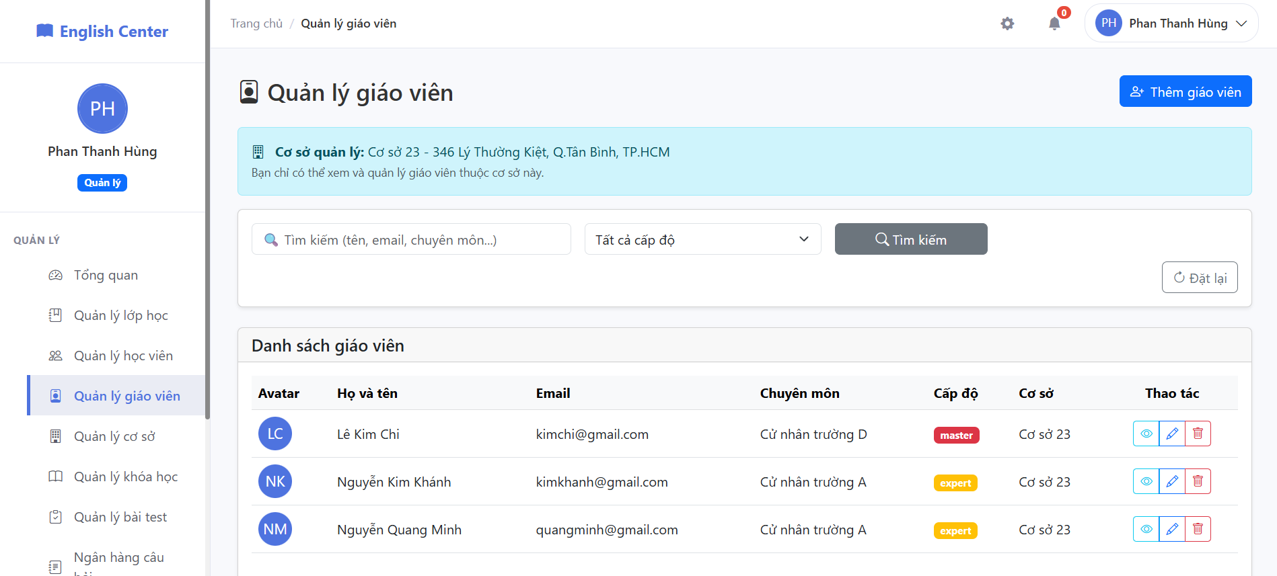
Hình 3.12 : Giao diện chức năng quản lý quản lý giáo viên
Quản lý cơ sở: Chức năng quản lý phòng học và thiết bị cho phép người quản lý giám sát cơ sở hạ tầng tại từng chi nhánh. Hệ thống hiển thị danh sách phòng học cùng trạng thái hoạt động như đang sử dụng, sửa chữa hoặc sẵn sàng. Thông tin về ngày khởi tạo và chi tiết phòng được trình bày rõ ràng, hỗ trợ các thao tác thêm mới, chỉnh sửa hoặc xóa. Đồng thời, tính năng quản lý thiết bị giúp theo dõi tình trạng vật tư, trang thiết bị tại mỗi phòng nhằm đảm bảo điều kiện giảng dạy và học tập hiệu quả.
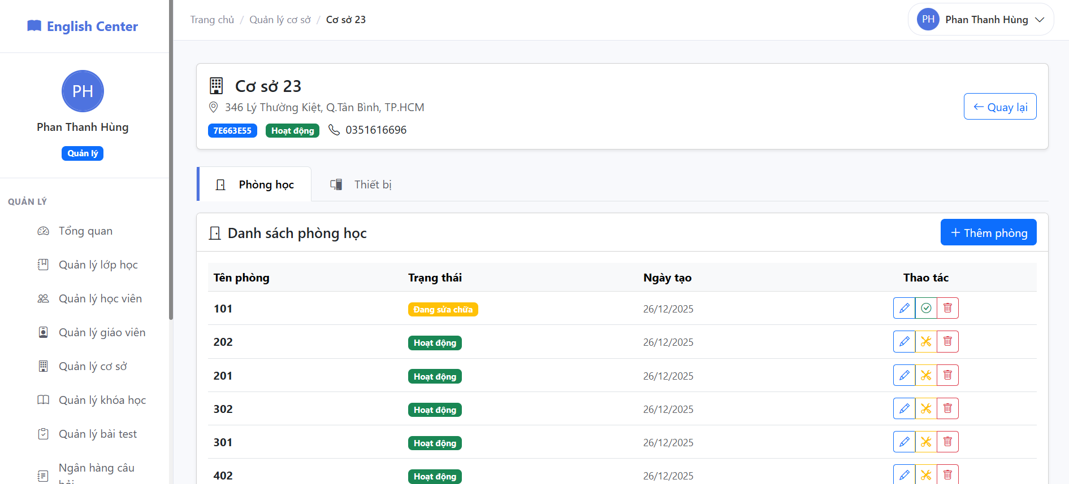
Hình 3.13 : Giao diện chức năng quản lý quản lý cơ sở

Quản lý bài kiểm tra:Chức năng quản lý bài kiểm tra cho phép người quản lý cơ sở thiết lập và điều hành hệ thống đánh giá học viên thông qua các bài thi định kỳ. Giao diện hỗ trợ quản lý bài thi mẫu và các đề thi đã khởi tạo cho từng lớp học. Hệ thống cho phép tra cứu nhanh theo tên hoặc loại bài thi, đồng thời theo dõi các thông số như thời gian làm bài, số câu hỏi và ngày tạo. Quản lý có thể thực hiện các thao tác tạo mới, chỉnh sửa và giám sát trạng thái bài thi để đảm bảo quy trình đánh giá diễn ra chính xác và thống nhất.

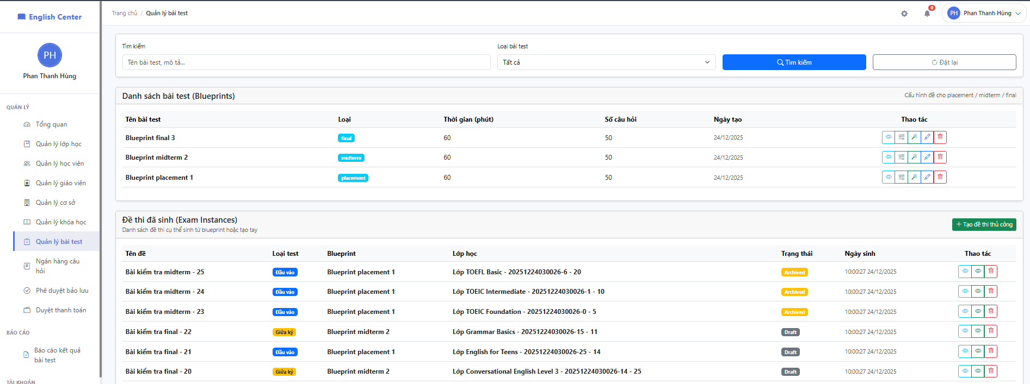
Hình 3.14 : Giao diện chức năng quản lý quản lý bài kiểm tra
Ngân hàng câu hỏi: Chức năng ngân hàng câu hỏi cho phép người quản lý lưu trữ và quản lý hệ thống câu hỏi phục vụ đánh giá học viên. Giao diện hỗ trợ lọc câu hỏi theo nội dung, kỹ năng, phần thi và mức độ khó. Danh sách hiển thị rõ thông tin câu hỏi, đáp án đúng và độ khó tương ứng. Quản lý có thể tạo mới, chỉnh sửa hoặc xóa câu hỏi nhằm đảm bảo chất lượng và tính đa dạng của dữ liệu thi.
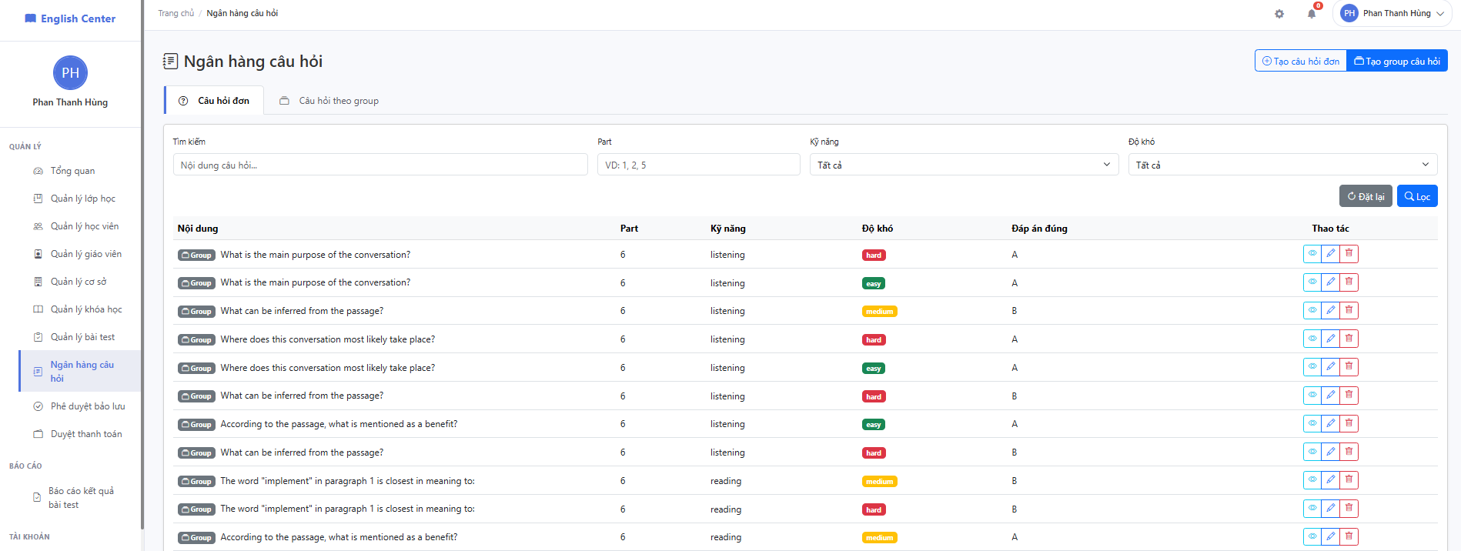
Hình 3.15 : Giao diện chức năng quản lý quản lý ngân hàng câu hỏi
Phê duyệt bảo lưu: Chức năng phê duyệt bảo lưu cho phép quản lý xem xét và xử lý các yêu cầu tạm dừng học tập của học viên. Hệ thống hỗ trợ lọc theo trạng thái chờ duyệt, đã duyệt hoặc từ chối để quản lý quy trình hiệu quả. Mỗi yêu cầu hiển thị đầy đủ thông tin học viên, lớp học, thời gian và lý do bảo lưu. Quản lý có thể nhanh chóng phê duyệt hoặc từ chối nhằm đảm bảo quyền lợi học viên và ổn định hoạt động đào tạo.
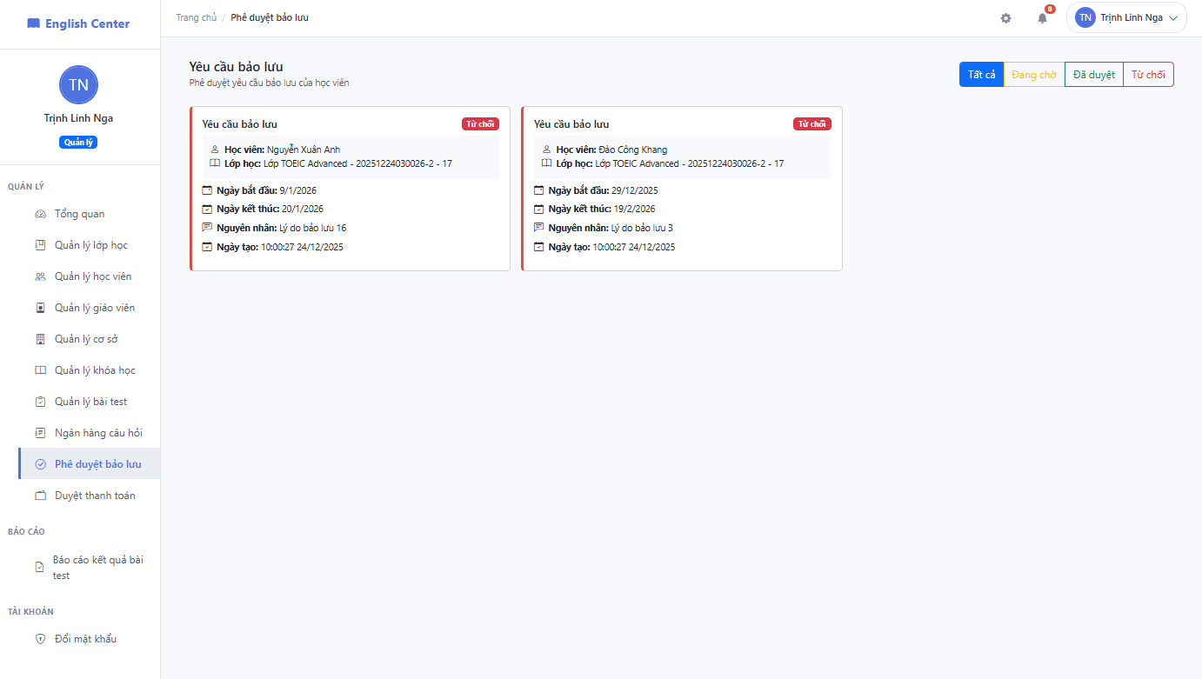
Hình 3.16 : Giao diện chức năng quản lý phê duyệt bảo lưu

Duyệt thanh toán: Chức năng duyệt thanh toán cho phép quản lý cơ sở xác nhận các giao dịch học phí của học viên trên hệ thống. Giao diện hiển thị danh sách đơn hàng chờ xử lý cùng công cụ tìm kiếm theo học viên hoặc lớp học. Mỗi giao dịch cung cấp thông tin chi tiết về người thanh toán, khóa học và số tiền cần duyệt. Quản lý thực hiện xác nhận thanh toán để hoàn tất quy trình và cho phép học viên tham gia học tập chính thức.
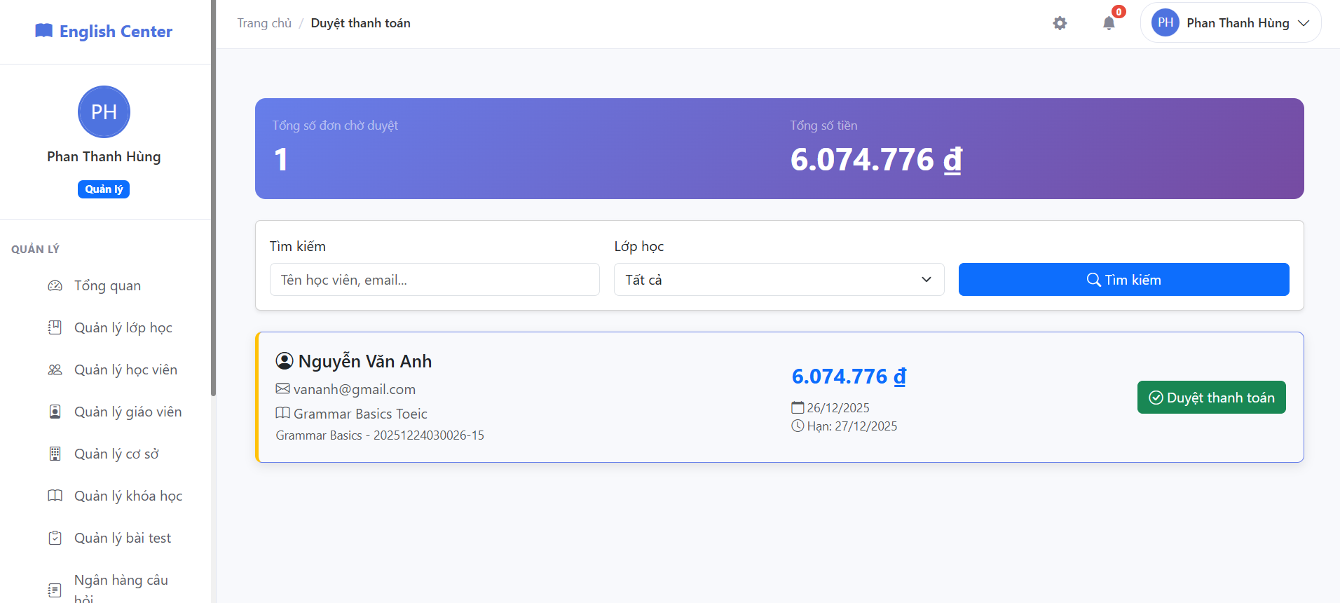
Hình 3.17 : Giao diện chức năng quản lý duyệt thanh toán

Báo cáo kết quả kiểm tra: Chức năng báo cáo kết quả bài kiểm tra giúp quản lý theo dõi và phân tích năng lực học viên thông qua các kỳ đánh giá định kỳ. Hệ thống hỗ trợ lọc dữ liệu theo bài thi, lớp học và thời gian. Các chỉ số tổng hợp như tỷ lệ đạt chuẩn, điểm trung bình và số bài hoàn thành được hiển thị rõ ràng. Ngoài ra, danh sách chi tiết điểm số từng học viên giúp quản lý đánh giá và điều chỉnh phương pháp đào tạo phù hợp.
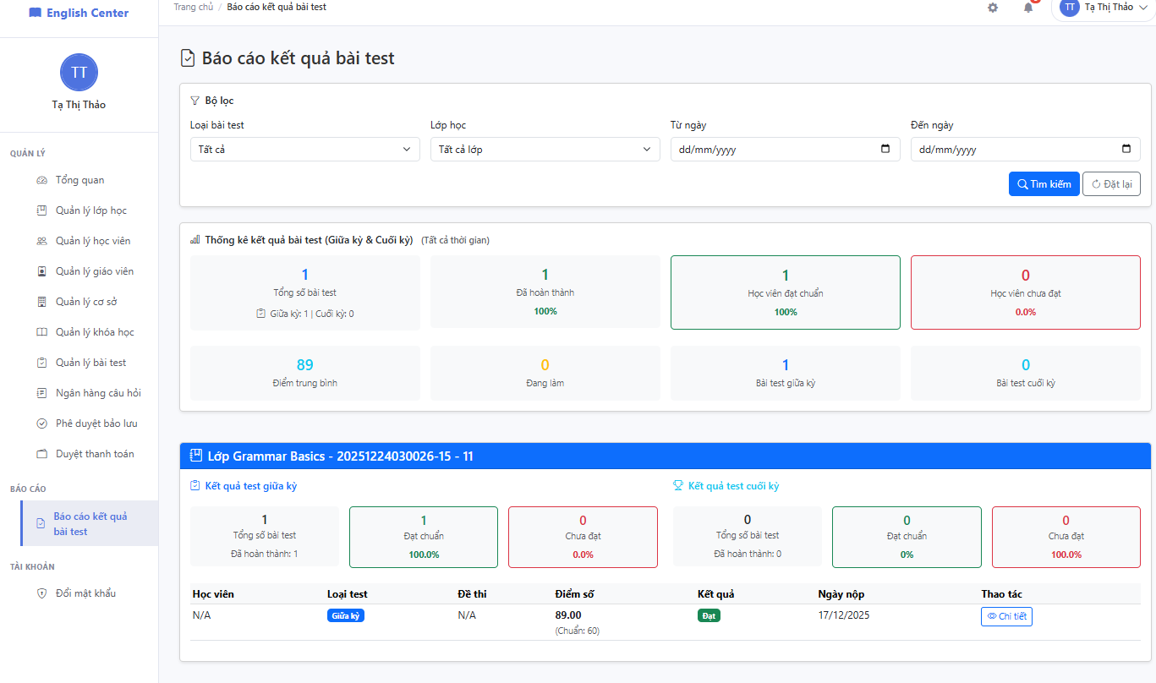
Hình 3.18 : Giao diện chức năng quản lý thống kê bài kiểm tra
3.3.3. Chức năng dành cho Học viên
Lớp học của tôi: Chức năng danh sách lớp học của tôi cho phép học viên theo dõi các khóa học đang tham gia tại trung tâm. Giao diện hiển thị thông tin lớp học như tên lớp, mã khóa học, thời gian học và giáo viên phụ trách. Học viên có thể nắm bắt trạng thái lớp và tình hình thanh toán học phí. Ngoài ra, hệ thống hỗ trợ truy cập nhanh vào nội dung và lộ trình học tập của từng lớp.
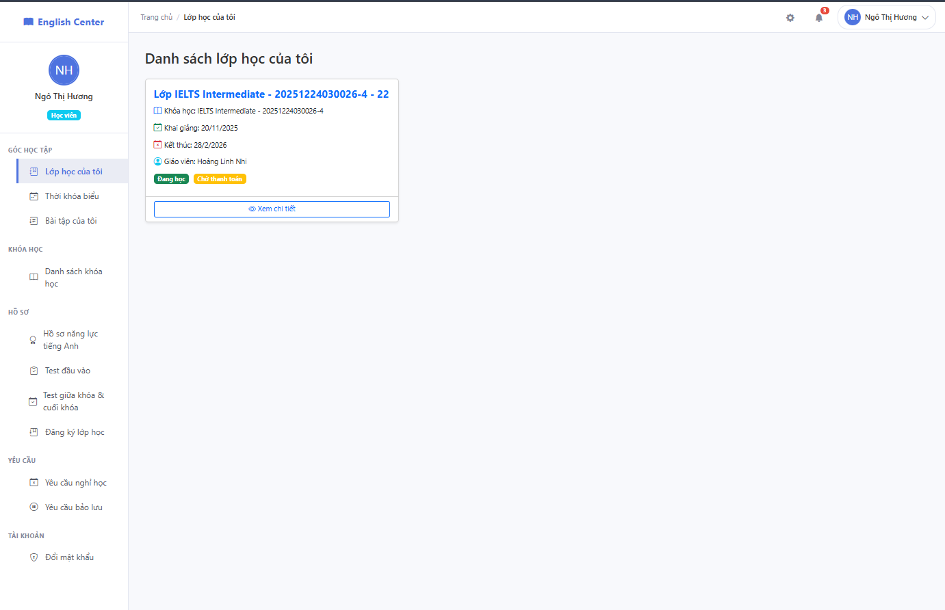
Hình 3.19 : Giao diện chức năng danh sách lớp của học viên

Bài tập của tôi: Chức năng bài tập của tôi giúp học viên quản lý và theo dõi các nhiệm vụ học tập trong suốt khóa học. Giao diện phân chia rõ bài tập chưa nộp và đã nộp, kèm theo thông tin thời gian, trạng thái chấm điểm và kết quả đánh giá. Qua đó, học viên chủ động theo dõi tiến độ học tập và tiếp nhận phản hồi từ giáo viên.

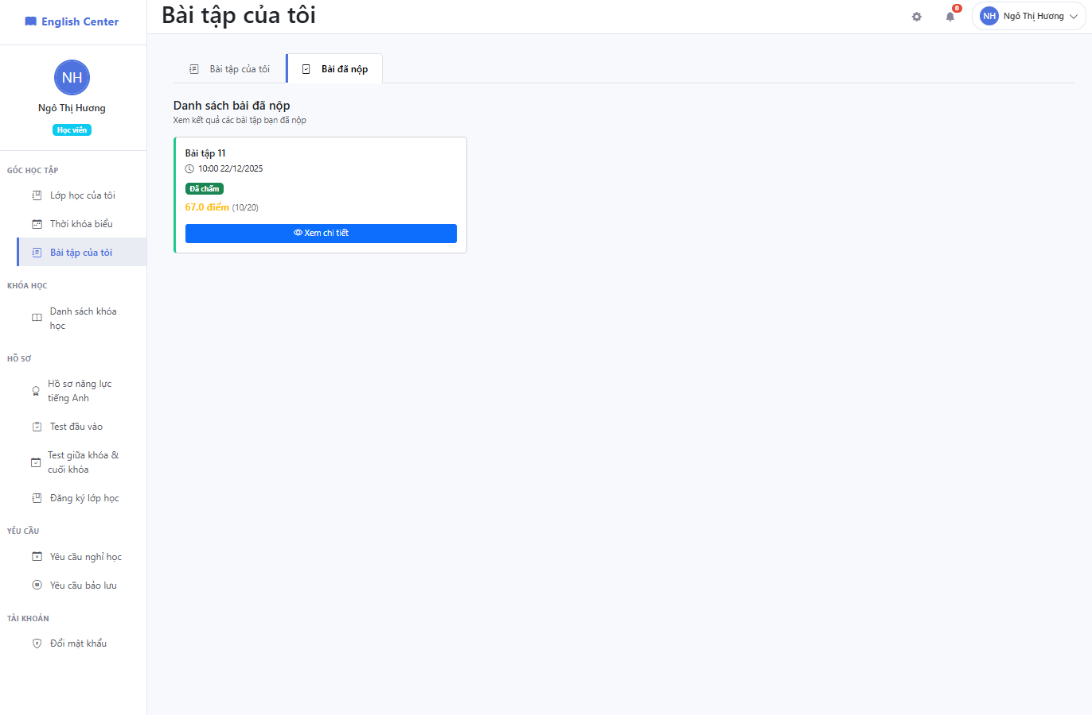
Hình 3.20 : Giao diện chức năng bài tập của tôi dành cho học viên
Đăng ký khóa học: Chức năng đăng ký lớp học cho phép học viên tìm kiếm và lựa chọn chương trình đào tạo phù hợp. Quy trình đăng ký được thiết kế theo từng bước từ chọn khóa học đến thanh toán. Giao diện hỗ trợ lọc theo trình độ, kỹ năng và hiển thị thông tin chi tiết của lớp học. Học viên có thể xem lộ trình và đăng ký trực tuyến để nhanh chóng ghi danh.
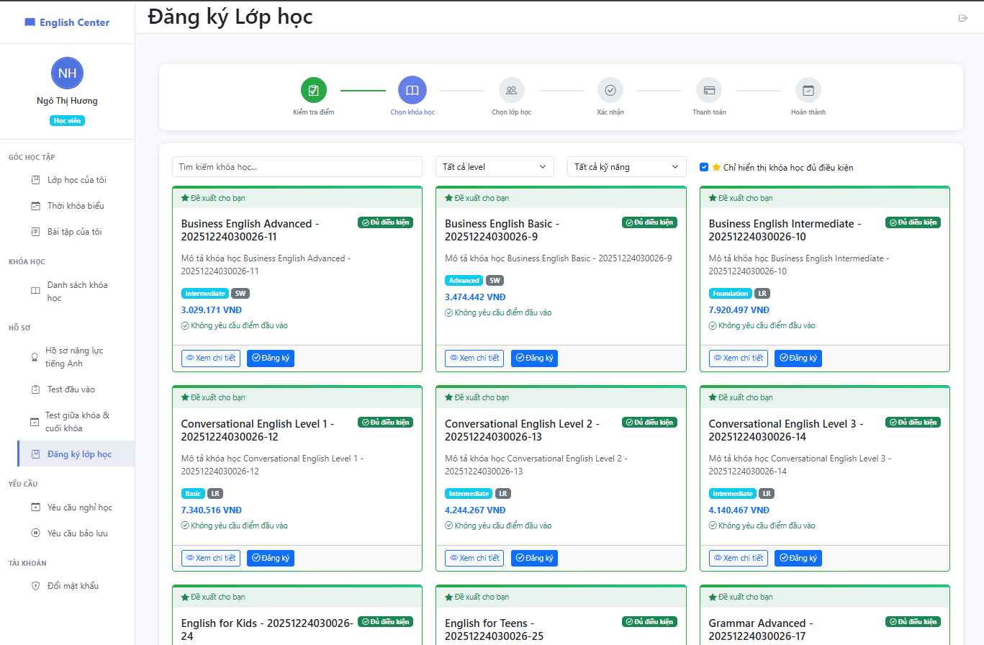
Hình 3.21 : Giao diện chức năng đăng ký lớp học dành cho học viên

Bài kiểm tra đầu vào: Chức năng bài kiểm tra đầu vào cho phép học viên thực hiện các bài đánh giá năng lực ngôn ngữ để xác định trình độ tiếng Anh hiện tại trước khi bắt đầu lộ trình học tập.
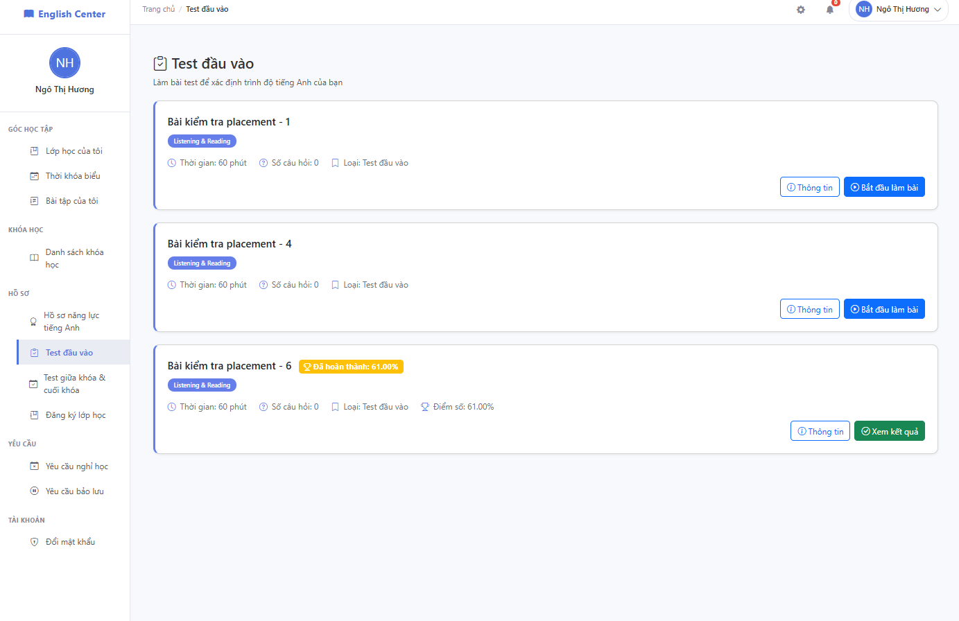
Hình 3.22 : Giao diện chức năng bài kiểm tra đầu vào dành cho học viên

Bài kiểm tra giữa khóa và cuối khóa: Chức năng bài kiểm tra giữa khóa và cuối khóa cho phép học viên thực hiện các bài đánh giá định kỳ nhằm theo dõi sự tiến bộ trong suốt lộ trình học tập. Tại đây, hệ thống cung cấp thông tin về trạng thái công bố đề thi, thời gian thực hiện và kết quả điểm số sau khi hoàn thành.
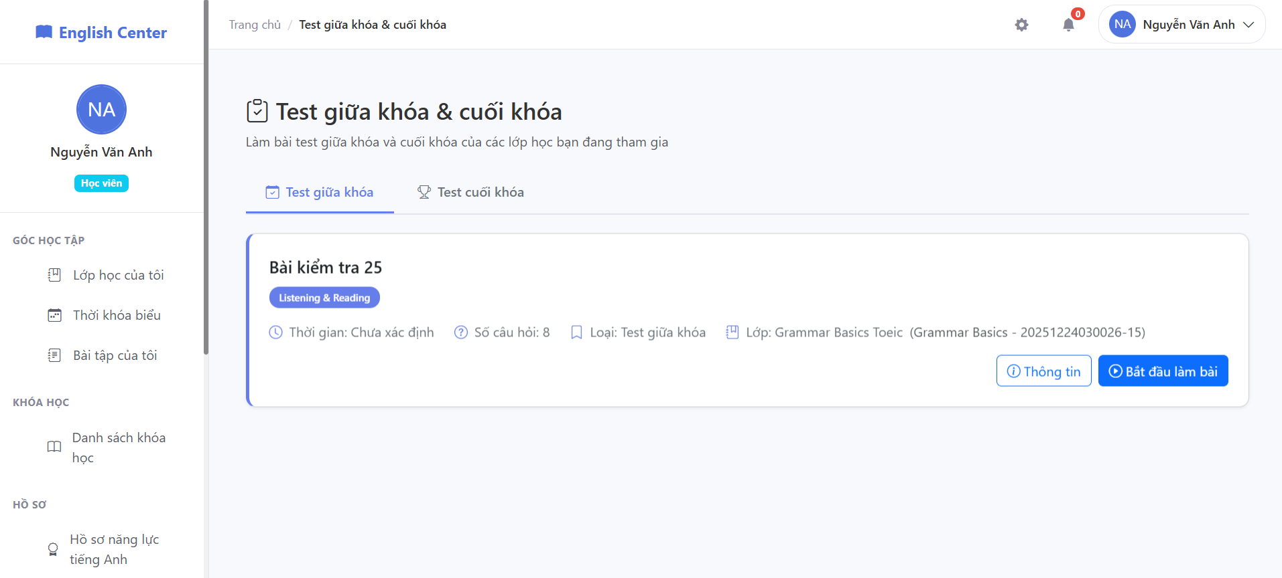
Hình 3.23 : Giao diện chức năng bài kiểm tra giữa khóa và cuối khóa dành cho học viên

Hồ sơ năng lực tiếng Anh: Chức năng hồ sơ năng lực tiếng Anh hỗ trợ học viên theo dõi chi tiết quá trình phát triển trình độ ngôn ngữ của bản thân thông qua các chứng chỉ và kết quả kiểm tra định kỳ. Tại đây, học viên có thể cập nhật thông tin chứng chỉ mới, thực hiện bài kiểm tra đầu vào và tra cứu lịch sử các văn bằng đã được xác thực, giúp cá nhân hóa lộ trình rèn luyện một cách hiệu quả.
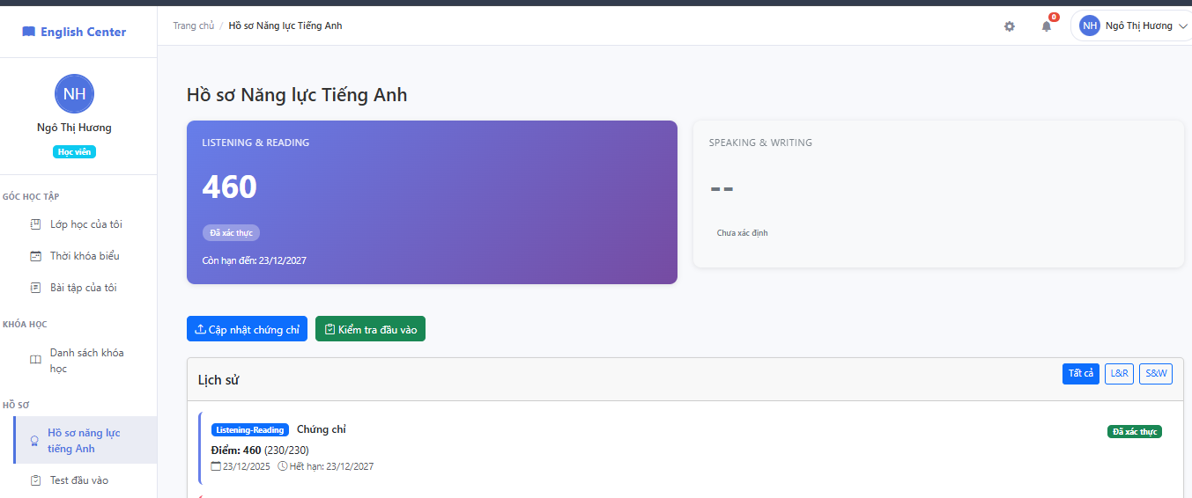
Hình 3.24 : Giao diện chức năng hồ sơ năng lực tiếng Anh của học viên
Yêu cầu nghỉ học: Chức năng yêu cầu nghỉ học cho phép học viên chủ động gửi đơn xin phép vắng mặt trong các buổi học cụ thể khi có việc bận đột xuất. Tại đây, học viên có thể theo dõi phản hồi từ phía trung tâm, đồng thời thực hiện thao tác tạo yêu cầu mới hoặc hiệu chỉnh các đơn xin nghỉ chưa được xử lý để đảm bảo lộ trình học tập và quyền lợi cá nhân.
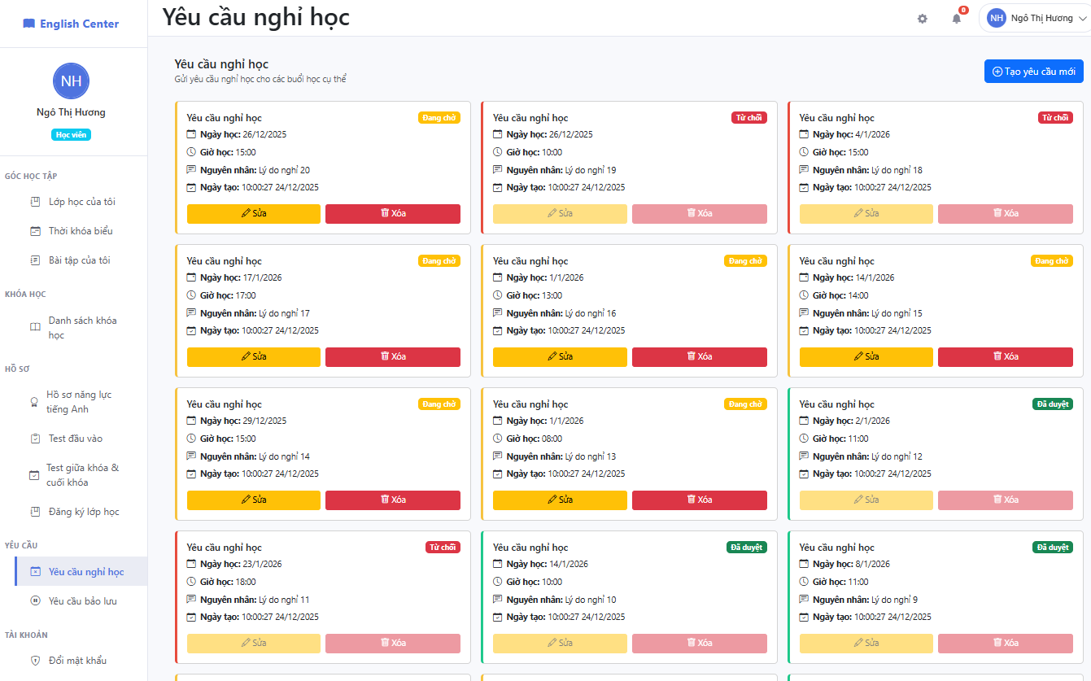
Hình 3.25 : Giao diện chức năng yêu cầu nghỉ học của học viên

Yêu cầu bảo lưu: Chức năng yêu cầu bảo lưu hỗ trợ học viên gửi đơn xin tạm dừng lộ trình học tập tại trung tâm trong một khoảng thời gian nhất định vì lý do cá nhân. Tại đây, học viên có thể chủ động theo dõi tiến độ xử lý đơn, đồng thời thực hiện thao tác tạo yêu cầu bảo lưu mới hoặc hiệu chỉnh thông tin đối với các đơn chưa được phê duyệt để đảm bảo duy trì quyền lợi học tập lâu dài.
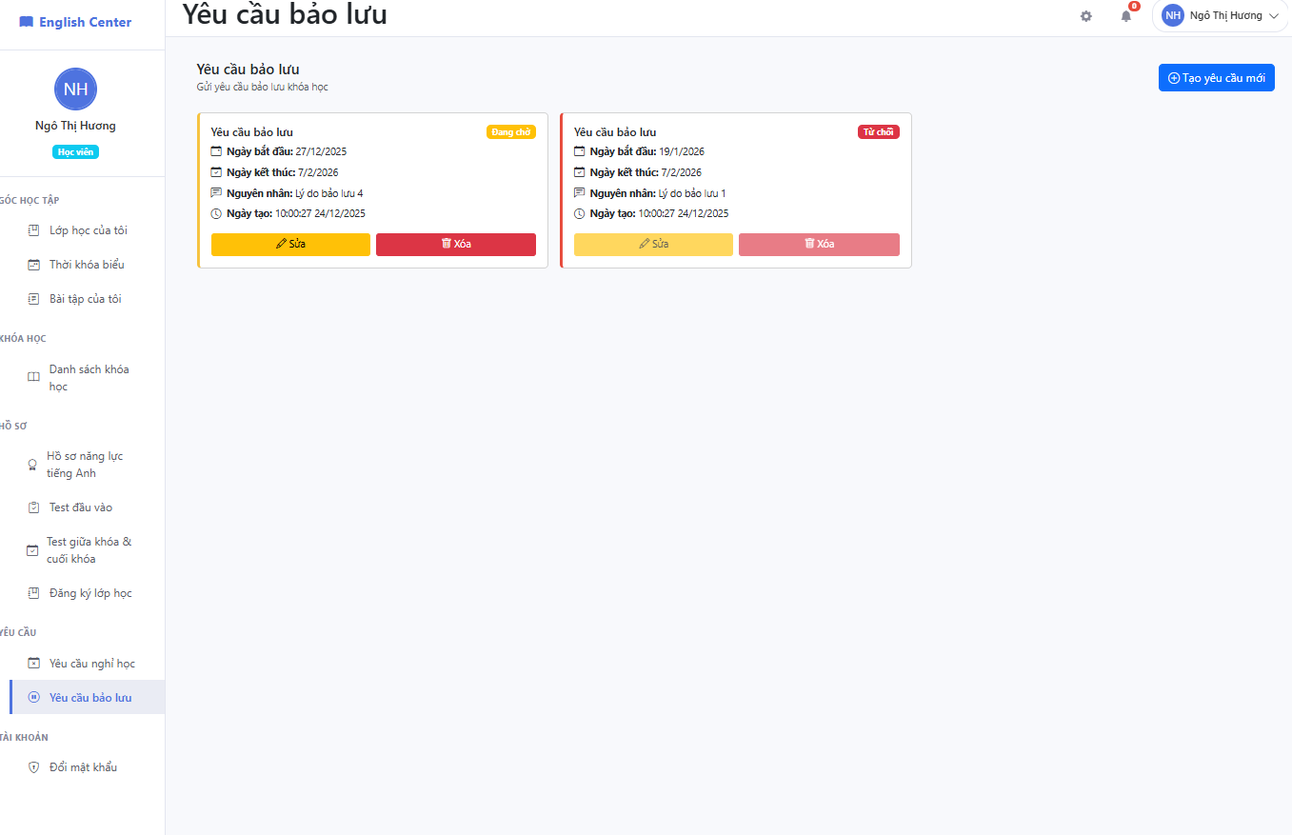
Hình 3.26 : Giao diện chức năng yêu cầu bảo lưu của học viên

3.3.4 Chức năng dành cho Giáo viên
Lớp học của tôi: Chức năng lớp học đã đăng ký cho phép giáo viên theo dõi và quản lý danh sách các lớp học mà mình đang phụ trách giảng dạy tại trung tâm. Tại đây, giáo viên có thể nhanh chóng nắm bắt sĩ số học viên hiện tại của từng lớp và thực hiện các tác vụ như xem chi tiết lộ trình giảng dạy hoặc gửi yêu cầu hủy đăng ký lớp khi cần thiết
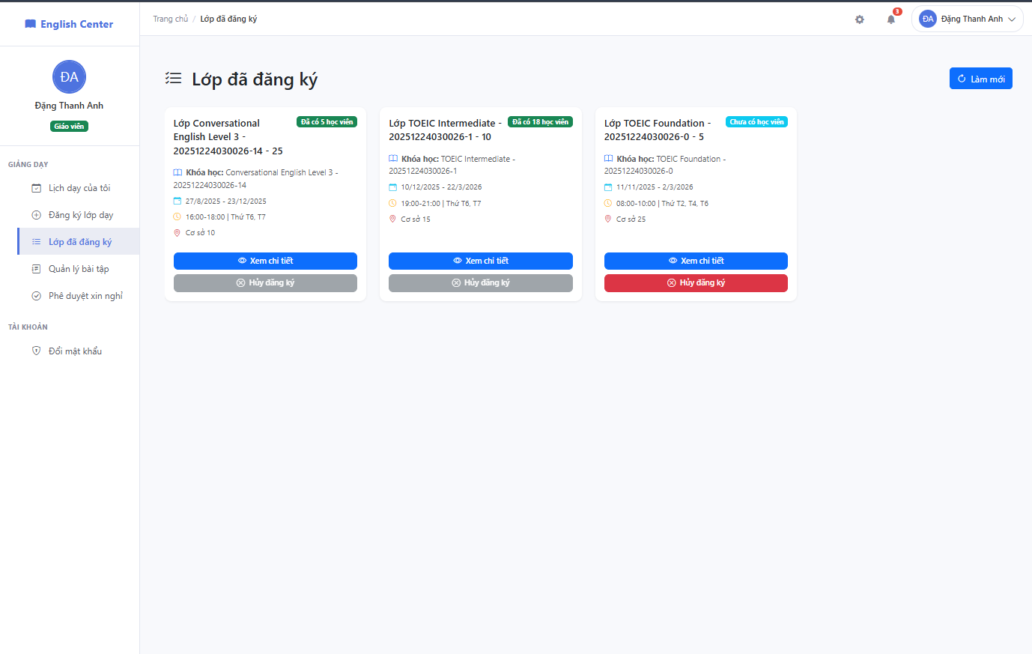
Hình 3.27 : Giao diện chức năng danh sách lớp học đã đăng ký của giáo viên

Đăng ký lớp dạy: Chức năng đăng ký lớp dạy hỗ trợ giáo viên chủ động tìm kiếm và ghi danh vào các lớp học mới đang có nhu cầu tuyển giáo viên tại trung tâm.Tại màn hình này, giáo viên có thể theo dõi danh sách các lớp học đang mở đăng ký và thực hiện thao tác ghi danh trực tuyến để mở rộng kế hoạch giảng dạy cá nhân. Đây là công cụ quan trọng giúp kết nối nhu cầu giảng dạy của giáo viên với kế hoạch đào tạo thực tế tại các chi nhánh.
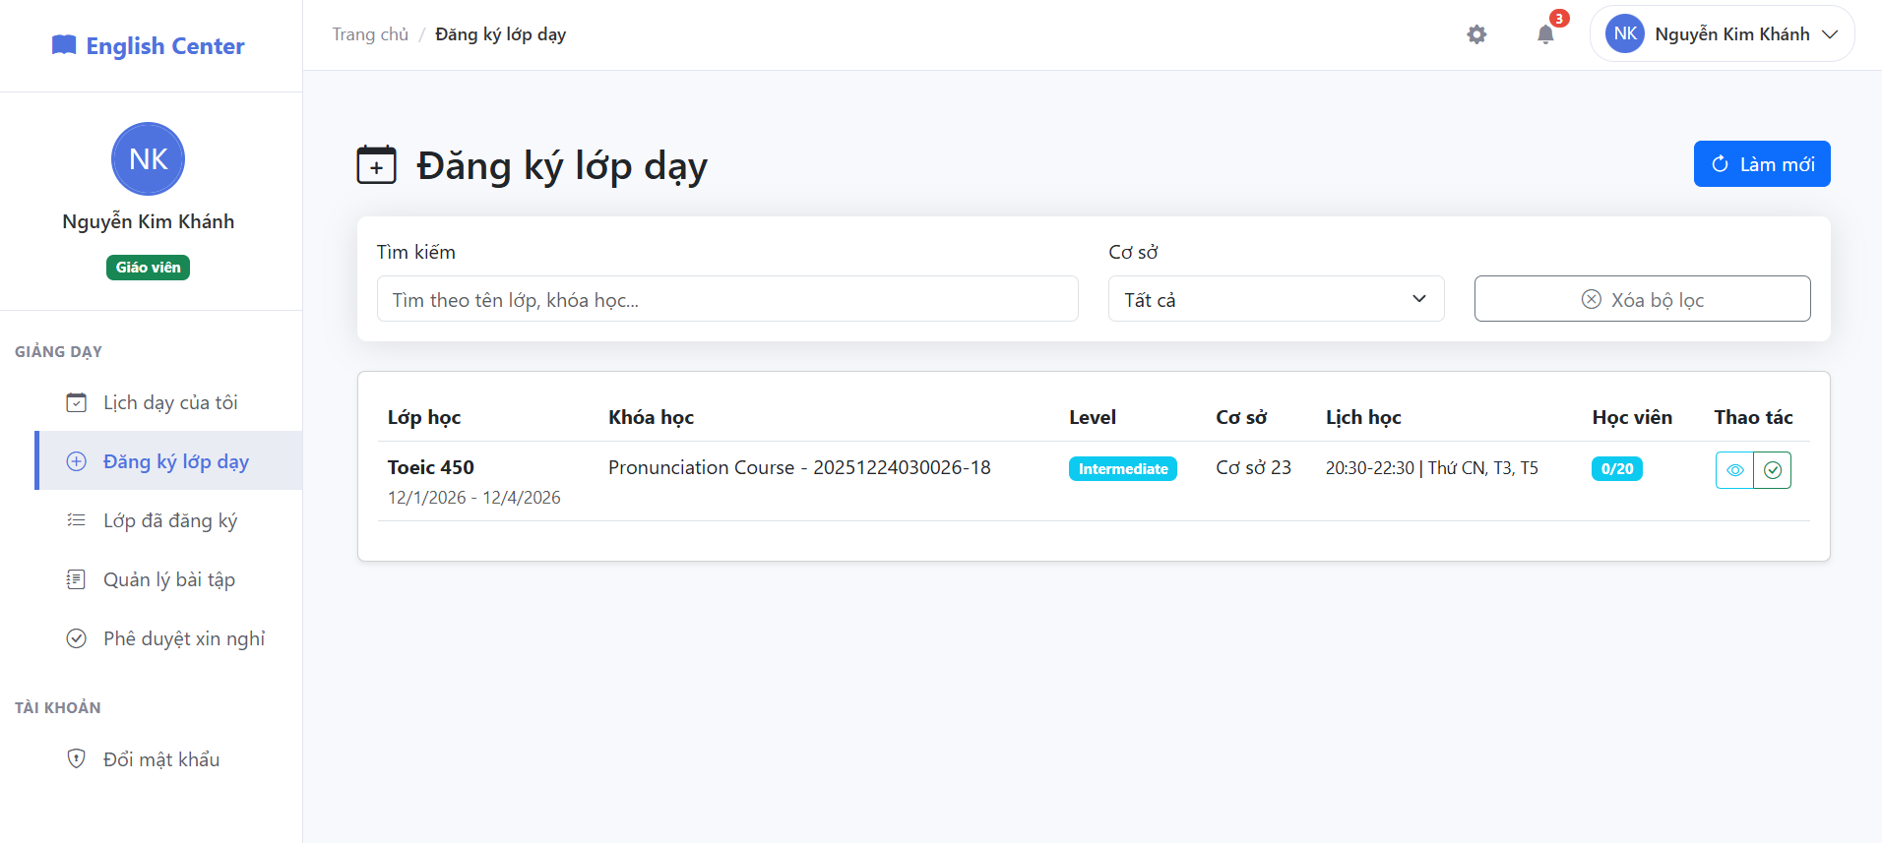
Hình 3.28 : Giao diện chức năng đăng ký lớp dạy dành cho giáo viên
Quản lý bài tập:Chức năng quản lý bài tập cho phép giáo viên theo dõi và điều hành hoạt động học tập của học viên thông qua việc giao và chấm điểm bài tập. Hệ thống hỗ trợ phân loại bài tập theo trạng thái và cho phép đính kèm tài liệu học tập, giúp quy trình trao đổi kiến thức giữa giáo viên và học viên trở nên đồng bộ và hiệu quả.
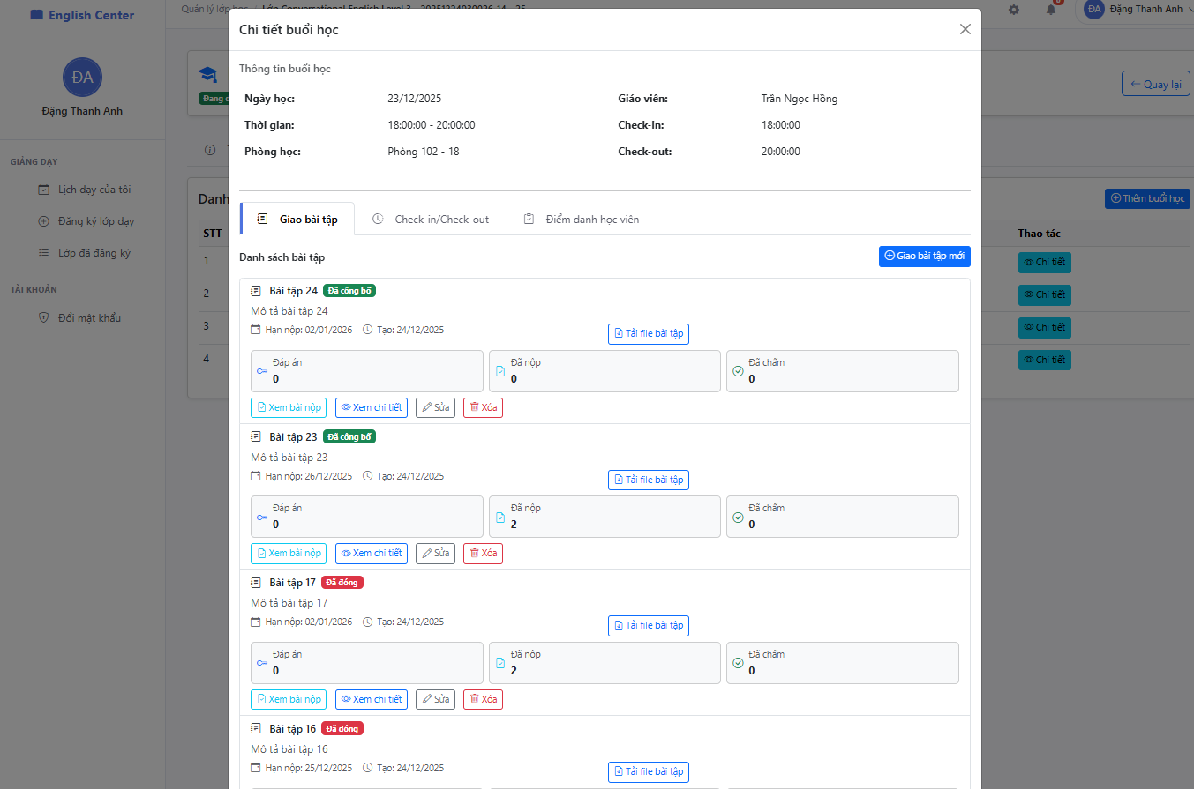
Hình 3.29 : Giao diện chức năng quản lý bài tập dành cho giáo viên

Điểm danh: Chức năng điểm danh cho phép giáo viên thực hiện việc ghi nhận sự hiện diện của học viên trong từng buổi học cụ thể.. Thông qua màn hình này, giáo viên có thể quản lý dữ liệu điểm danh một cách chính xác, làm cơ sở để đánh giá mức độ cam kết học tập và tính toán tỉ lệ chuyên cần của học viên vào cuối khóa học.
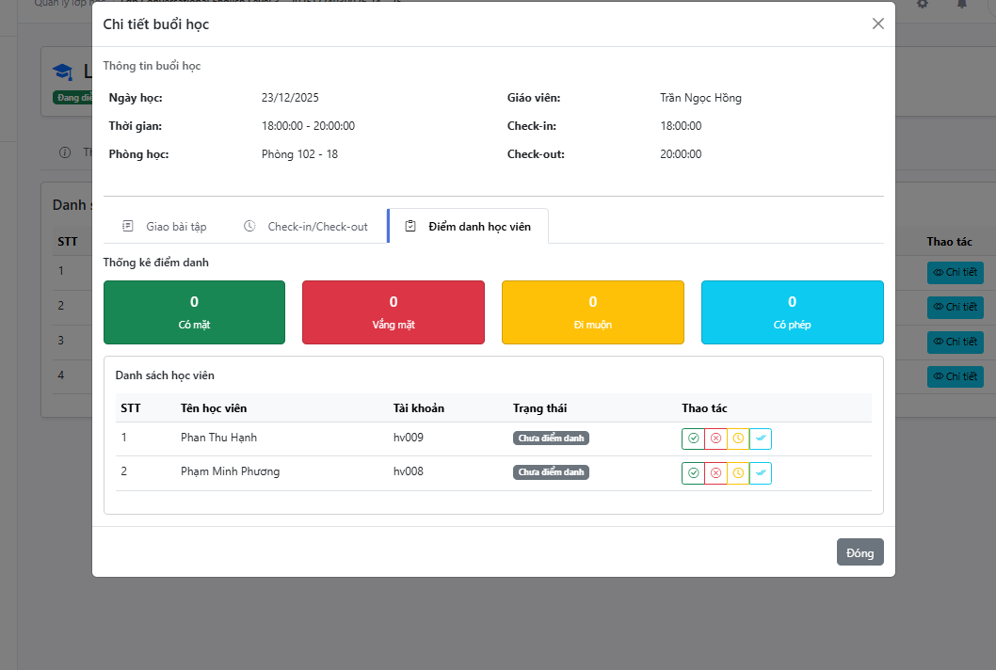
Hình 3.30 : Giao diện chức năng quản lý điểm danh dành cho giáo viên

3.4 Kết luận chương
Chương 3 đã trình bày quá trình triển khai và thử nghiệm hệ thống Quản lý trung tâm ngữ trực tuyến. Hệ thống được xây dựng theo kiến trúc 3 tầng, sử dụng Django REST Framework cho backend, HTML/CSS/JavaScript cho frontend và PostgreSQL làm cơ sở dữ liệu. Môi trường phát triển được cấu hình đầy đủ và ổn định. Các chức năng chính của hệ thống đã được triển khai, kiểm thử và hoạt động đúng theo yêu cầu.

CHƯƠNG 4: KẾT LUẬN

4.1 Đánh giá kết quả của đồ án
Hệ thống quản lý trung tâm ngoại ngữ trực tuyến đã được triển khai thành công và cơ bản đáp ứng các mục tiêu đề ra ban đầu. Hệ thống hỗ trợ đầy đủ các nghiệp vụ chính của một trung tâm Anh ngữ như quản lý học viên, giáo viên, khóa học, lớp học, đăng ký – thanh toán, điểm danh, bài tập, kiểm tra đánh giá và hồ sơ năng lực. Hệ thống được xây dựng theo kiến trúc Client–Server, mô hình ba tầng, sử dụng Django REST Framework cho backend, HTML/CSS/JavaScript cho frontend và PostgreSQL làm cơ sở dữ liệu, đảm bảo tính rõ ràng và khả năng mở rộng. Bên cạnh các ưu điểm như sử dụng công nghệ phổ biến, chức năng bám sát thực tế và tích hợp một số dịch vụ hiện đại (VNPay, Google OAuth, OCR chứng chỉ), hệ thống vẫn còn một số hạn chế như giao diện chưa thực sự hấp dẫn, thiếu thông báo real-time và báo cáo nâng cao, cùng một số chức năng chưa được phát triển toàn diện.

4.2 Phương hướng phát triển tiếp theo
Trong thời gian tới, hệ thống có thể được hoàn thiện hơn theo cả mục tiêu ngắn hạn và dài hạn. Trước mắt, cần tập trung hoàn thiện hệ thống thông báo và báo cáo, tối ưu cơ sở dữ liệu và hiệu năng xử lý, tăng cường bảo mật, bổ sung kiểm thử cũng như cải thiện giao diện người dùng để nâng cao trải nghiệm. Về lâu dài, hệ thống có thể mở rộng thêm các chức năng còn hạn chế, hỗ trợ học trực tuyến và xem video bài giảng, phát triển ứng dụng trên nền tảng di động, đồng thời tích hợp các công nghệ AI như chatbot hỗ trợ học tập và gợi ý khóa học nhằm nâng cao tính thông minh và giá trị sử dụng của hệ thống.

TÀI LIỆU THAM KHẢO
Bootstrap Team. (2025). Bootstrap v5.3: Introduction and components. https://getbootstrap.com/docs/5.3/getting-started/introduction/
Christie, T. (2025). Django REST Framework (Version 3.15): Web APIs for Django. Django REST Framework. https://www.django-rest-framework.org/
Django Software Foundation. (2025). Django 5.2 Documentation: The Web framework for perfectionists with deadlines. https://docs.djangoproject.com/en/5.2/
Ecma International. (2024). ECMAScript 2024 Language Specification (15th ed.). https://www.ecma-international.org/publications-and-standards/standards/ecma-262/
Educational Testing Service (ETS). (2025). The TOEIC Listening and Reading Test Examinee Handbook. ETS Official Global Site.
IIG Vietnam. (2025). Quy chế thi và cấu trúc đề thi TOEIC trực tuyến trên máy tính. https://iigvietnam.com/
Python Software Foundation. (2025). The Python Language Reference, version 3.13. https://docs.python.org/3/reference/
Richardson, L., & Amundsen, M. (2013). RESTful Web APIs: Services for a Changing World. O'Reilly Media.
Trần, Đ. Q., & Nguyễn, M. S. (2013). Giáo trình phân tích và thiết kế hệ thống thông tin. Học viện Công nghệ Bưu chính Viễn thông. http://dlib.ptit.edu.vn/handle/HVCNBCVT/1263

PHỤ LỤC

Hình 2.38 : Sơ đồ tuần tự UC đăng nhập hệ thống
Hình 2.39 : Sơ đồ tuần tự UC đăng ký lớp dạy
Hình 2.40 : Sơ đồ tuần tự UC đăng ký lớp học
Hình 2.41 : Sơ đồ tuần tự UC làm bài tập về nhà
Hình 2.42 : Sơ đồ tuần tự UC làm bài kiểm tra và xem kết quả
Hình 2.43 : Sơ đồ tuần tự UC quản lý bài tập
Hình 2.44 : Sơ đồ tuần tự UC quản lý bài kiểm tra

